BỘ GIÁO DỤC VÀ ĐÀO TẠO  ĐỀ THI THAM KHẢO | KỲ THI THPT QUỐC GIA NĂM 2018  Bài thi: Toán  Thời gian làm bài: 90 phút
- Điểm  trong hình vẽ bên là điểm biểu diễn số phức
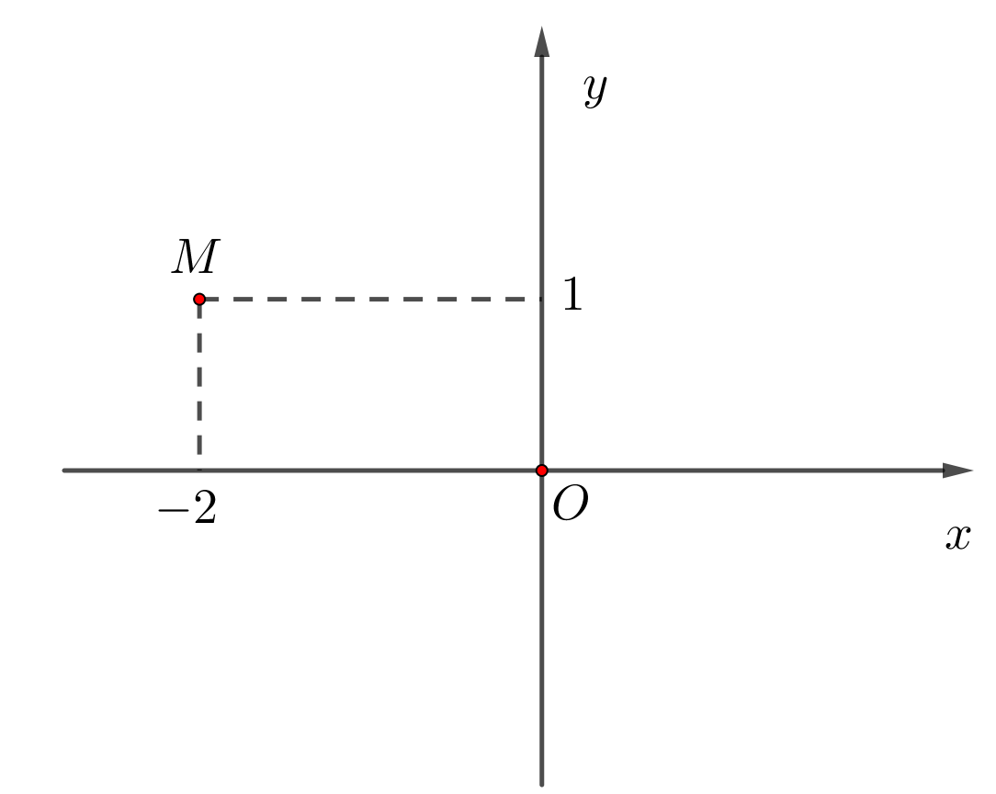
A. . B. 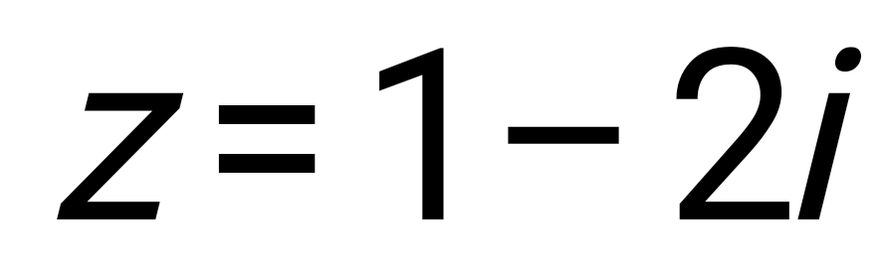. C. 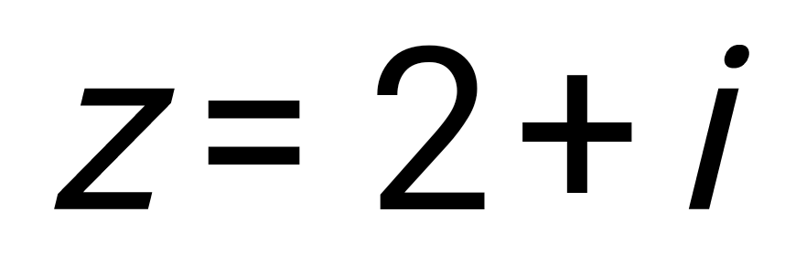. D. 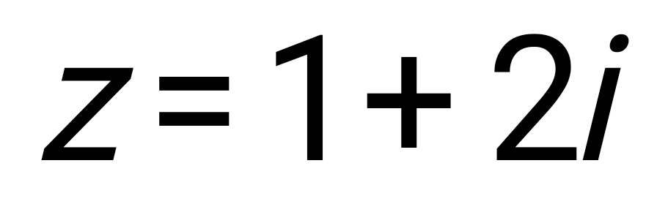.
Lời giải
Chọn. A.
Điểm 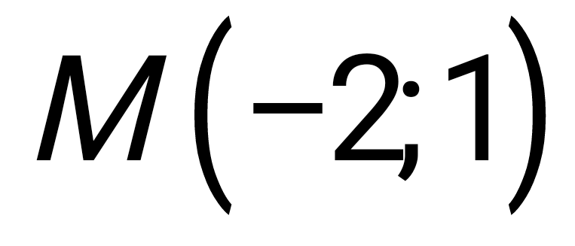 là điểm biểu diễn số phức .
- 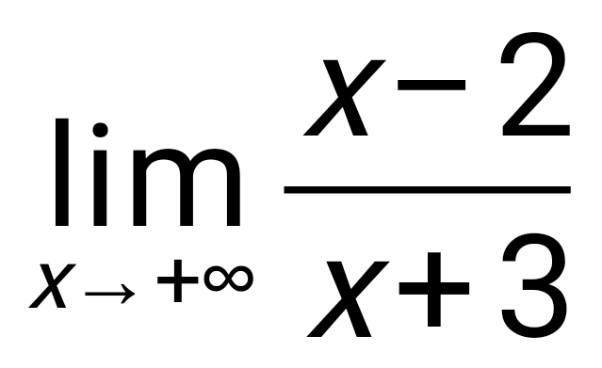 bằng
A. 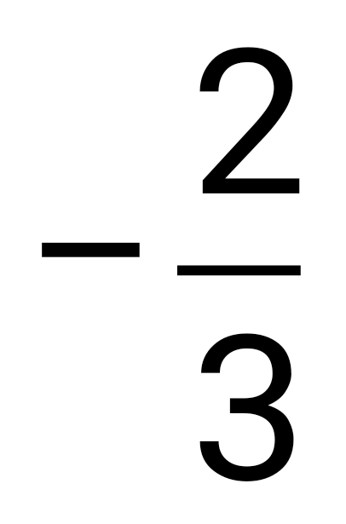. B. . C. . D. 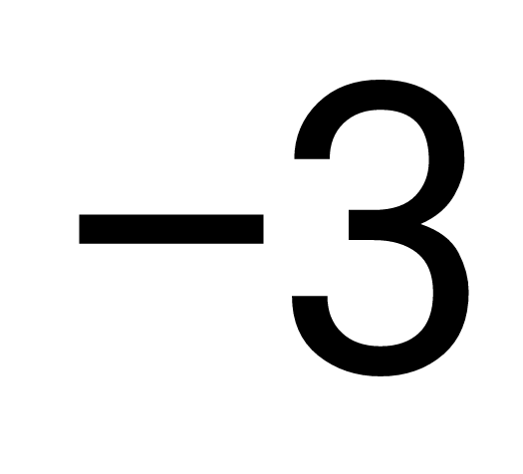.
Lời giải
Chọn. B.
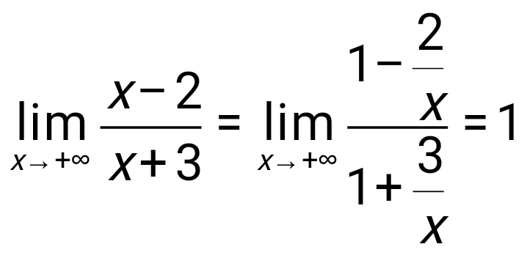.
- Cho tập hợp có  phần tử. Số tập con gồm phần tử của là
A. 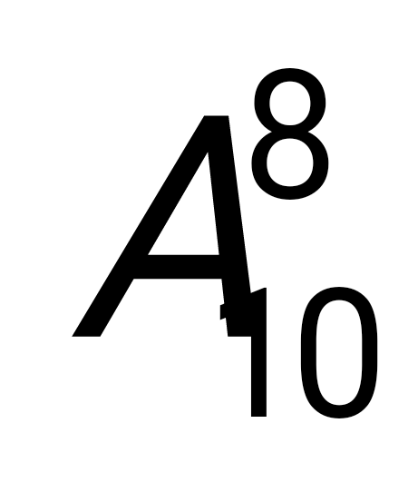. B. 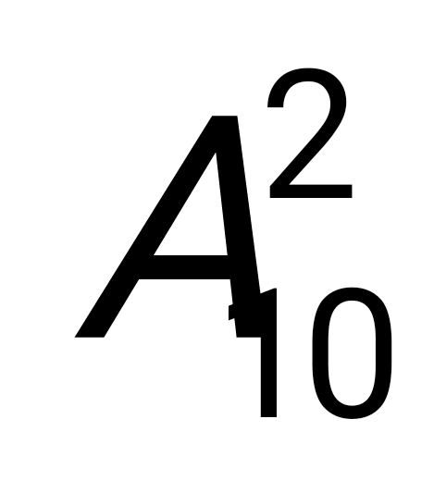. C. 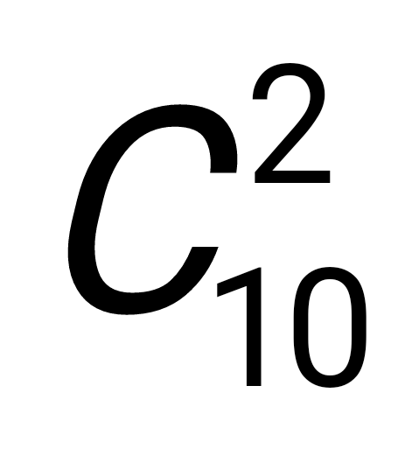. D. 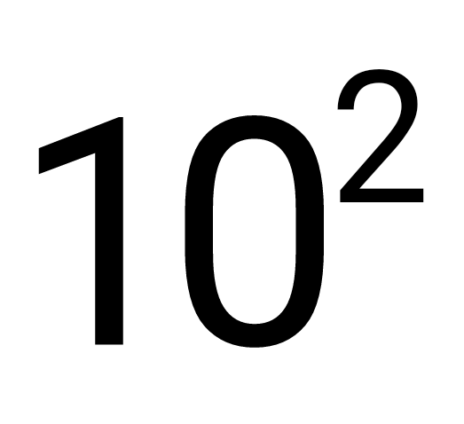.
Lời giải
Chọn. C.
Số tập con gồm phần tử của là một tổ hợp chập của phần tử: 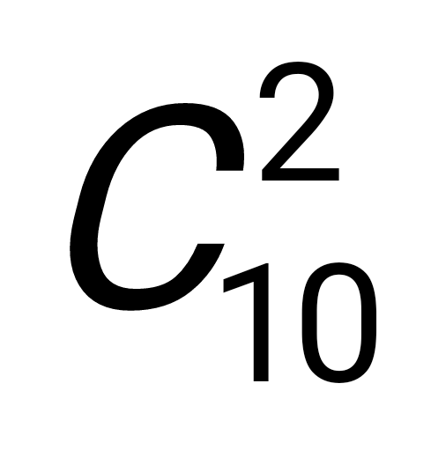.
- Thể tích của khối chóp có chiều cao bằng  và diện tích đáy bằng  là
A. 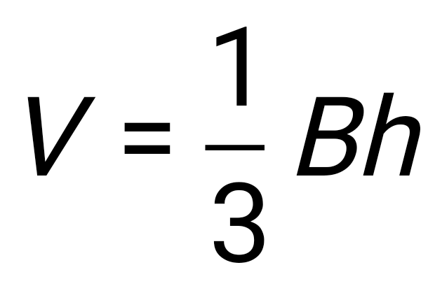. B. 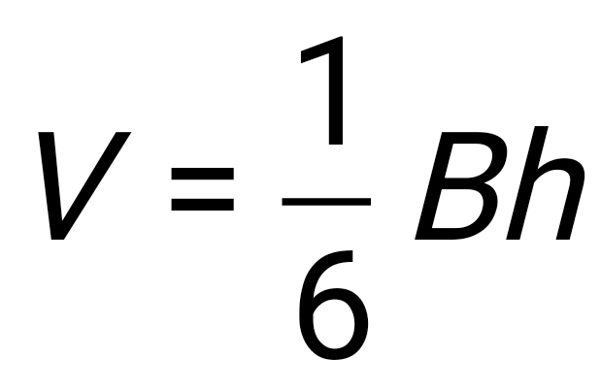. C. 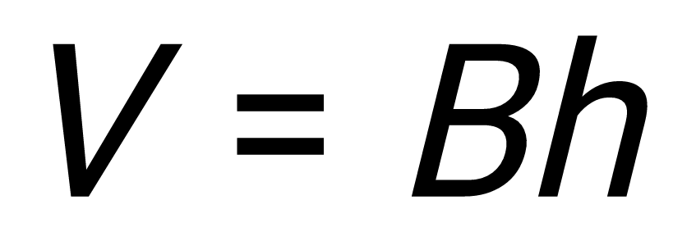. D. 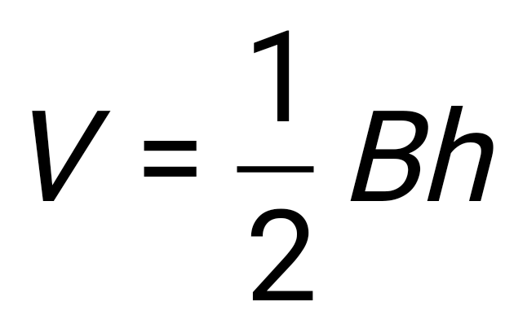.
Lời giải
Chọn. A.
- Cho hàm số  có bảng biến thiên như sau

x

– ∞

-2

0

2

+ ∞

y'

+

0

–

0

+

0

–

y

– ∞

3

-1

3

– ∞

Hàm số nghịch biến trên khoảng nào dưới đây?
A. 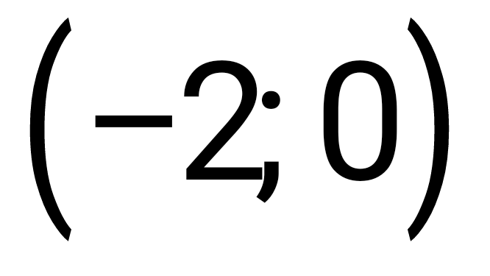. B. 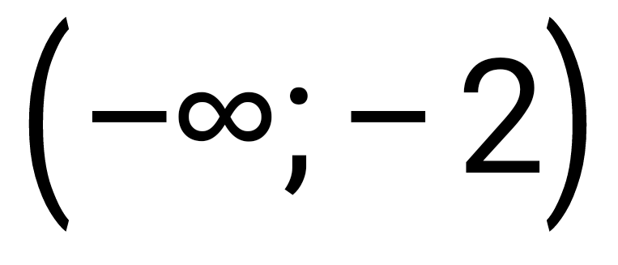. C. 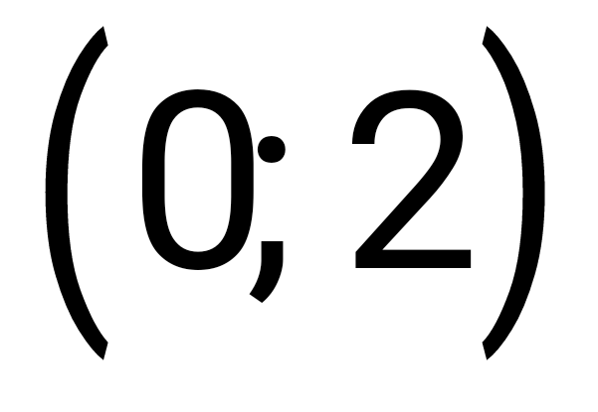. D. 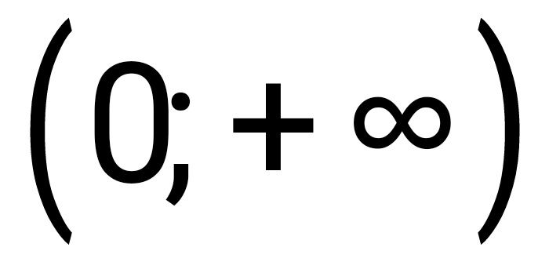.
Lời giải
Chọn. A.
Dựa vào bảng biến thiên ta có: Hàm số nghịch biến trên khoảng: và 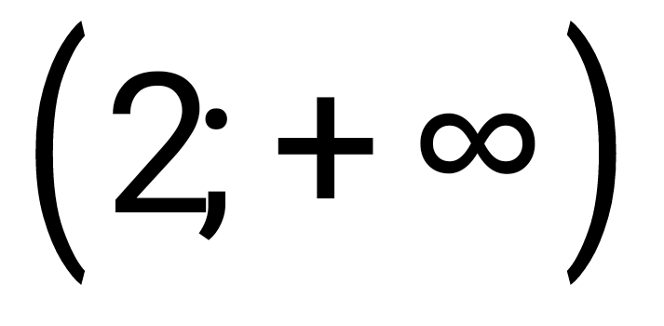.
- Cho hàm số liên tục trên đoạn 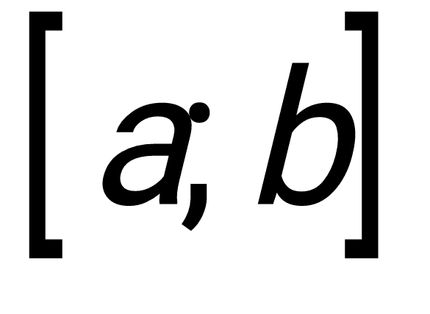. Gọi  là hình phẳng giới hạn bởi đồ thị hàm số , trục hoành và hai đường thẳng 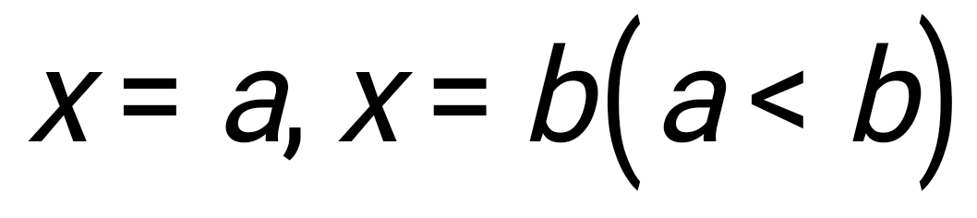. Thể tích của khối tròn xoay tạo thành khi quay quanh trục hoành được tính theo công thức
A. 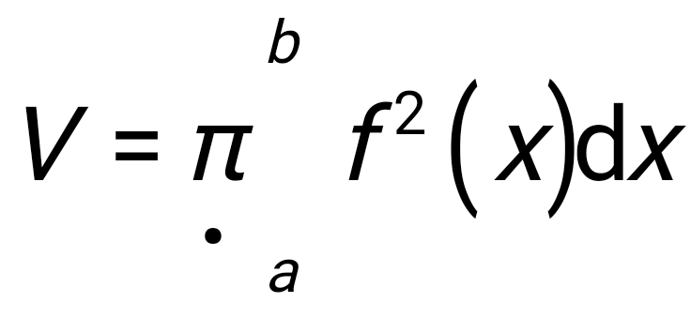. B. 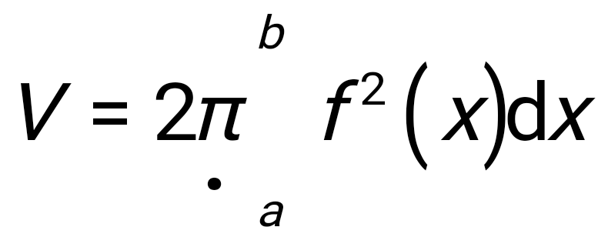. C. 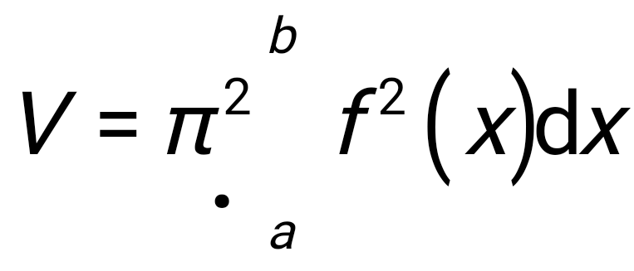. D. 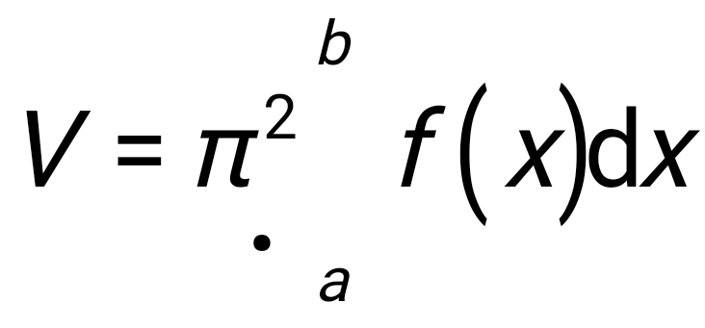.
Lời giải
Chọn. A.
Thể tích của khối tròn xoay tạo thành khi quay quanh trục hoành được tính theo công thức .
- Cho hàm số có bảng biến thiên như sau
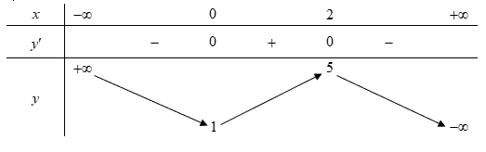
Hàm số đạt cực đại tại điểm
A. 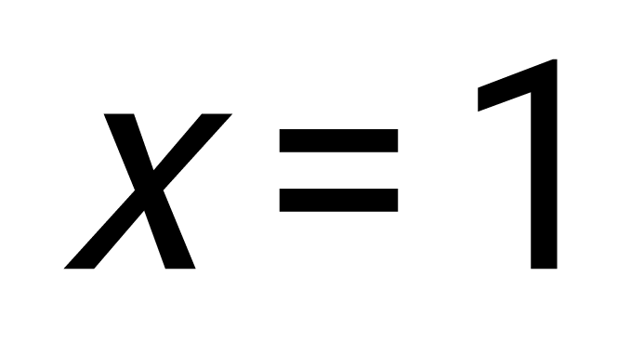. B. 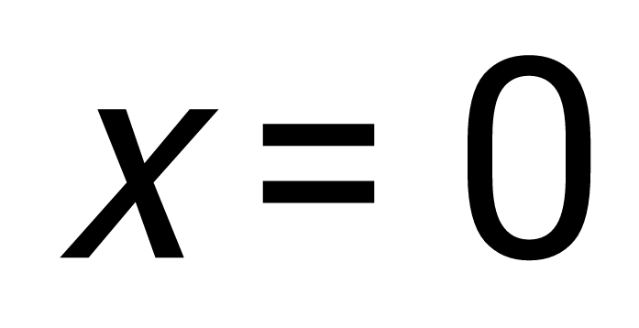. C. 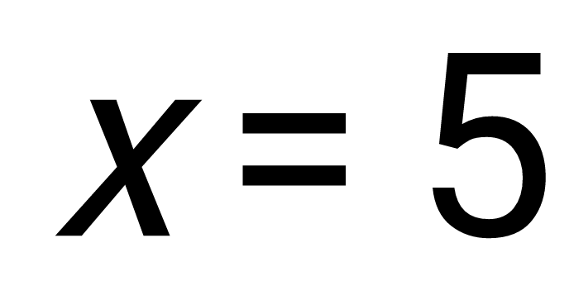. D. 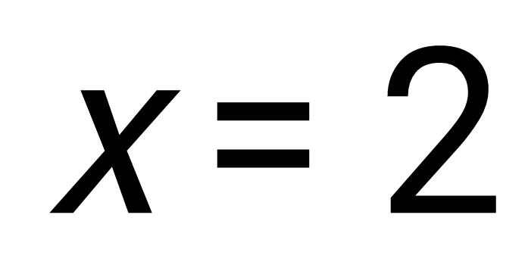.
Lời giải
Chọn. D.
Dựa vào bảng biến thiên ta thấy: Hàm số đạt cực đại tại .
- Với  là số thực dương bất kì, mệnh đề nào sau đây đúng?
A. . B. 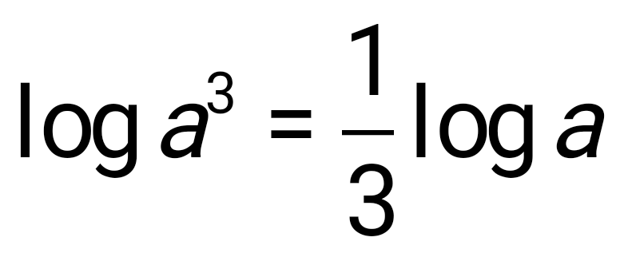. C. . D. 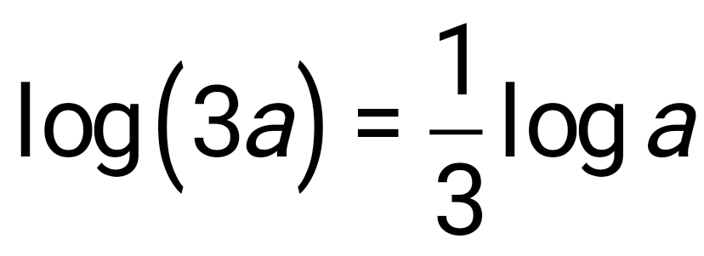.
Lời giải
Chọn. C.
Ta có:
+ .
+ .
- Họ nguyên hàm của hàm số 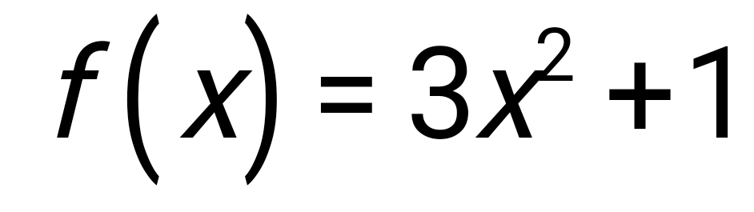 là
A. 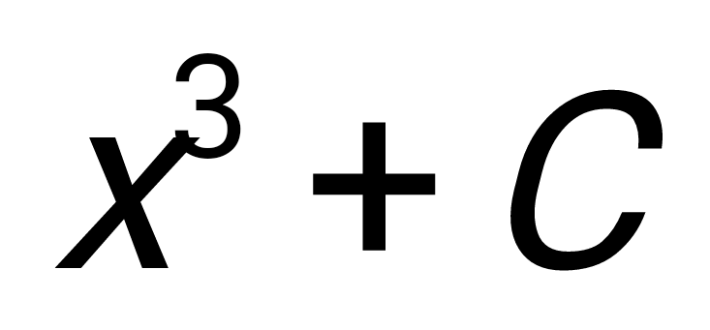. B. 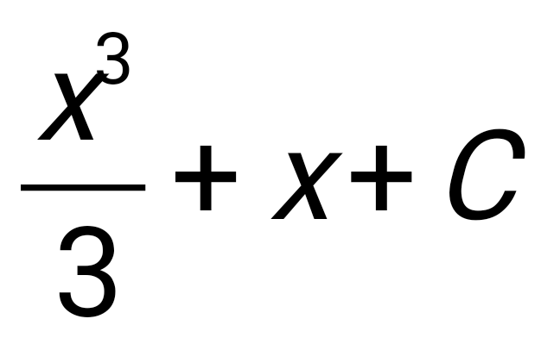. C. 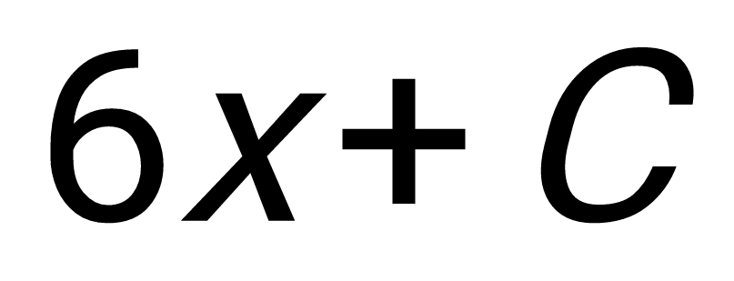. D. 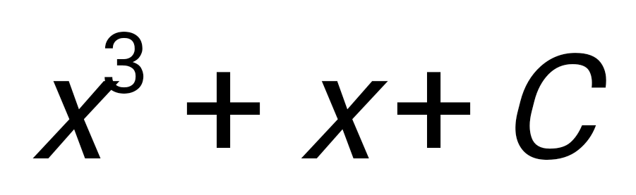.
Lời giải
Chọn. D.
Ta có: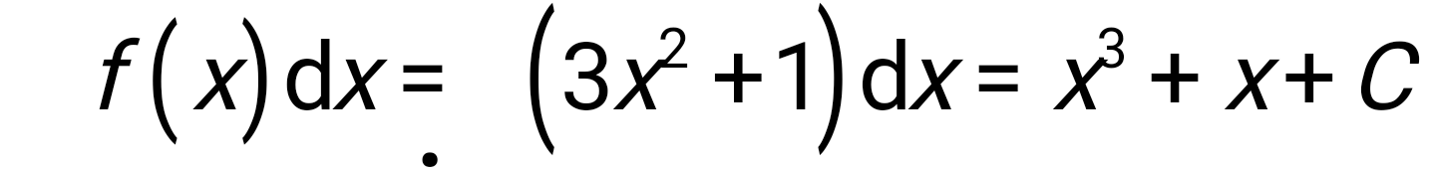.
- Trong không gian , cho điểm 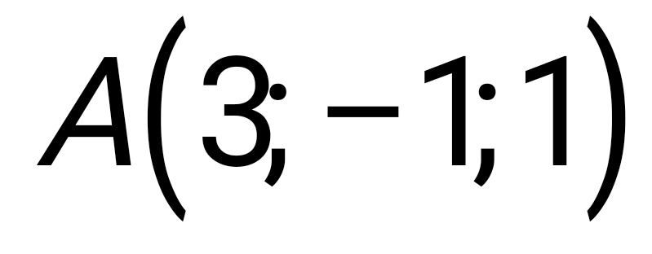. Hình chiếu vuông góc của  trên mặt phẳng 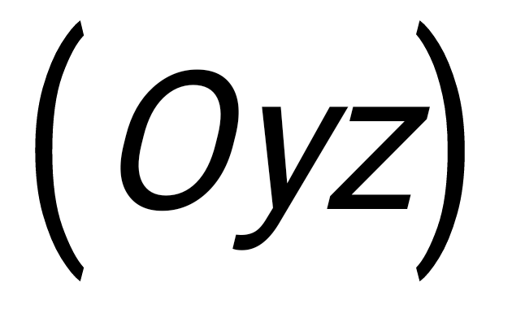 là điểm
A. 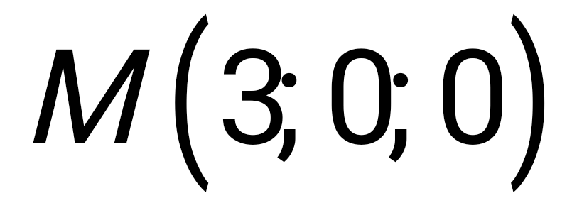. B. 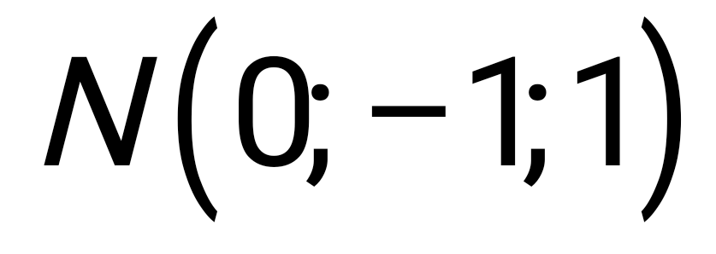. C. 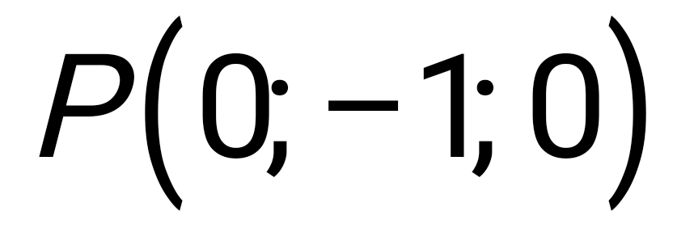. D. 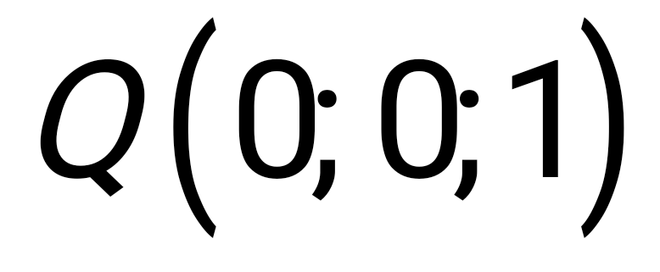.
Lời giải
Chọn. B.
Hình chiếu của lên mặt phẳng là điểm 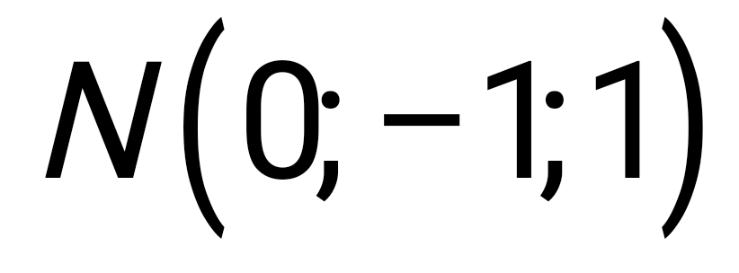.
- Đường cong trong hình bên dưới là đồ thị của hàm số nào dưới đây?
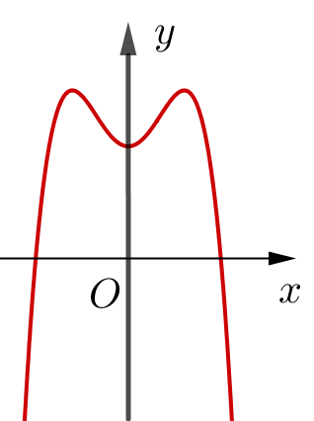
A. 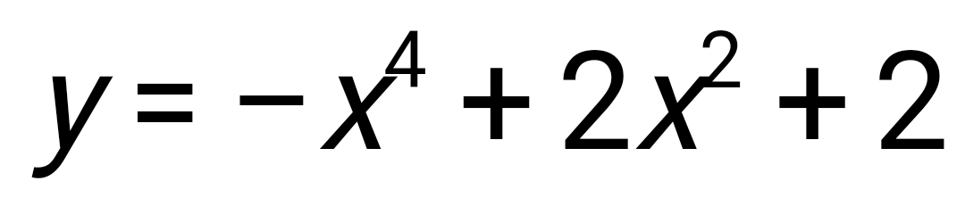. B. 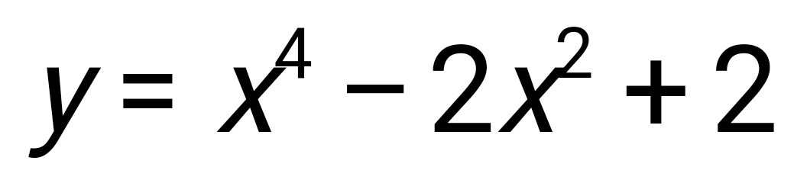. C. 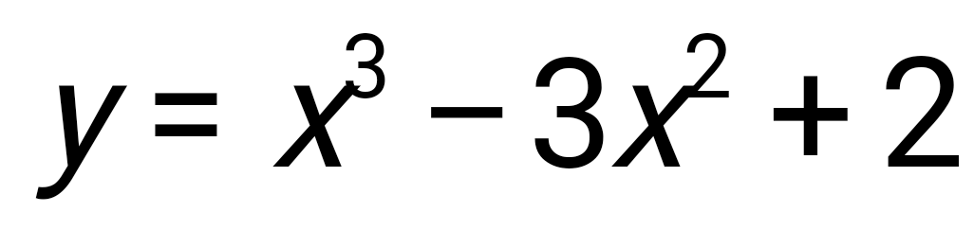. D. 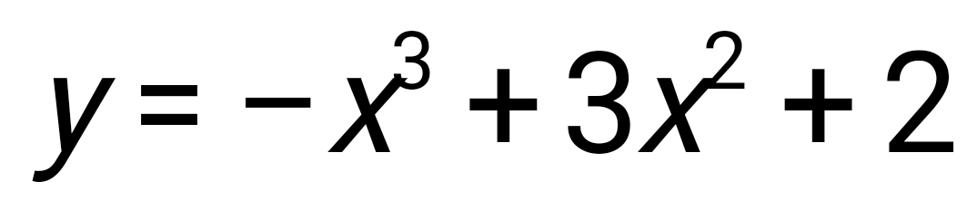.
Lời giải
Chọn. A.
Dựa vào dạng đồ thị ta loại B, C vì đây là dạng đồ thị hàm trùng phương.
Nhánh sau cùng đi xuống nên ta có hệ số 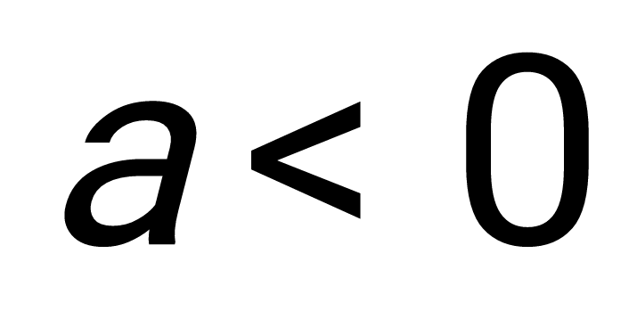.
- Trong không gian , cho đường thẳng 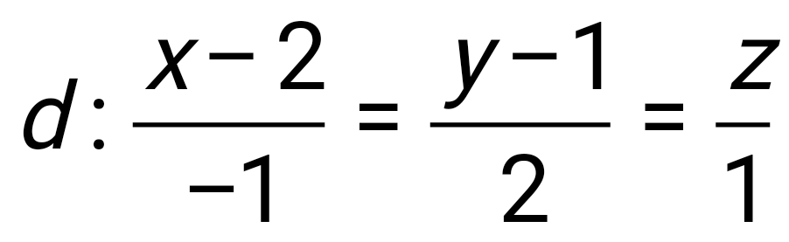. Đường thẳng  có một vectơ chỉ phương là
A. 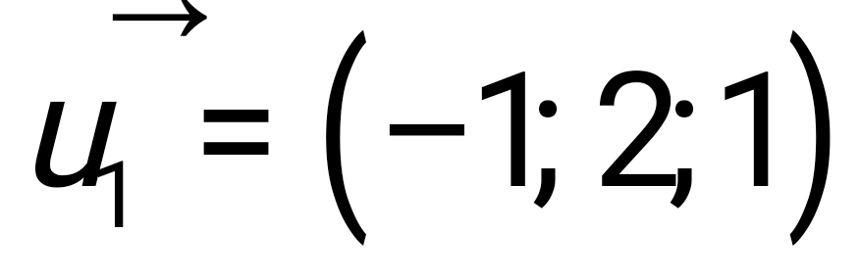. B. 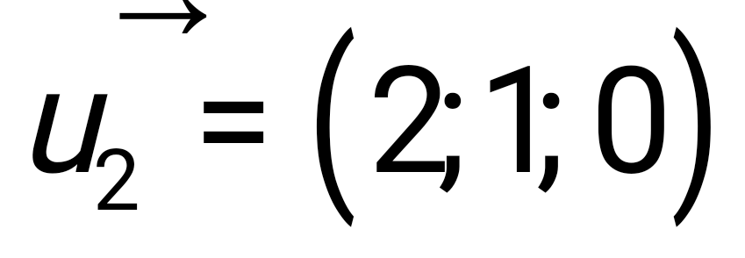. C. 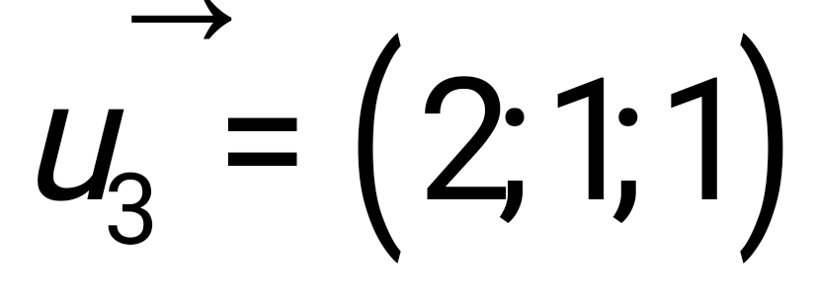. D. 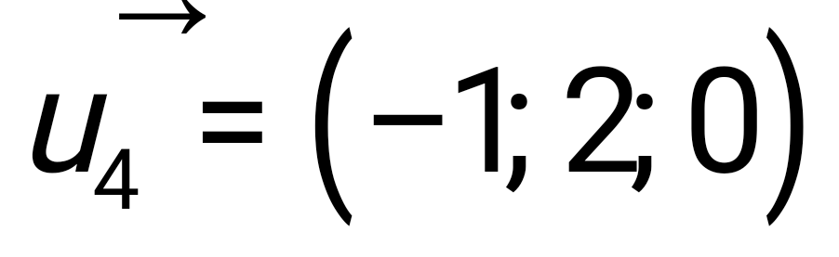.
Lời giải.
Chọn. A.
Đường thẳng 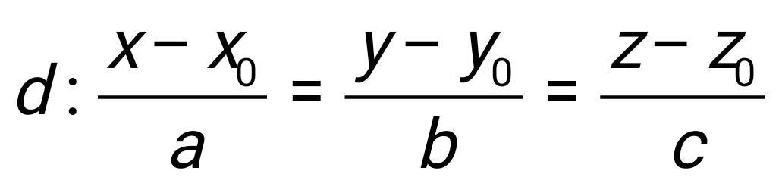 có vectơ chỉ phương là 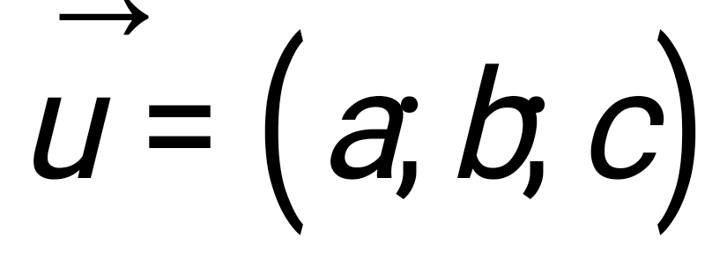.
Suy ra đường thẳng có vectơ chỉ phương là .
- Tập nghiệm của bất phương trình 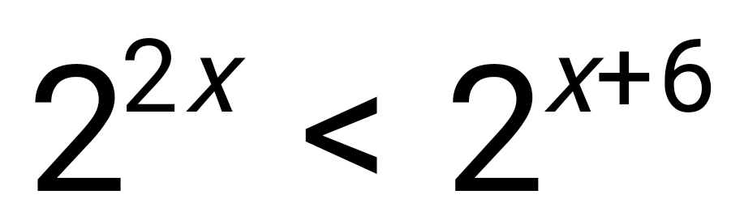 là
A. 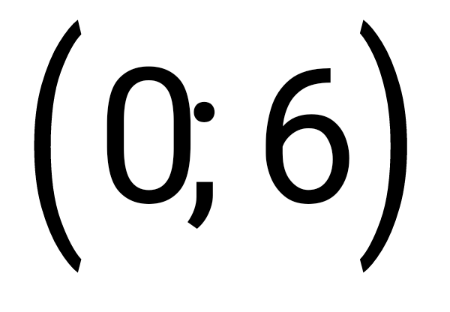. B. 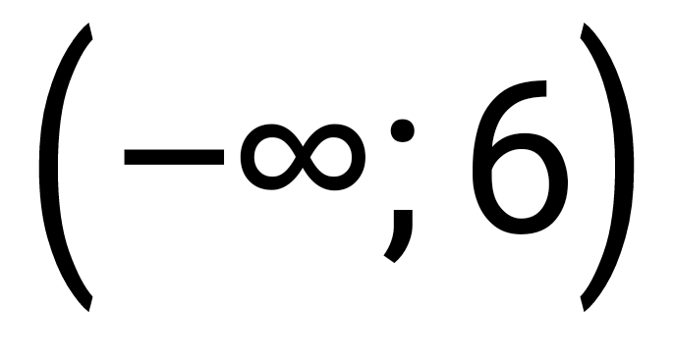. C. 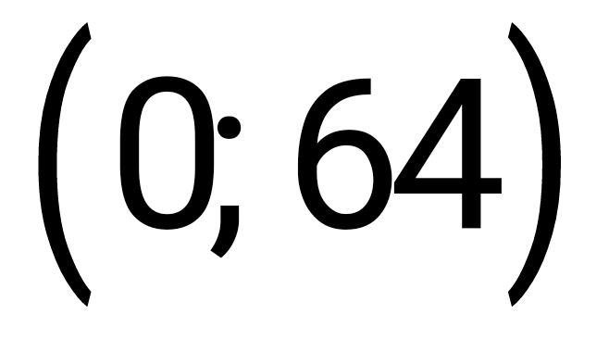. D. 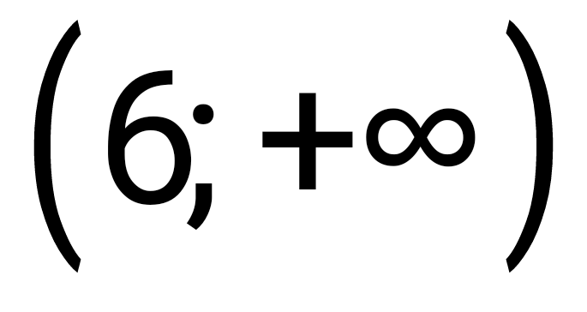.
Lời giải.
Chọn. B.
Ta có: .
- Cho hình nón có diện tích xung quanh bằng  và bán kính đáy bằng . Độ dài đường sinh của hình nón đã cho bằng
A. 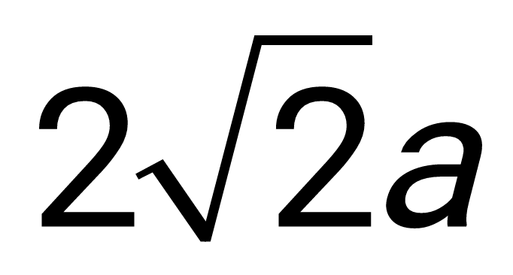. B. 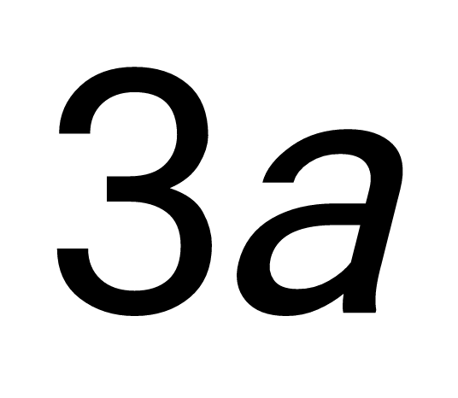. C. 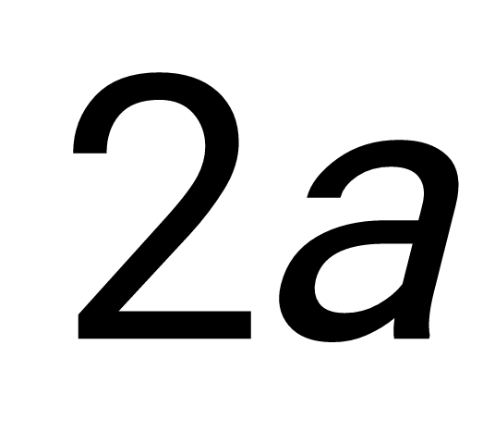. D. 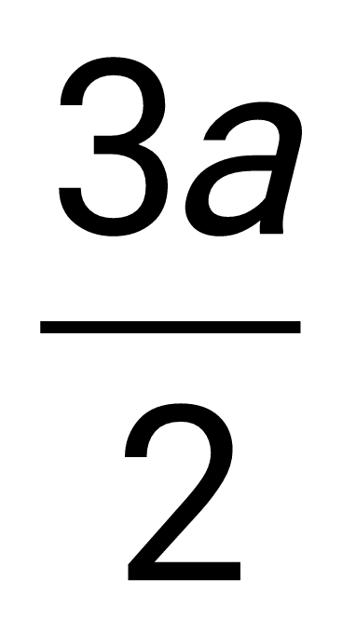.
Lời giải.
Chọn. B.
Ta có: .
- Trong không gian ,cho ba điểm 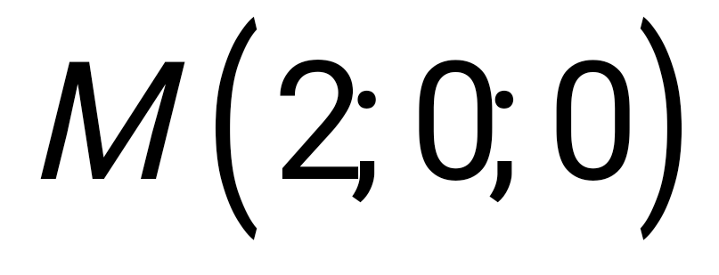,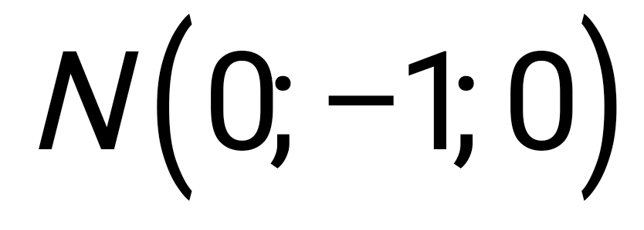 và 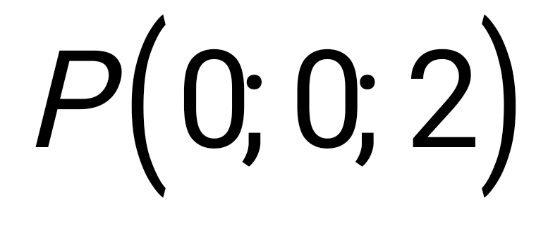. Mặt phẳng  có phương trình là
A. 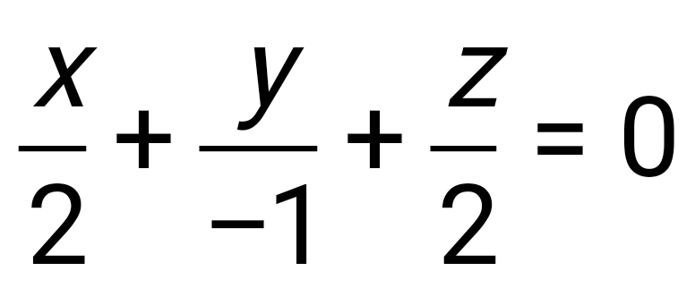. B. 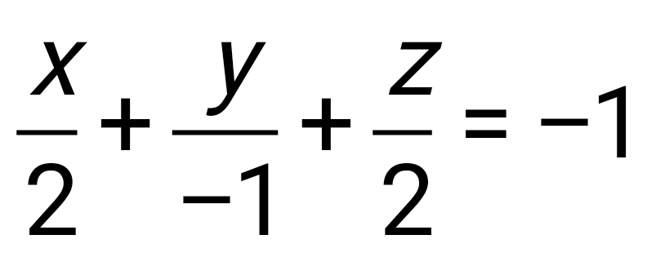. C. 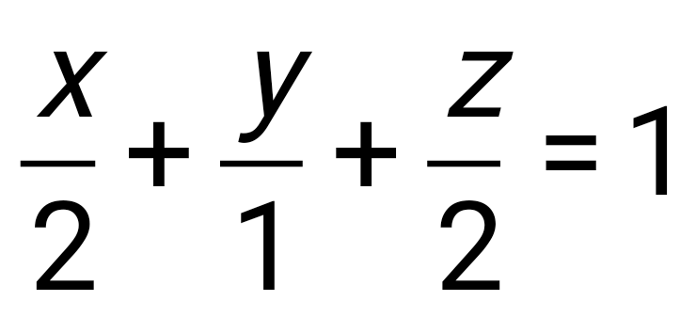. D. 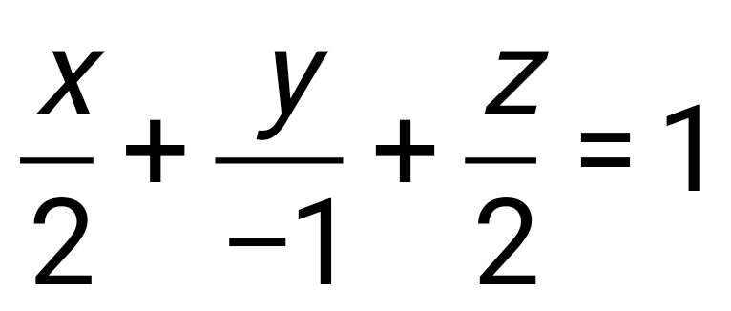.
Lời giải.
Chọn. D.
Áp dụng công thức phương trình đoạn chắn ta suy mặt phẳng có phương trình là.
- Đồ thị hàm số nào dưới đây có tiệm cận đứng?
A. 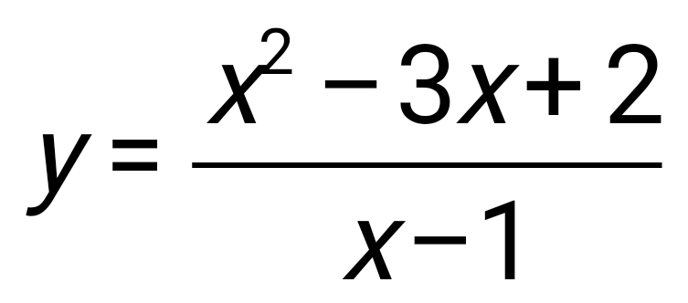. B. 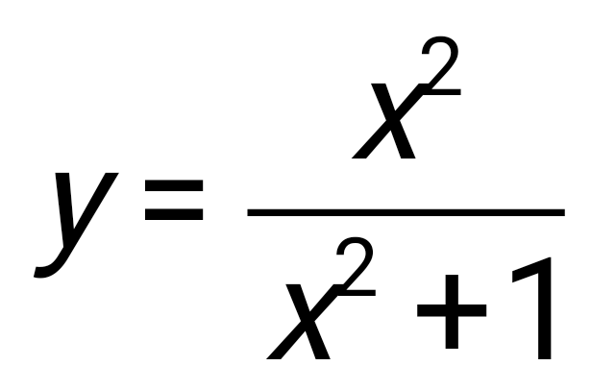. C. 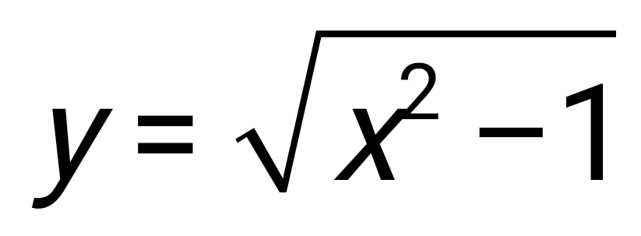. D. 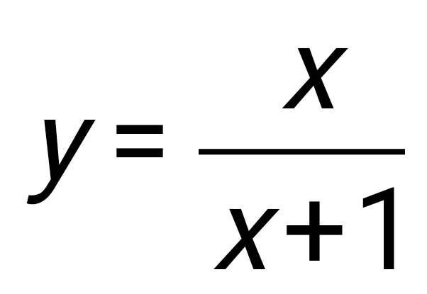.
Lời giải
Chọn. D.
* 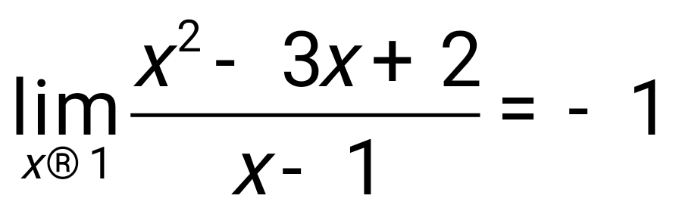nên đồ thị hàm số không có tiệm cận đứng.
* và mẫu vô nghiệm và không có mẫu nên đồ thị hàm số không có tiệm cận đứng.
* Ta có: 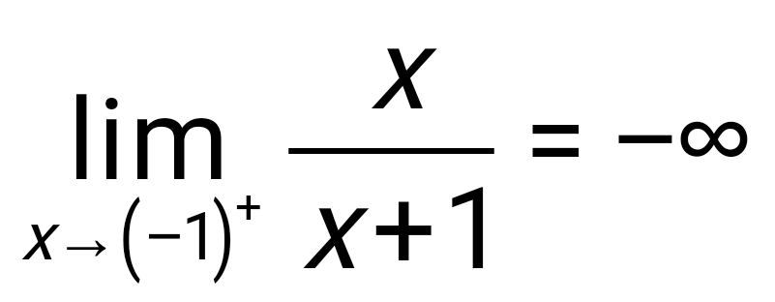 và 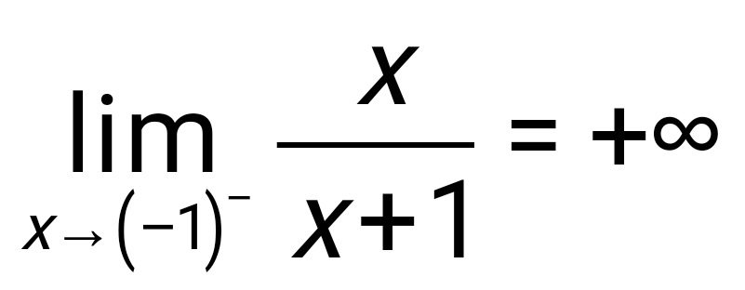 nên đồ thị hàm số có 1 tiệm cận đứng là 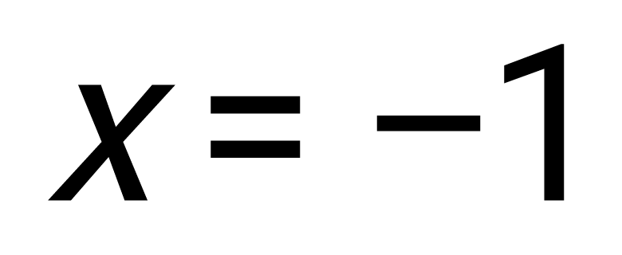.
- Cho hàm số  có bảng biến thiên như sau
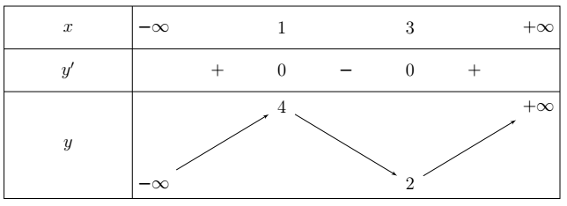
Số nghiệm của phương trình 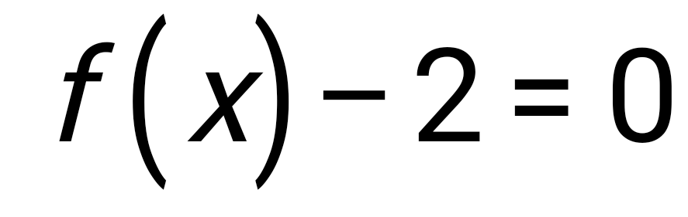 là
A. . B. . C. . D. .
Lời giải
Chọn. D.
Ta có : 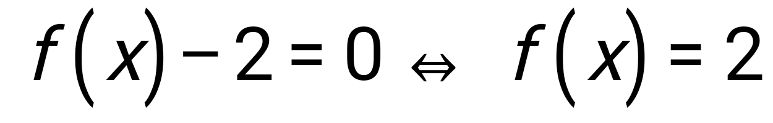
Khi đó số nghiệm của phương trình là số giao điểm của đồ thị hàm số và đường thẳng 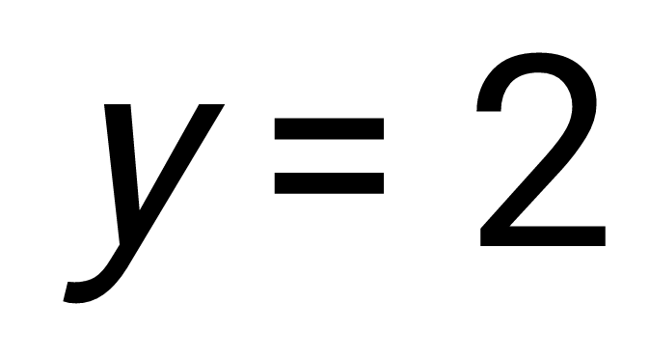. Dựa vào bảng biến thiên ta có : số giao điểm của hai đồ thị là .
Vậy phương trình có nghiệm.
- Giá trị lớn nhất của hàm số 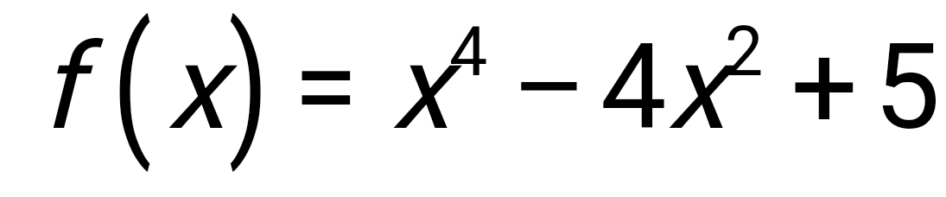 trên đoạn 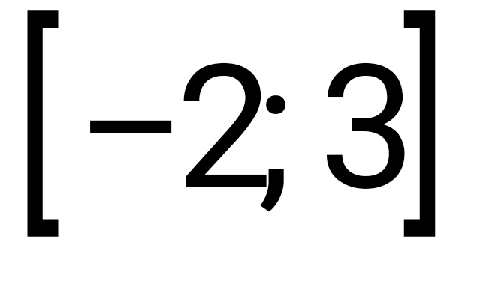 bằng
A. . B. . C. . D. 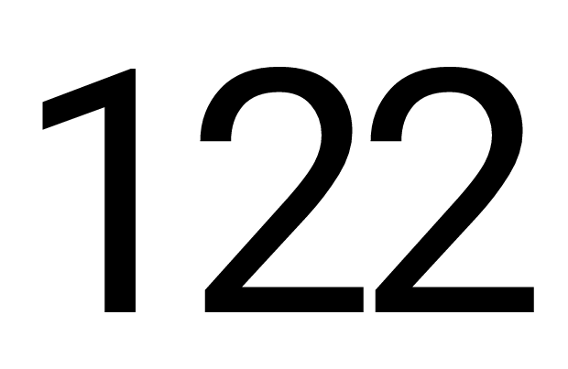.
Lời giải
Chọn. A.
Xét hàm số trên đoạn .
Ta có: 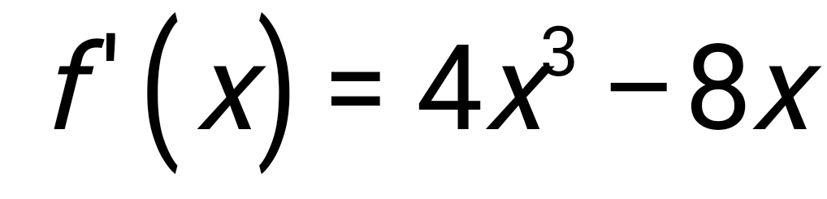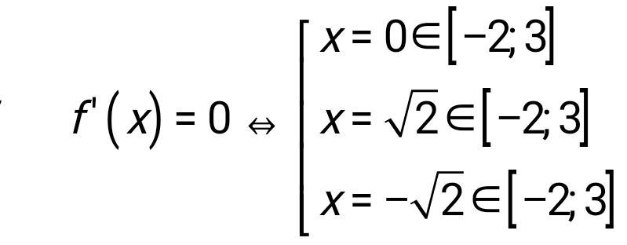.
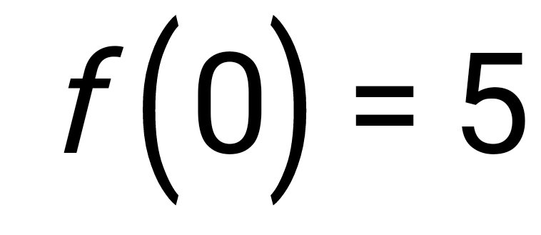, 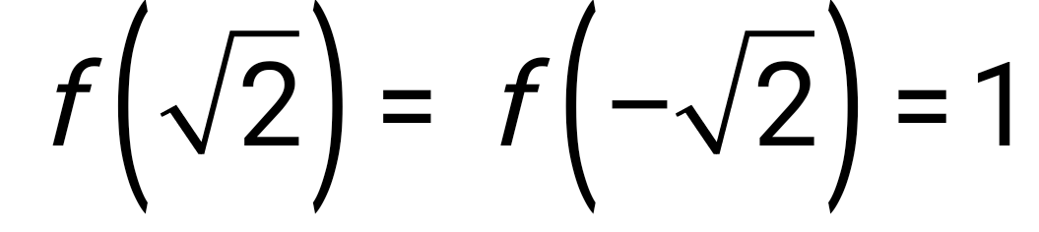,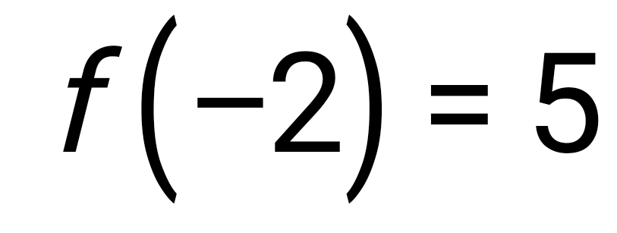,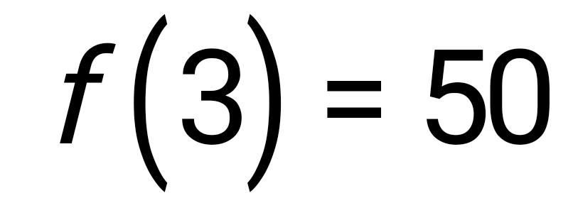.
Vậy giá trị lớn nhất của hàm số bằng khi 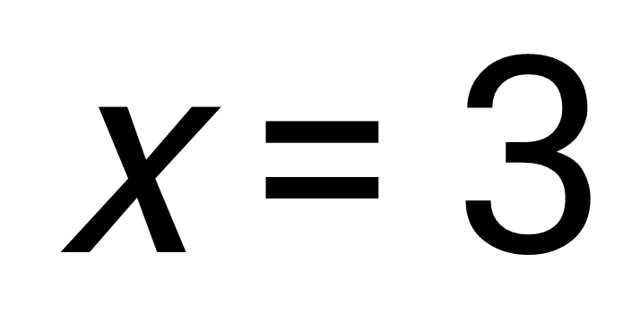.
- Tích phân 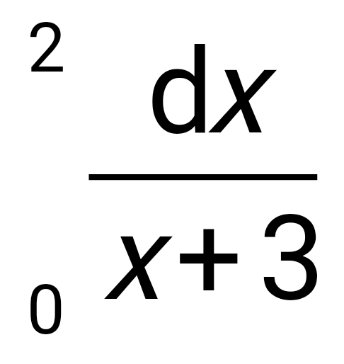 bằng
A. 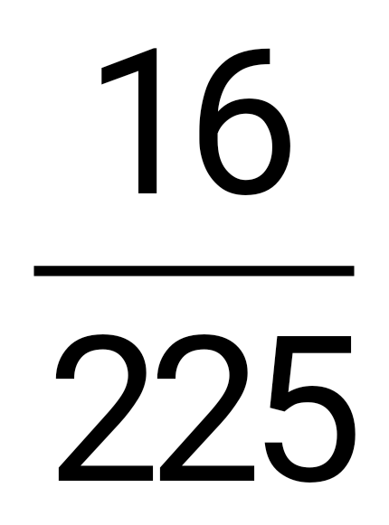. B. 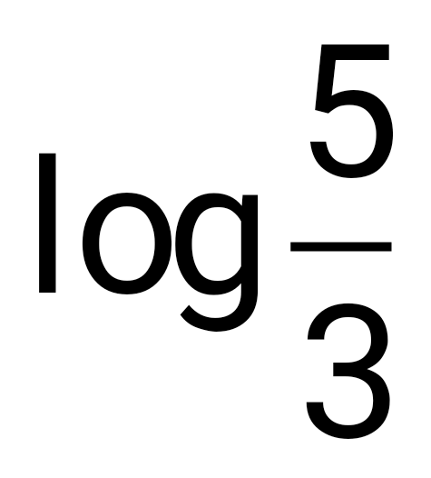. C. 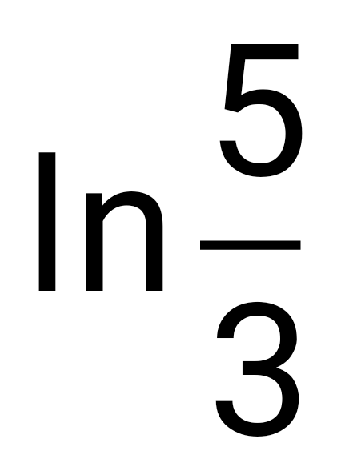. D. 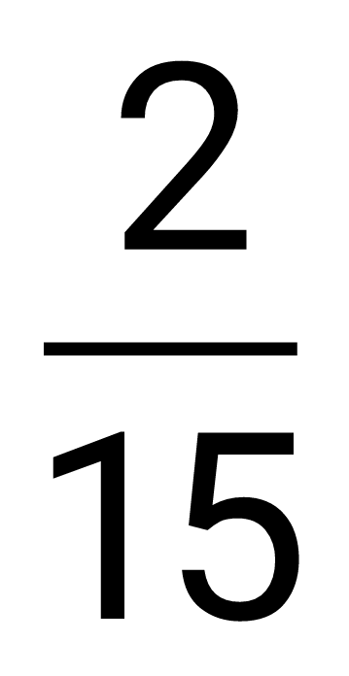.
Lời giải
Chọn. C.
Ta có: 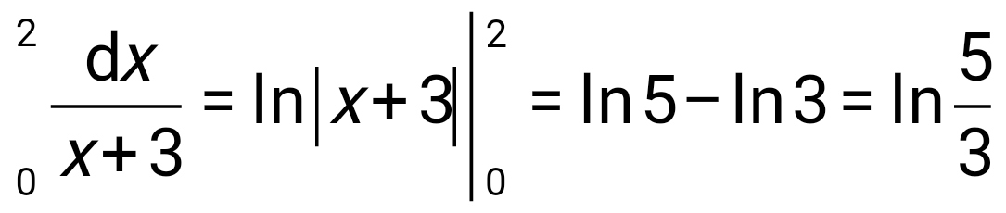.
- Gọi  và  là hai nghiệm phức của phương trình 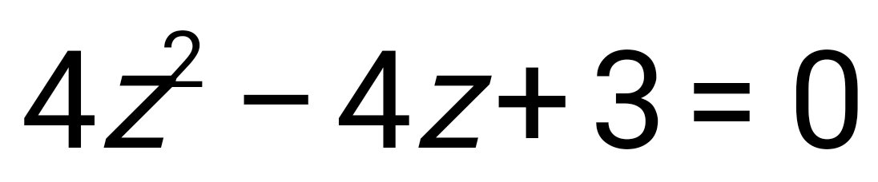. Giá trị của biểu thức 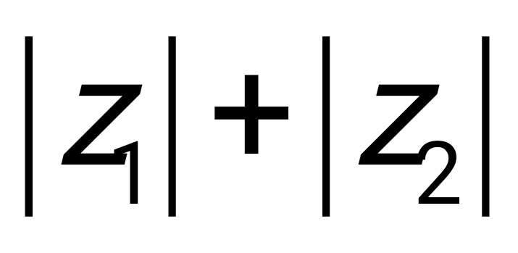 bằng
A. 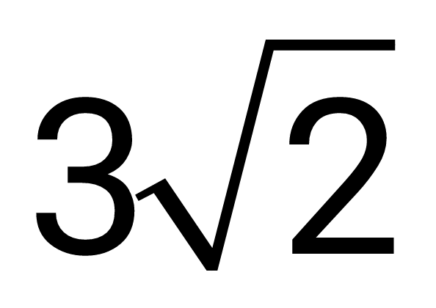. B. 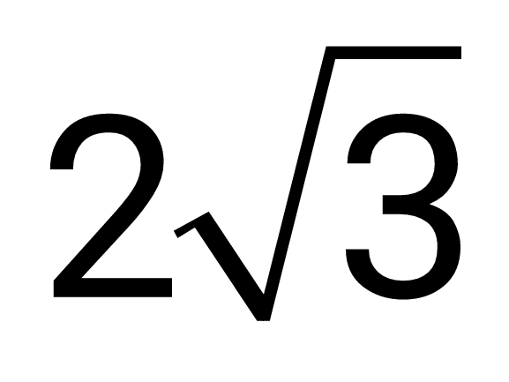. C. . D. .
Lời giải
Chọn. D.
Ta có 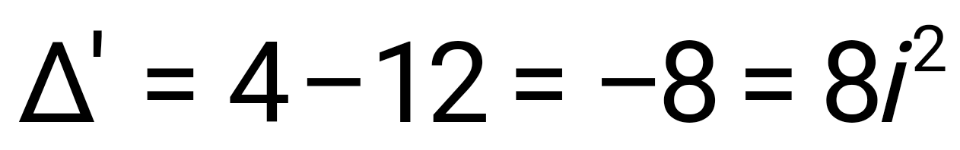. Các nghiệm của phương trình là 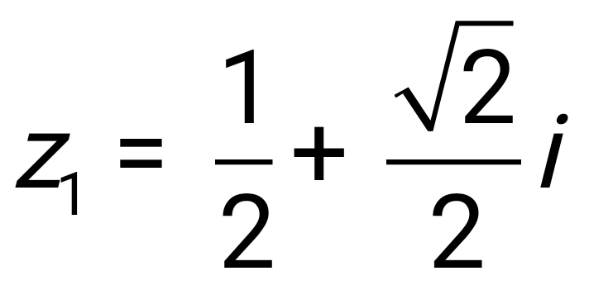, 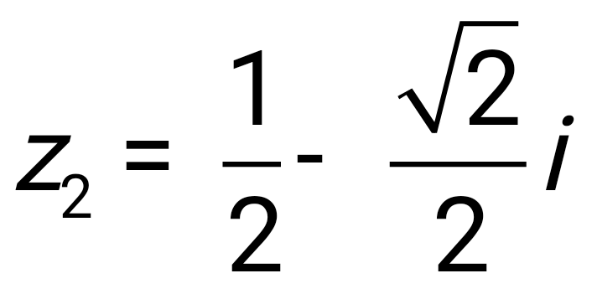.
Do đó 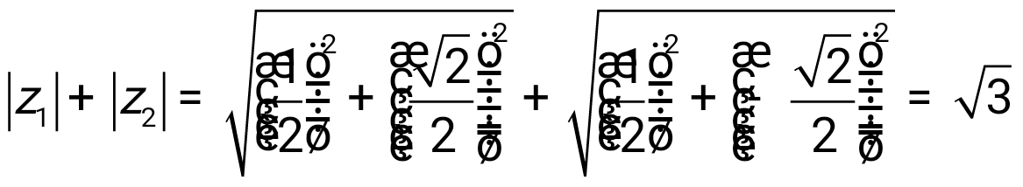.
- Cho hình lập phương  có cạnh bằng  (tham khảo hình vẽ bên). Khoảng cách giữa hai đường thẳng  và  bằng
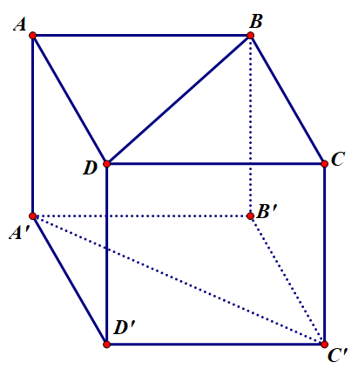
A. 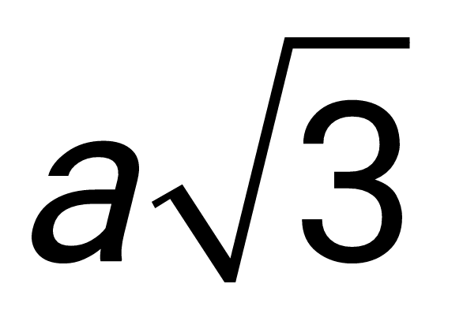. B. . C. 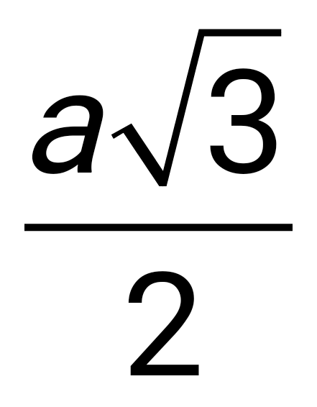. D. 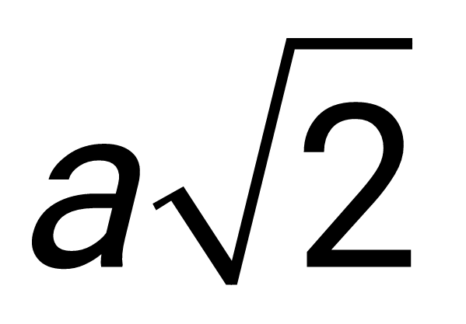.
Lời giải
Chọn. B.
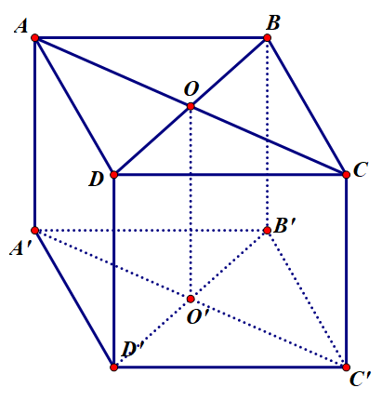
Ta có
 (do  là hình vuông)
 (do là hình lập phương)

Gọi 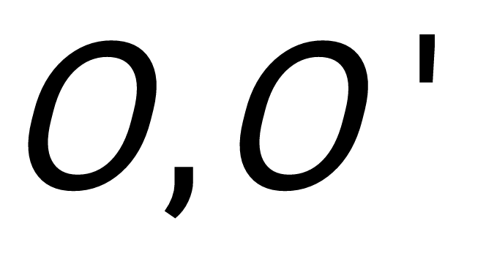 lần lượt là tâm của hai hình vuông .
Khi đó  và  nên 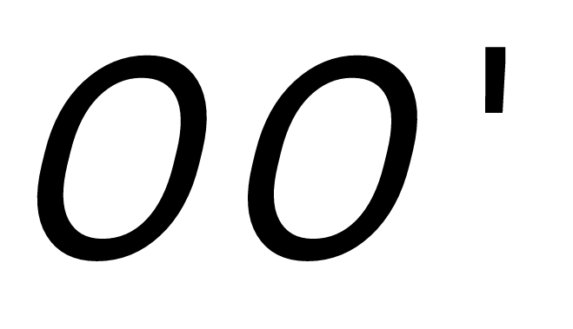 là đoạn vuông góc chung của và
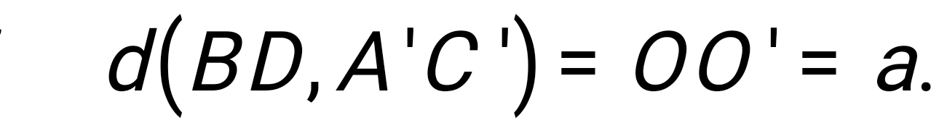.
- Một người gửi  triệu đồng vào một ngân hàng với lãi suất 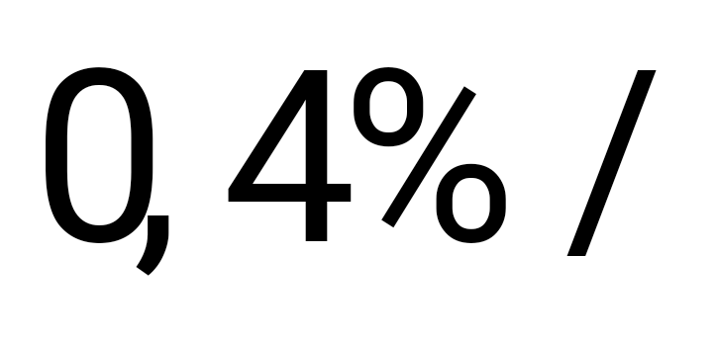tháng. Biết rằng nếu không rút tiền ra khỏi ngân hàng thì cứ sau mỗi tháng, số tiền lãi sẽ được nhập vào vốn ban đầu để tính lãi cho tháng tiếp theo. Hỏi sau đúng 6 tháng, người đó được lĩnh số tiền (cả vốn ban đầu và lãi) gần nhất với số tiền nào dưới đây, nếu trong khoảng thời gian này người đó không rút tiền ra và lãi suất không thay đổi?
A. 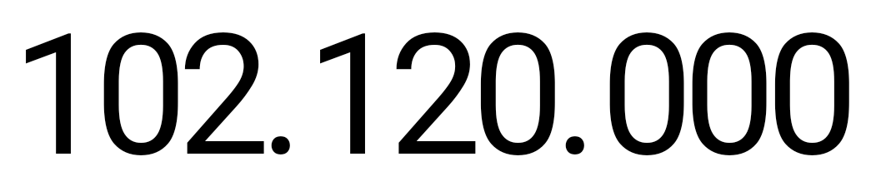 đồng. B. 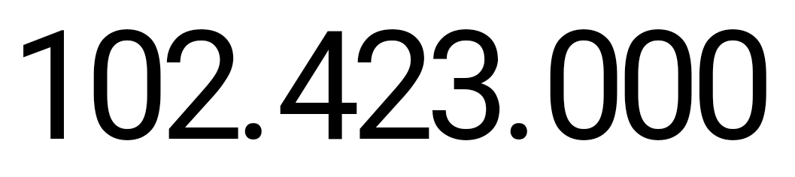 đồng.
C. 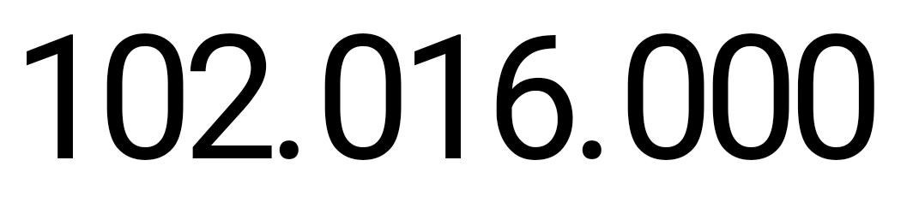 đồng. D. 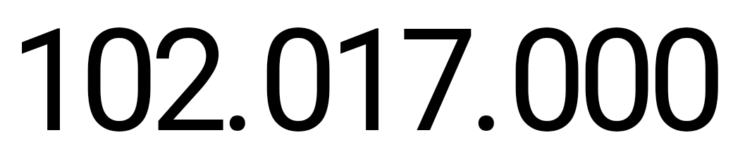 đồng.
Lời giải
Chọn. B.
Với cách tính như trên thì đây là bài toán lãi kép với công thức tính:
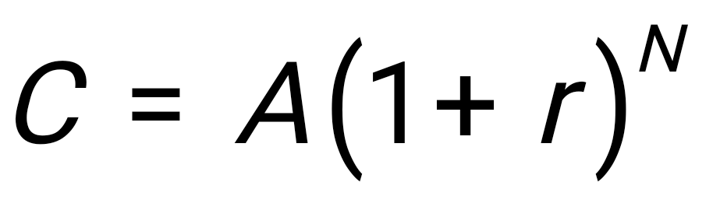
Với 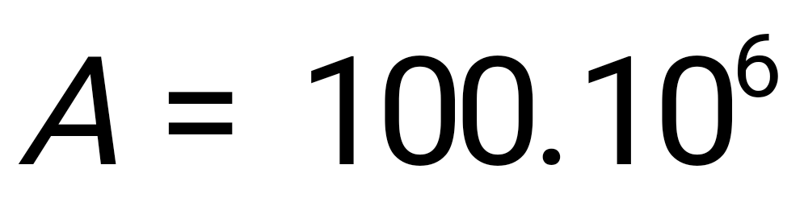 đồng, 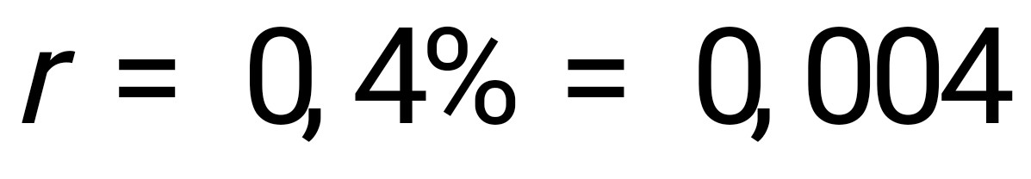, 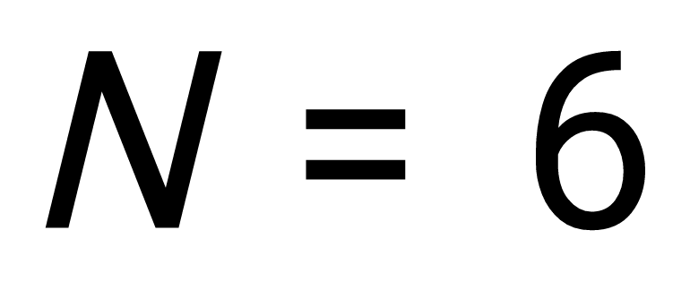
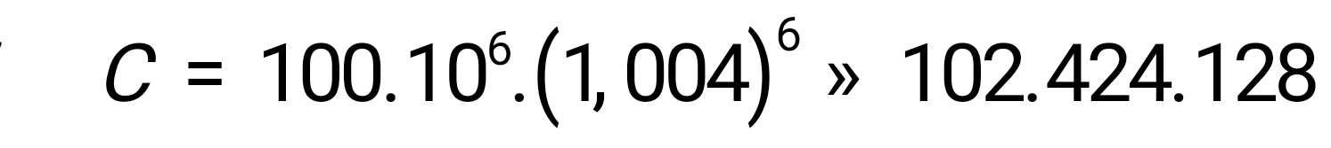 đồng.
23-24 Đề minh họa _ Lê Thanh Bình.doc
GV phản biện: LÊ DUY LỰC.
- Một hộp chứa 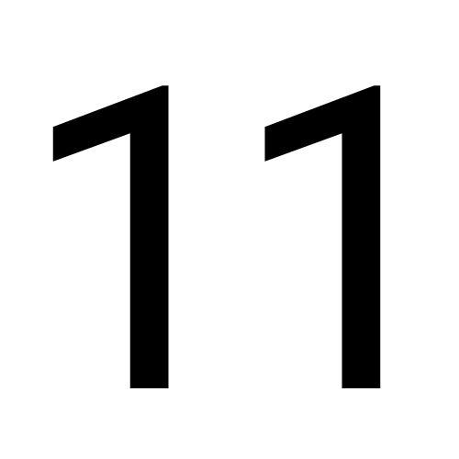 quả cầu gồm quả cầu màu xanh và 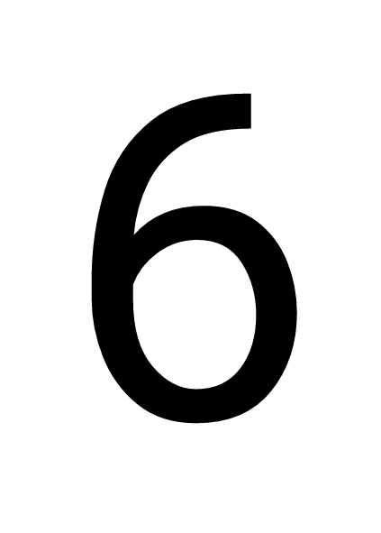 quả cầu màu đỏ. Chọn ngẫu nhiên đồng thời quả cầu từ hộp đó. Xác suất để quả cầu chọn ra cùng màu bằng
A. 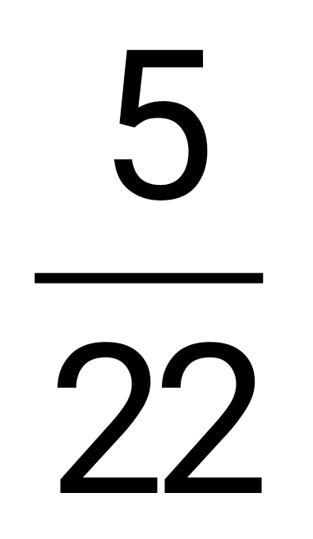. B. 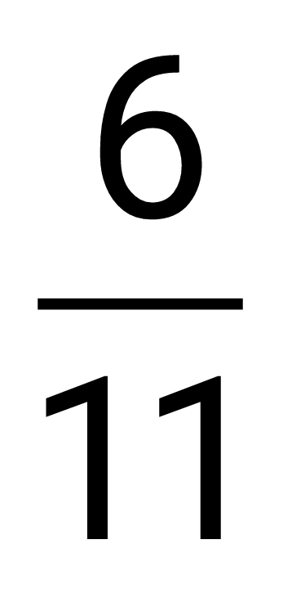. C. 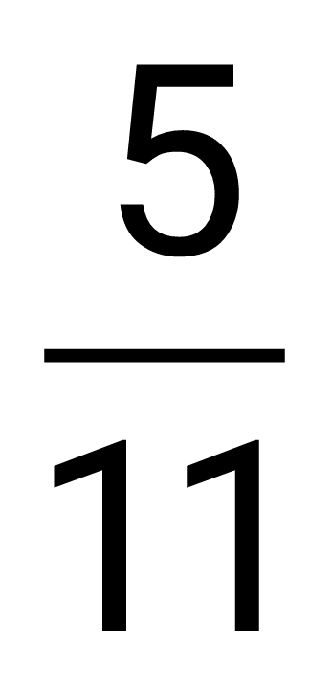. D. 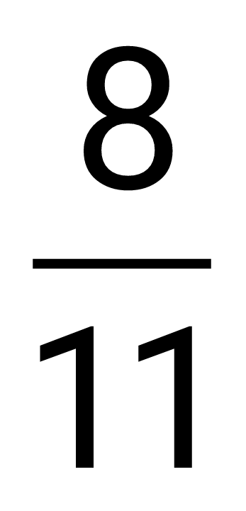.
Lời giải
Chọn C
Số phần tử của không gian mẫu là: 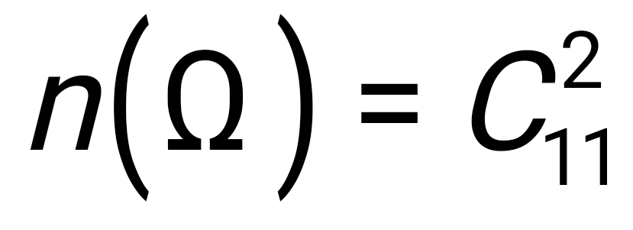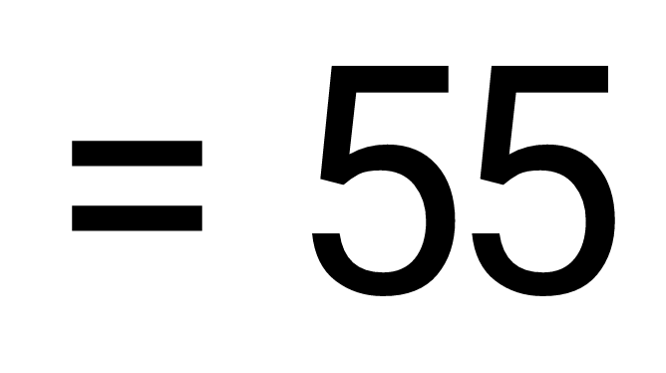.
Số cách chọn quả cầu cùng màu: 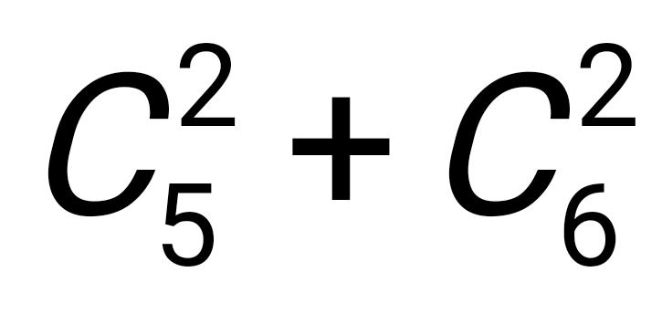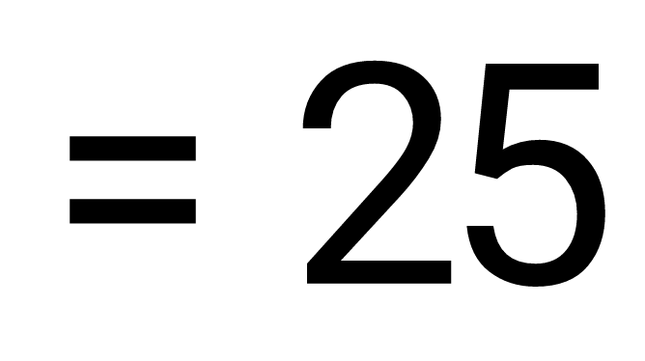.
Xác suất để quả cầu chọn ra cùng màu là: 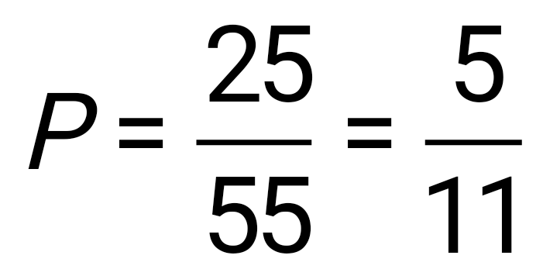.
- Trong không gian , cho hai điểm 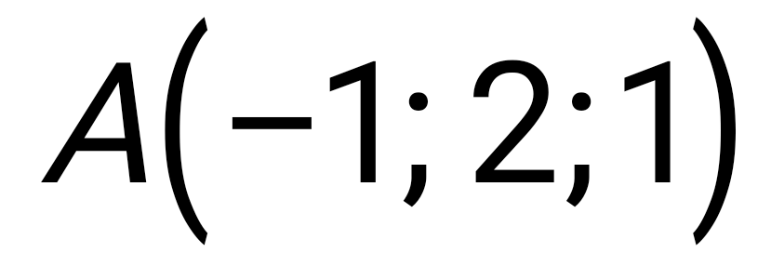 và 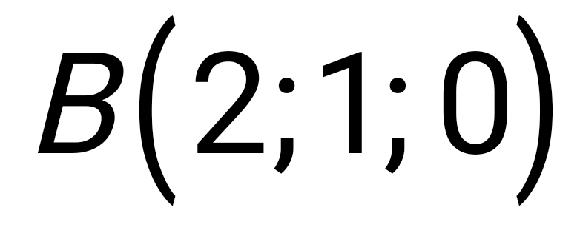. Mặt phẳng qua  và vuông góc với  có phương trình là
A. 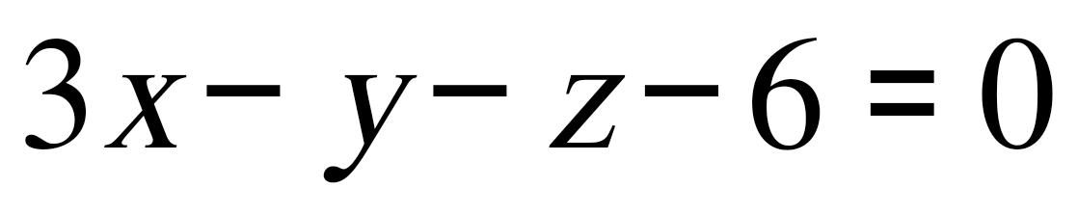. B. 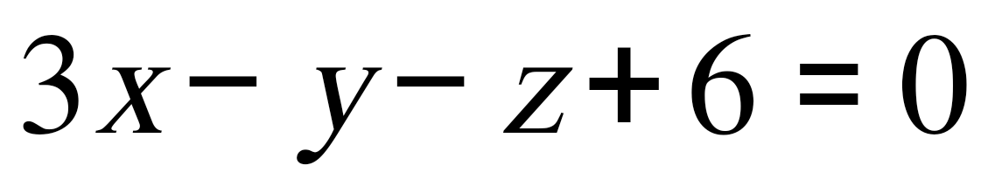. C. 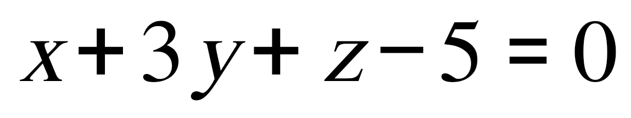. D. 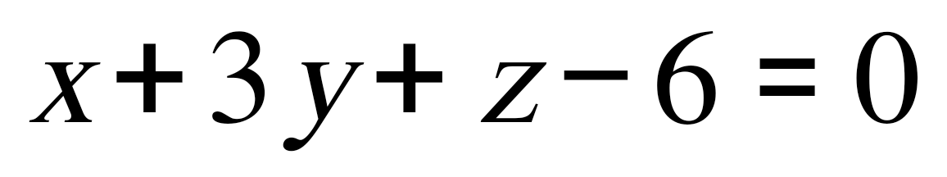.
Lời giải
Chọn B
Mặt phẳng  qua 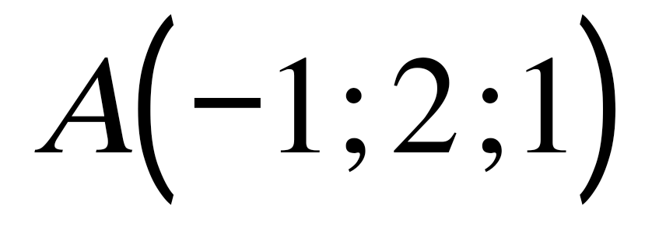 và vuông góc với  nên có một vectơ pháp tuyến là 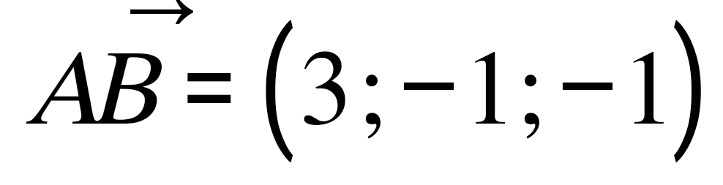. Do đó mặt phẳng có phương trình là: 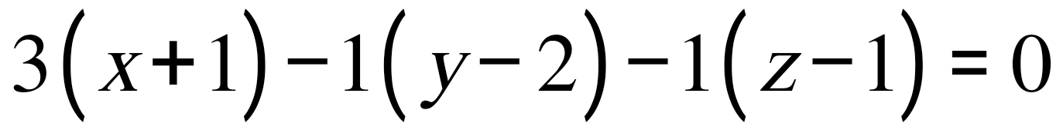
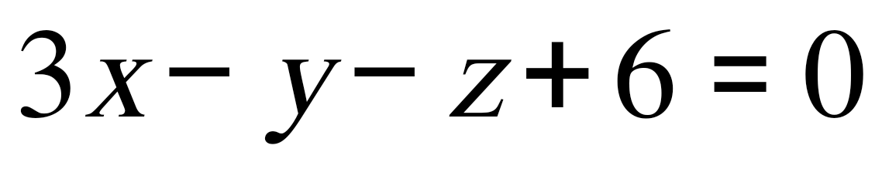.
- Cho hình chóp tứ giác đều  có tất cả các cạnh đều bằng . Gọi  là trung điểm của  (tham khảo hình vẽ dưới đây).
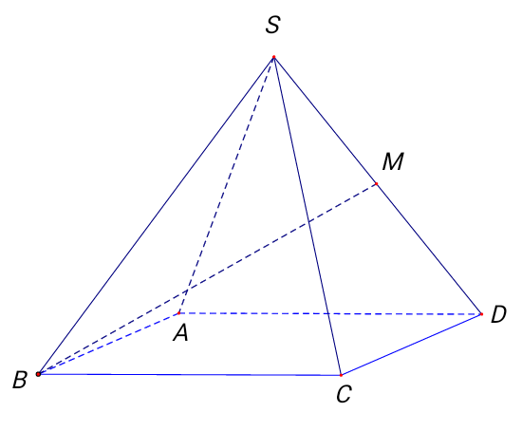
Tang của góc giữa  và  bằng.
A. 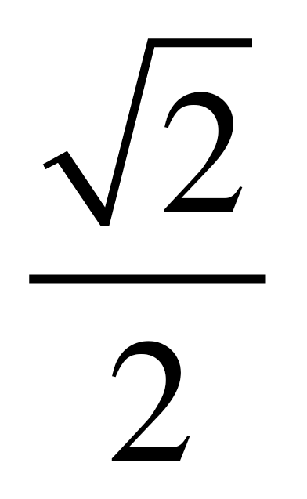. B. 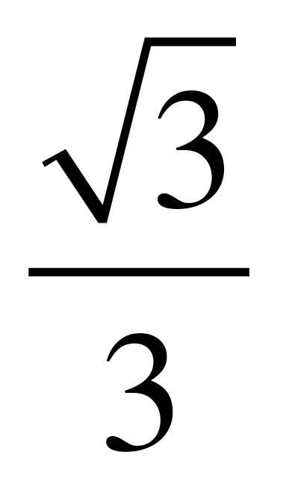. C. 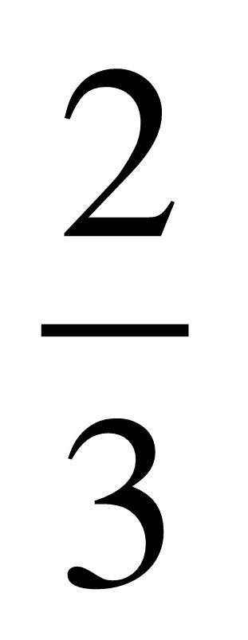. D. .
Lời giải
Chọn D
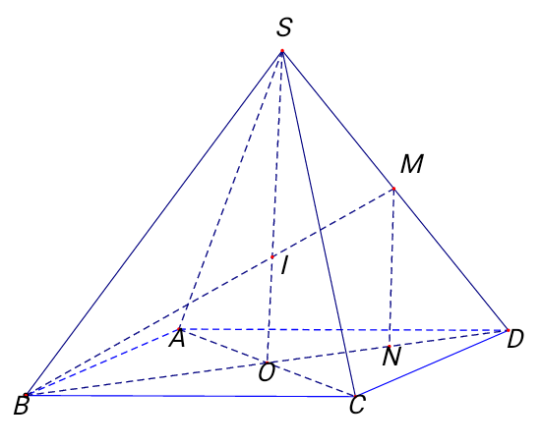
Gọi  là tâm đáy,  là giao của và , vì hình chóp đều nên , gọi  là hình chiếu của lên , dễ thấy  nên là hình chiếu của lên . Vậy .
Ta có tam giác  vuông cân tại  (vì , ) nên 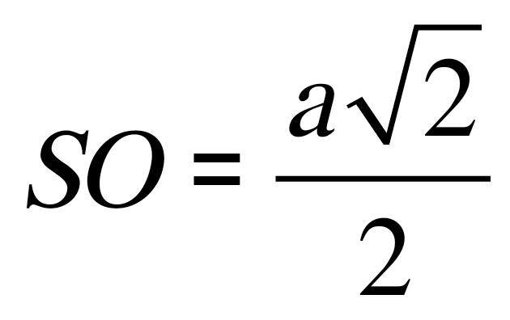
Vì là trọng tâm tam giác nên 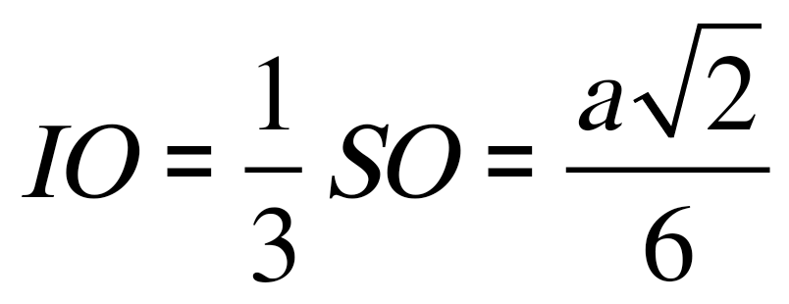.
Vậy 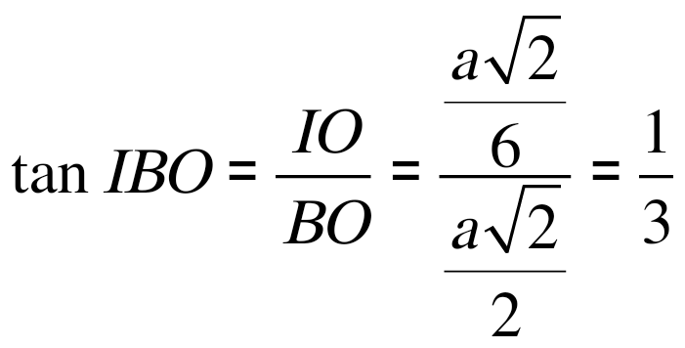.
- Với  là số nguyên dương thỏa mãn 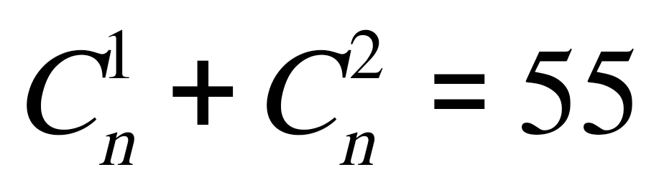. Số hạng không chứa  trong khai triển của biểu thức 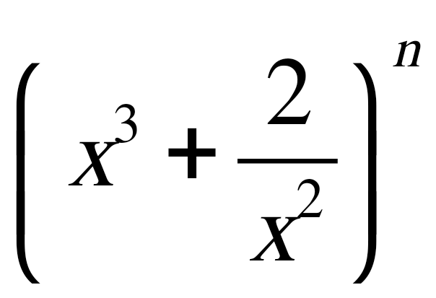 bằng
A. 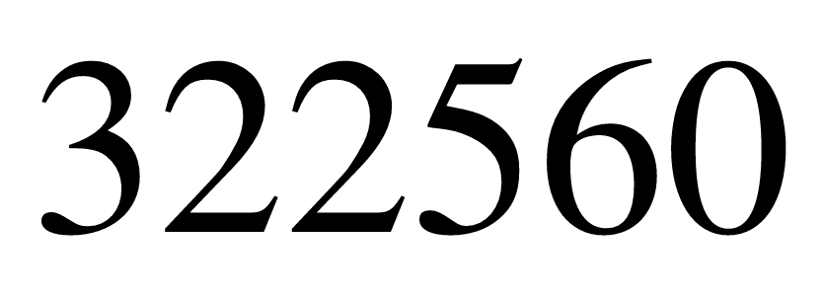. B. 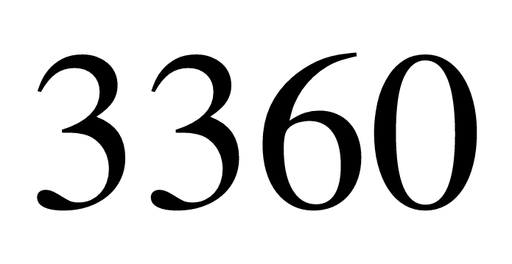. C. 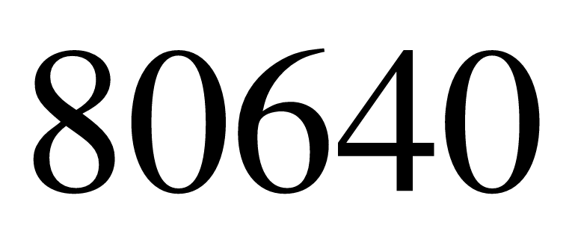. D. 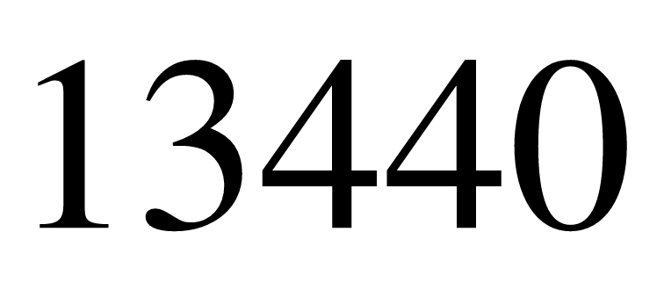.
Lời giải
Chọn D
Điều kiện .
Phương trình 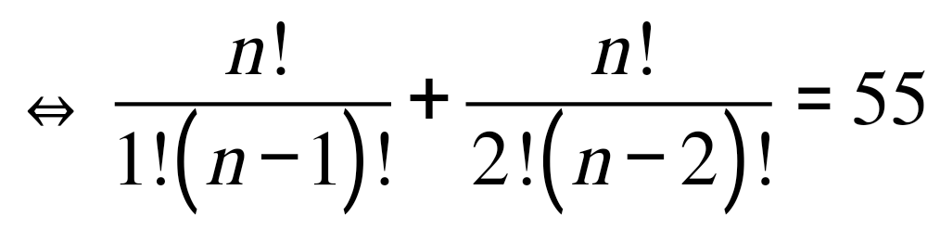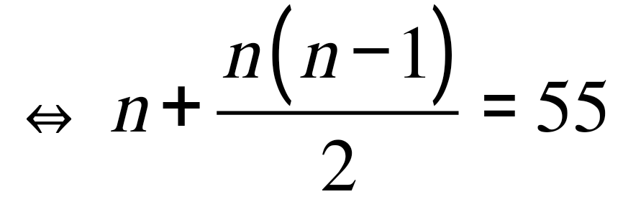
.
Khai triển trở thành 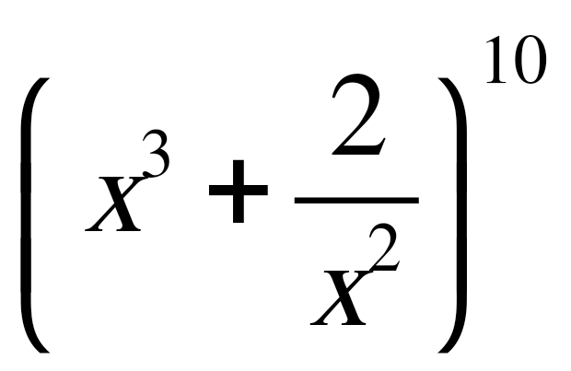.
Ta có số hạng tổng quát của khai triển: 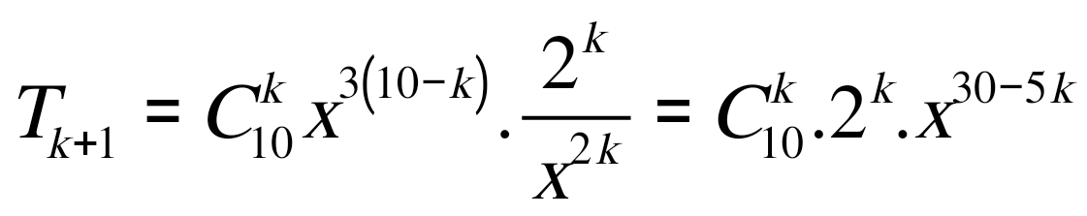. Để số hạng không chứa thì 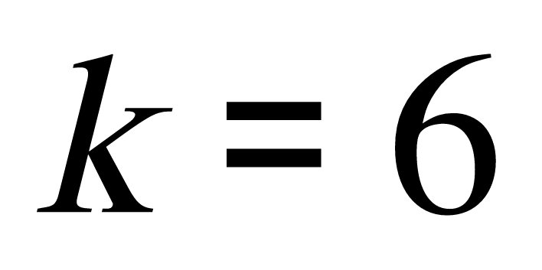. Vậy số hạng cần tìm là 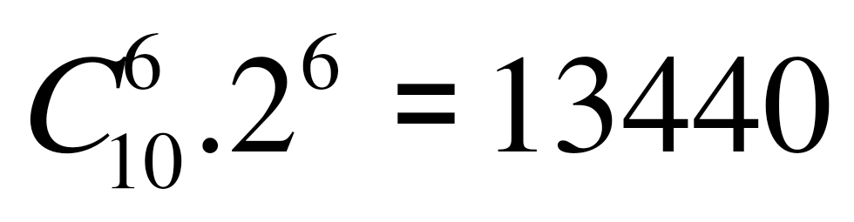.
- Tổng giá trị tất cả các nghiệm của phương trình 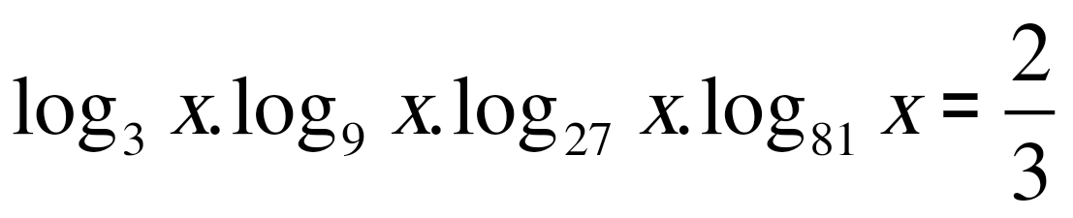 bằng
A. 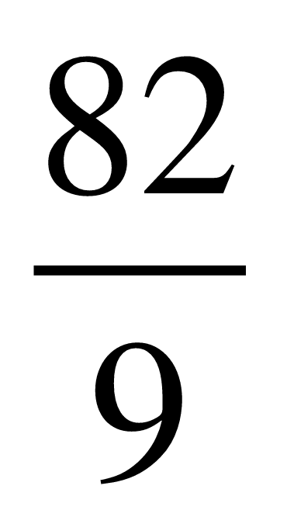. B. . C. 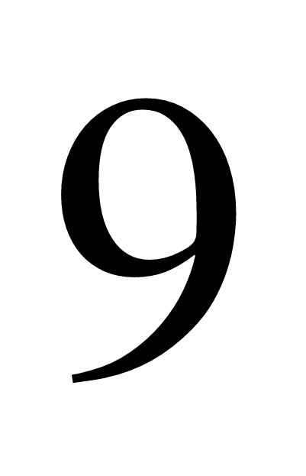. D. .
Lời giải
Chọn A
Điều kiện 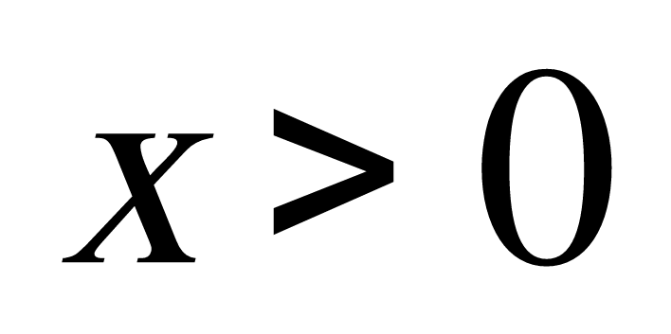.
Ta có phương trình đã cho trương đương với
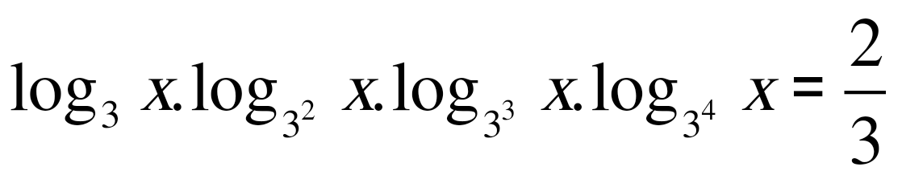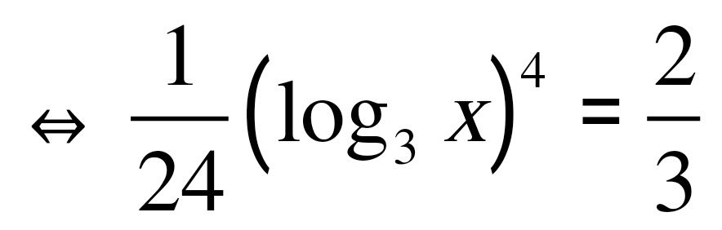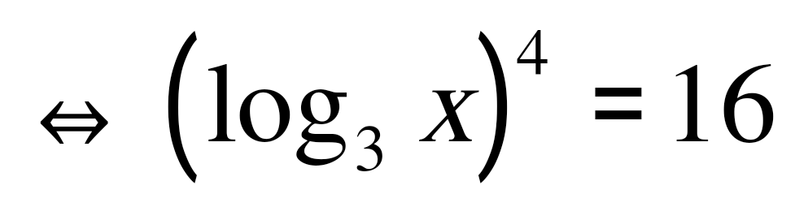
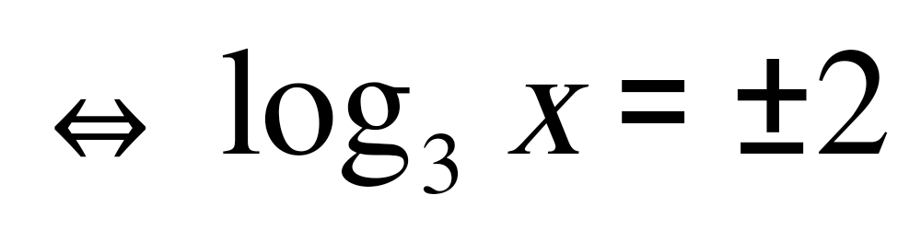 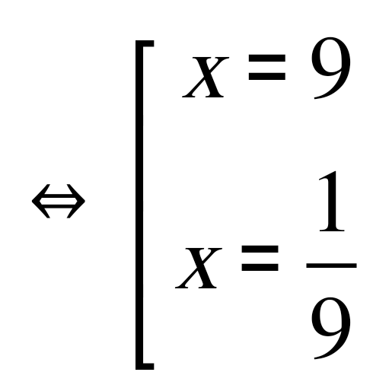.
Cả hai nghiệm đều thỏa điều kiện nên tổng các nghiệm của phương trình đã cho là .
- Cho tứ diện  có  đôi một vuông góc với nhau và  Gọi là trung điểm của  (tham khảo hình vẽ bên). Góc giữa hai đường thẳng  và bằng
A. . B. 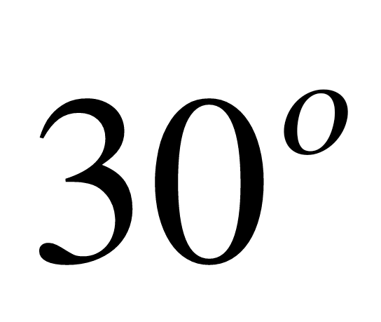. C. 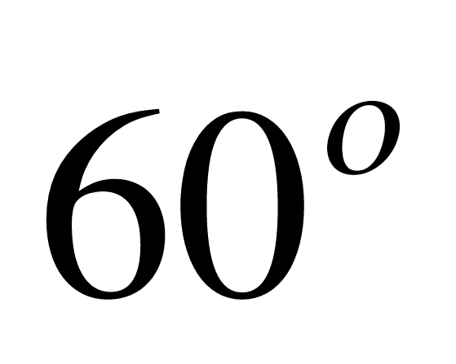. D. 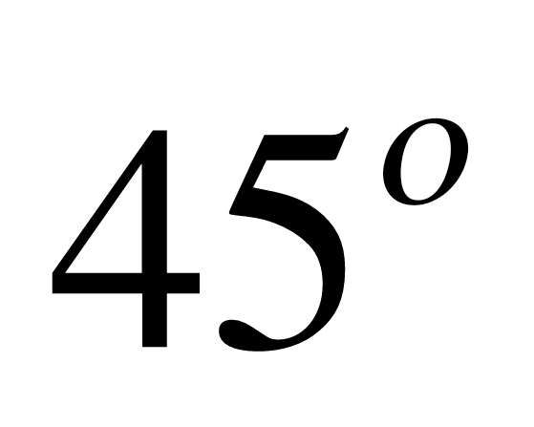.
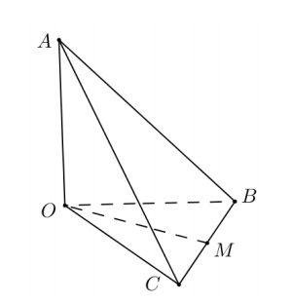
Lời giải
Chọn C
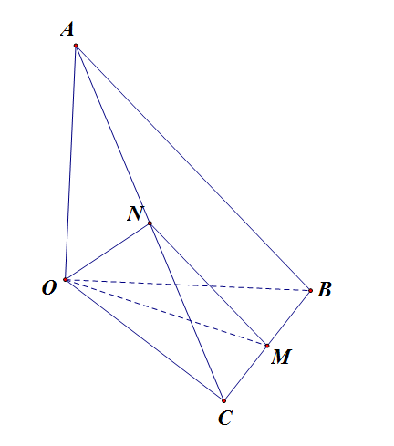
Giả sử  Gọi là trung điểm .
Ta có  là đường trung bình của tam giác  nên  và 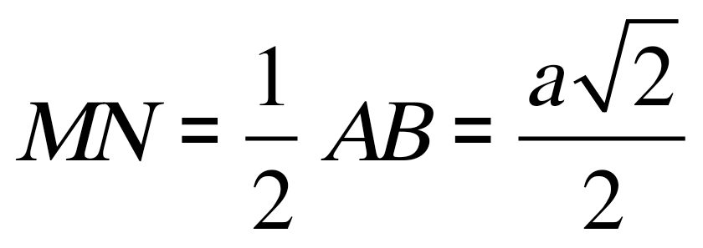.
Do đó .
Xét các tam giác  và  vuông cân tại có  lần lượt là các trung tuyến nên 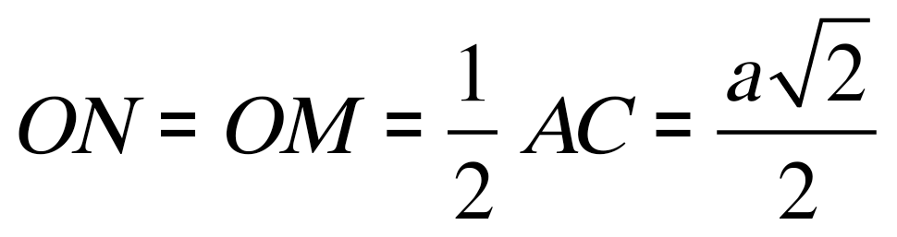.
Như vậy tam giác  có ba cạnh bằng nhau nên là tam giác đều, từ đó 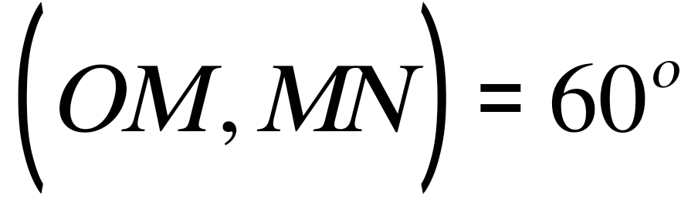.
- Trong không gian , cho hai đường thẳng 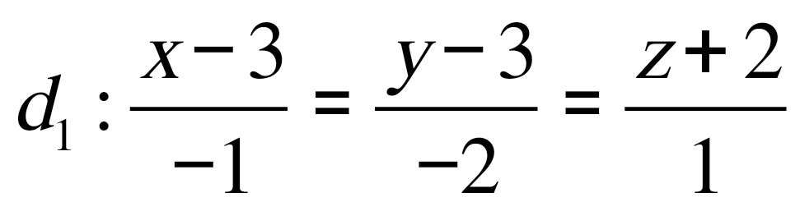, 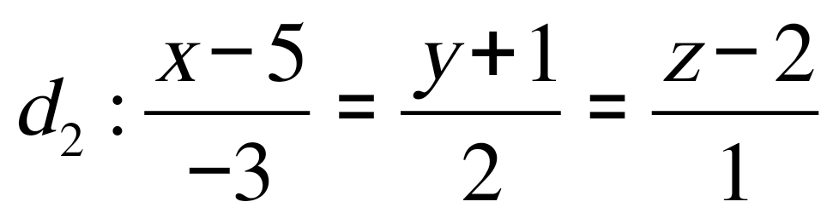 và mặt phẳng 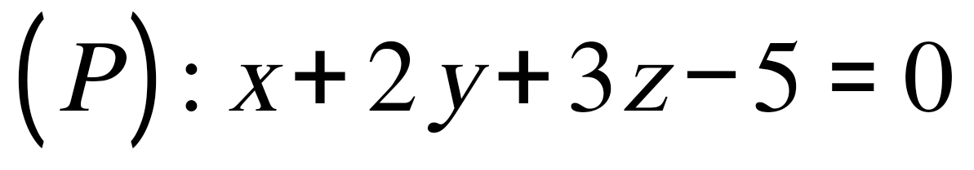. Đường thẳng vuông góc với , cắt 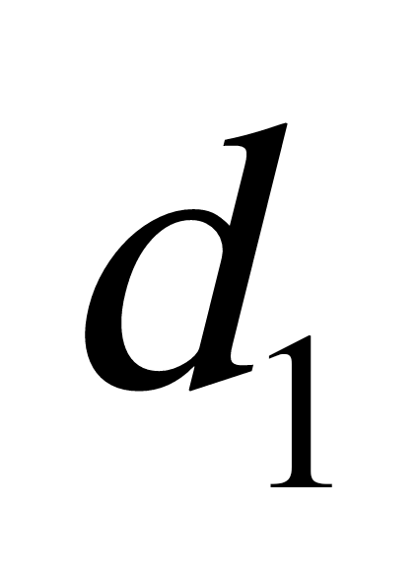 và 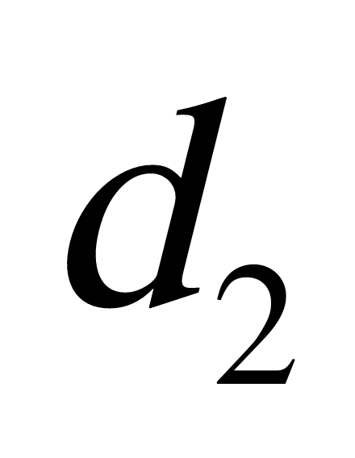 có phương trình là
A. 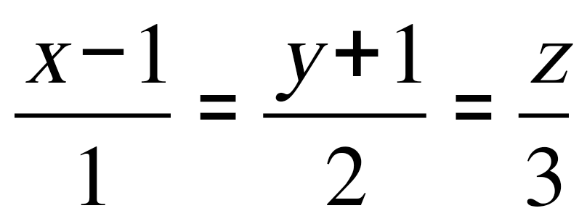. B. 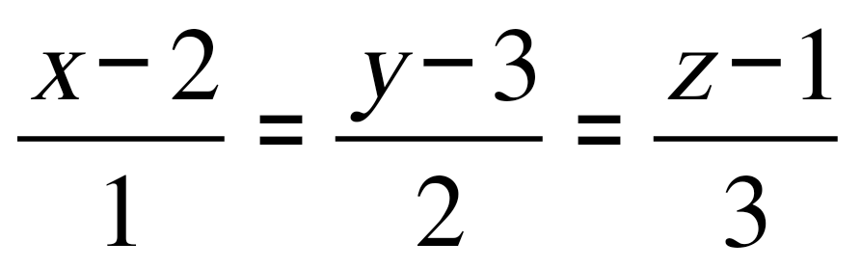.
C. 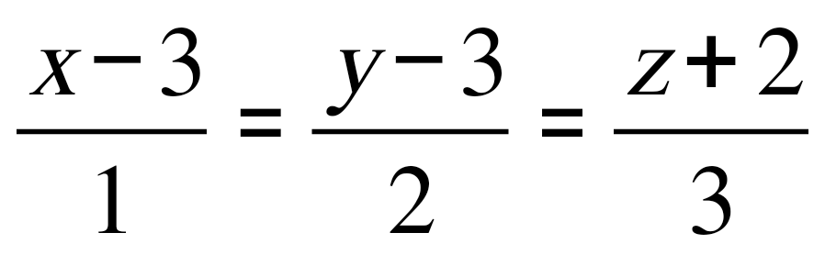. D. 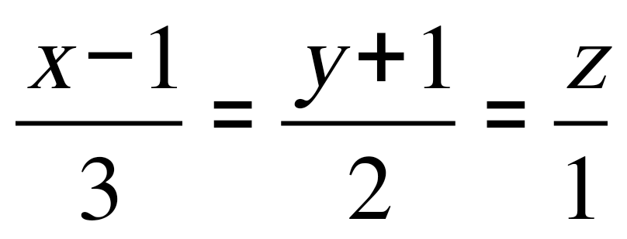.
Lời giải
Chọn A
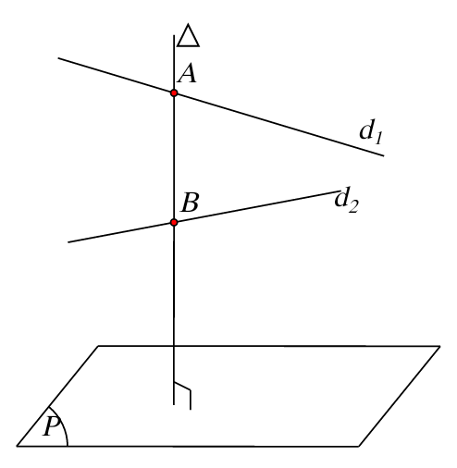
Viết lại phương trình
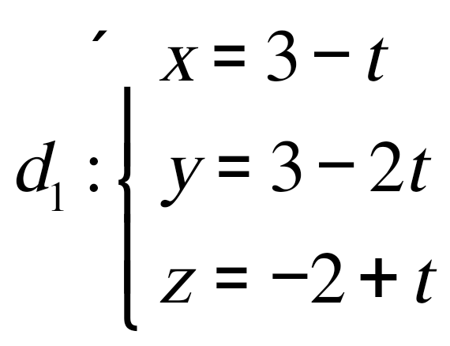, 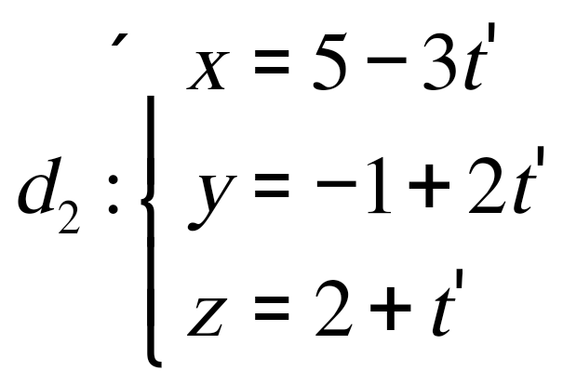, .
Giả sử đường thẳng cần tìm là  cắt hai đường thẳng và lần lượt tại 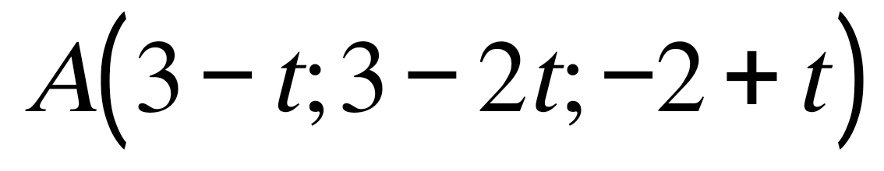 và 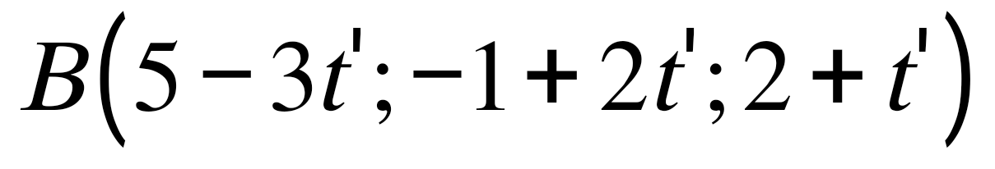.
Một vectơ chỉ phương của là .
Một vectơ pháp tuyến của là 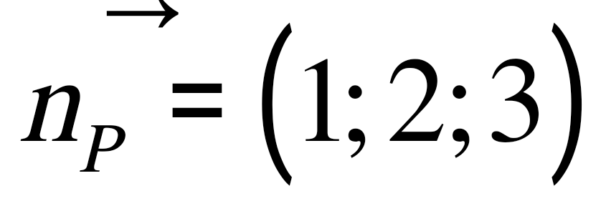
Vì  nên  cùng phương với  hay 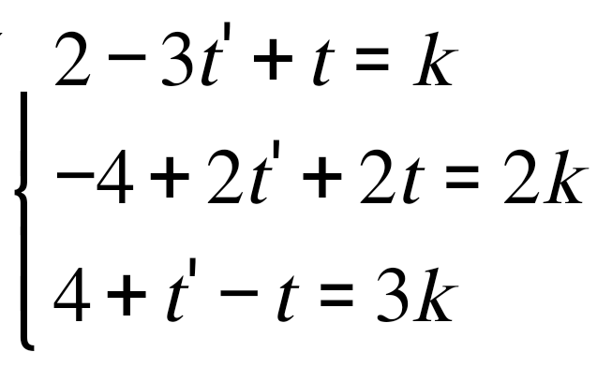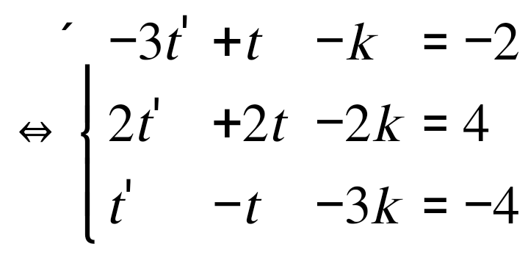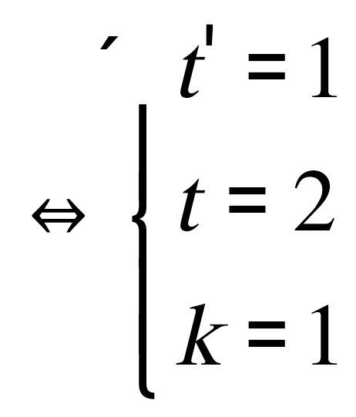.
Suy ra 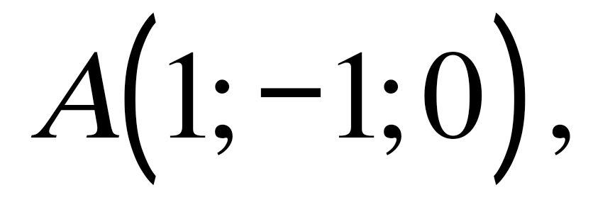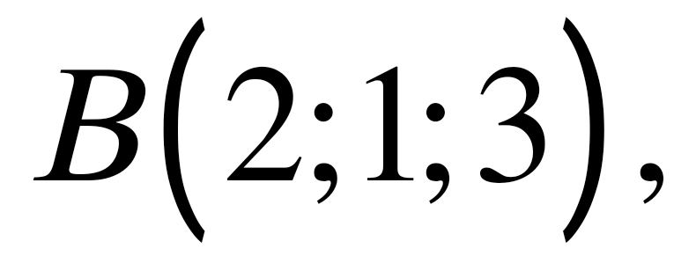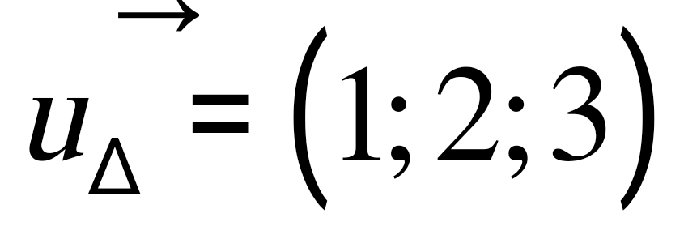, do đó 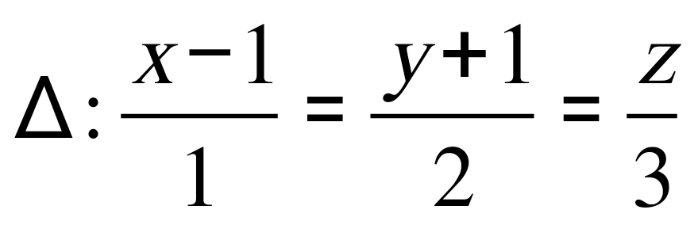, đáp án. A.
- Có bao nhiêu giá trị nguyên âm của tham số  để hàm số 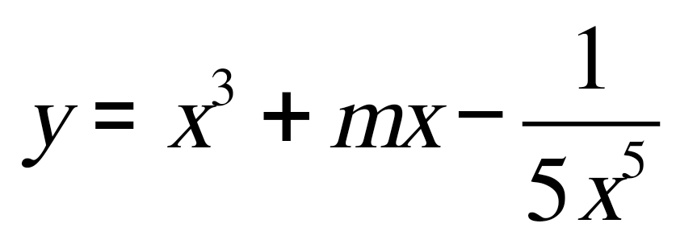 đồng biến trên khoảng 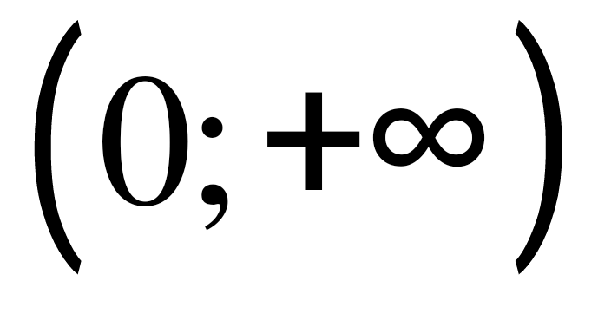?
A. . B. 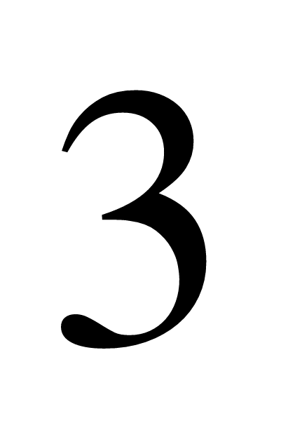. C. . D. .
Lời giải
Chọn D
Ta có 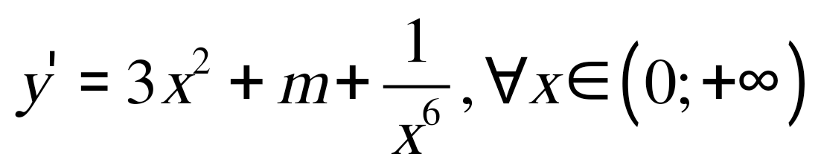.
Hàm số đồng biến trên khoảng 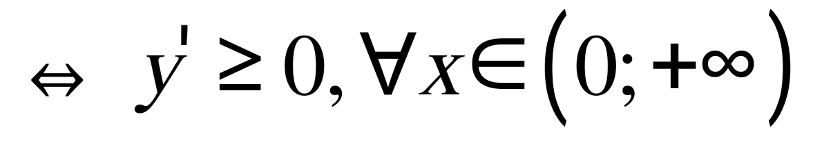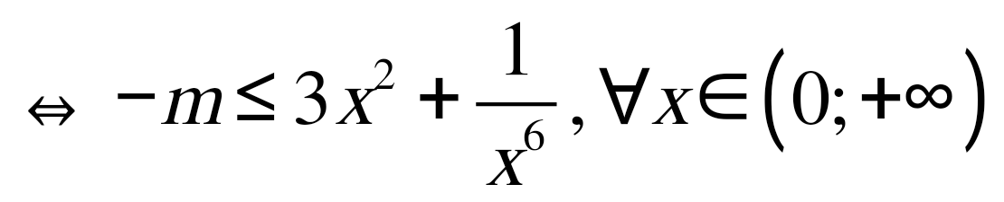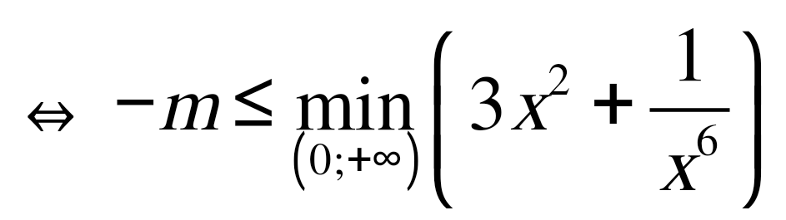(*).
Mà 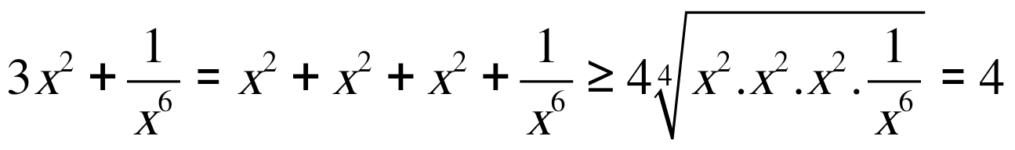.
Do đó từ (*) suy ra 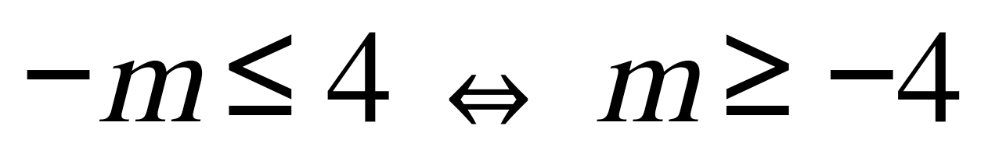. Vậy có giá trị nguyên âm của là 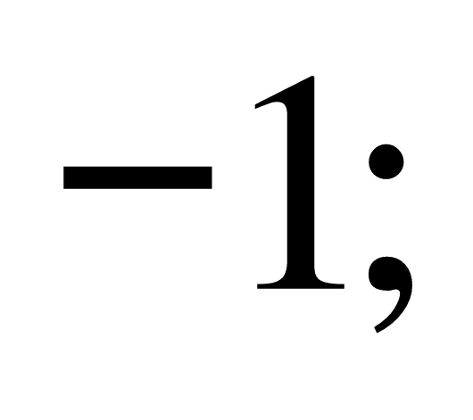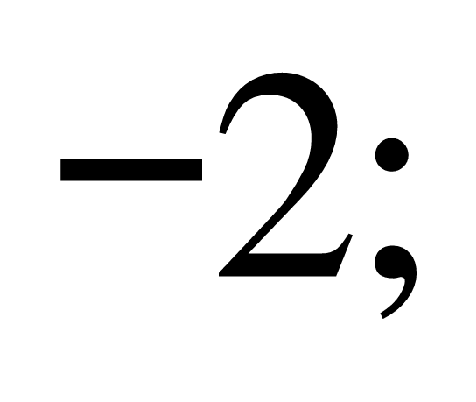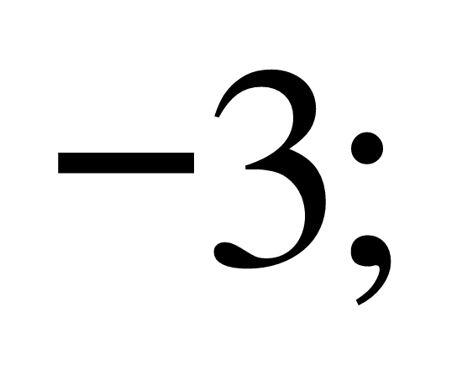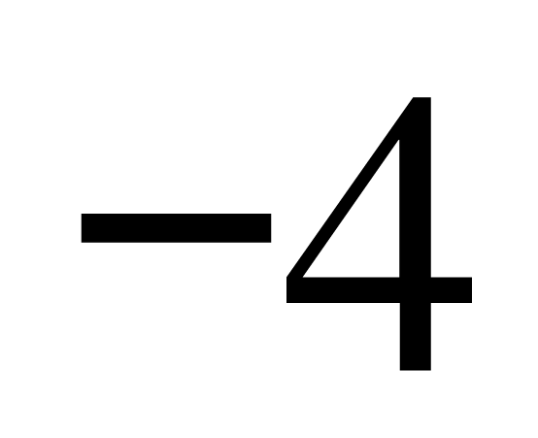 thỏa mãn yêu cầu bài toán.
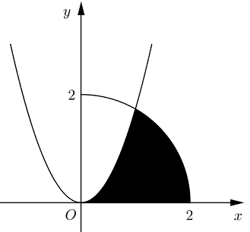
- Cho 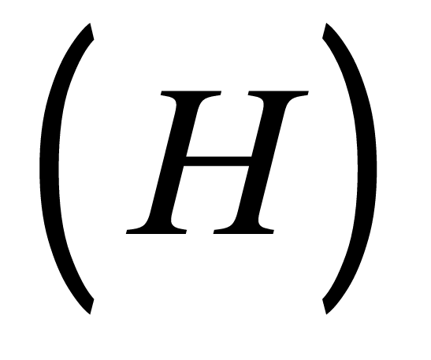 là hình phẳng giới hạn bởi parabol 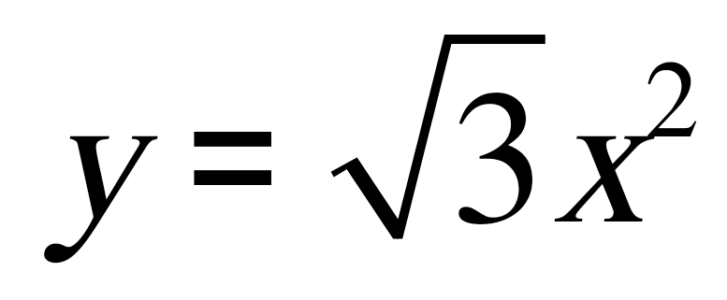, cung tròn có phương trình 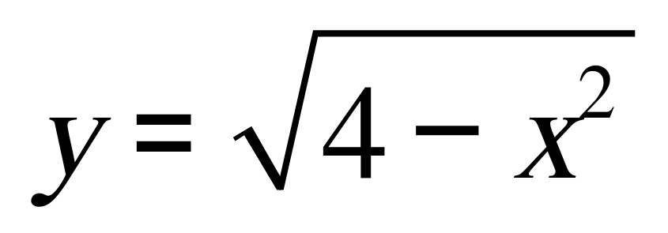 (với 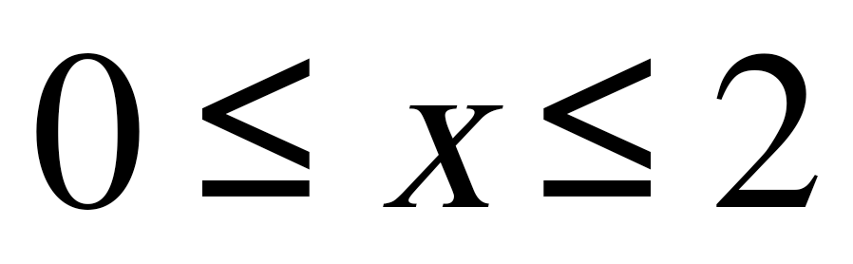) và trục hoành (phần tô đậm trong hình vẽ). Diện tích hình bằng
A. 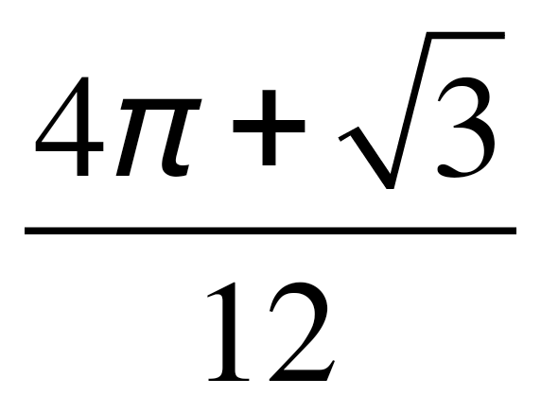. B. 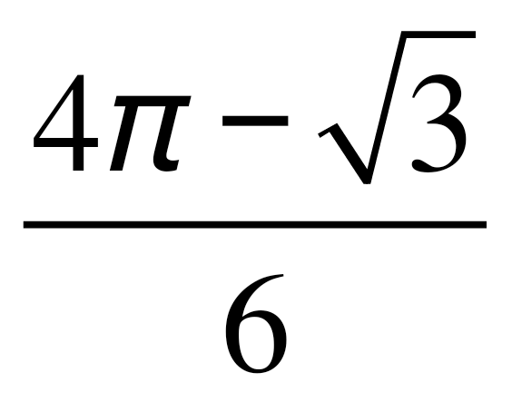.
C. 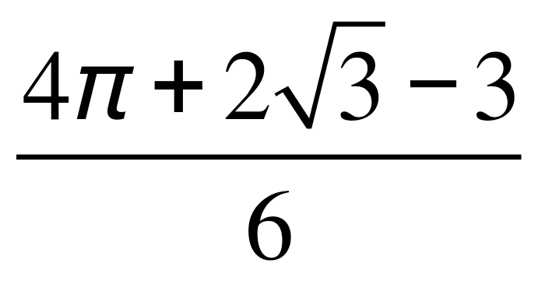. D. 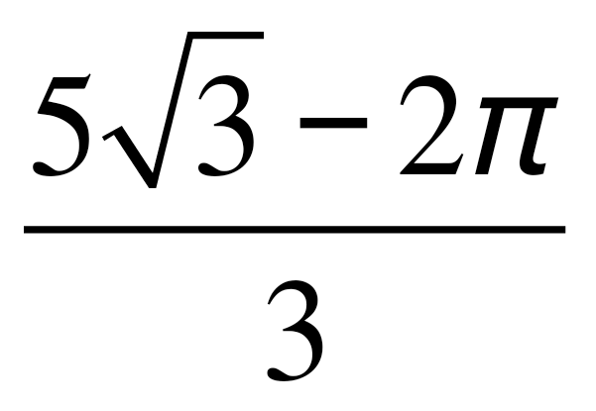.
Lời giải
Chọn. B.
Phương trình hoành độ giao điểm: 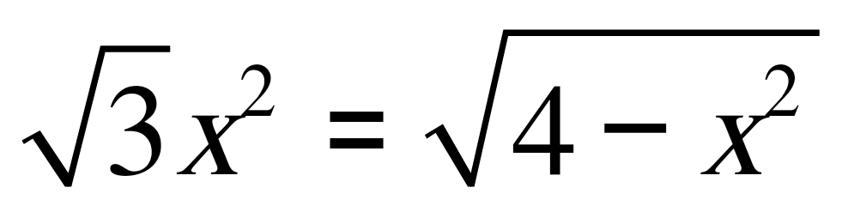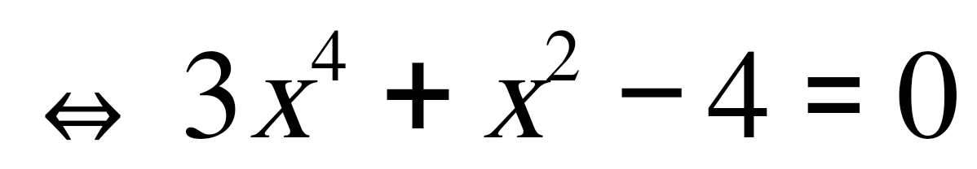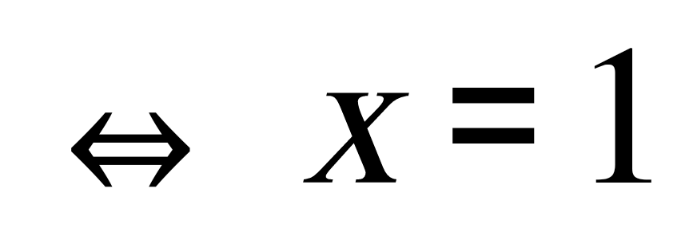 (do ).
Khi đó 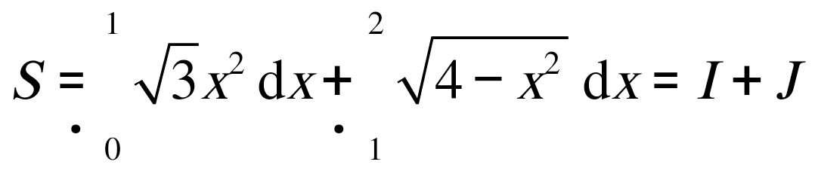.
Tính 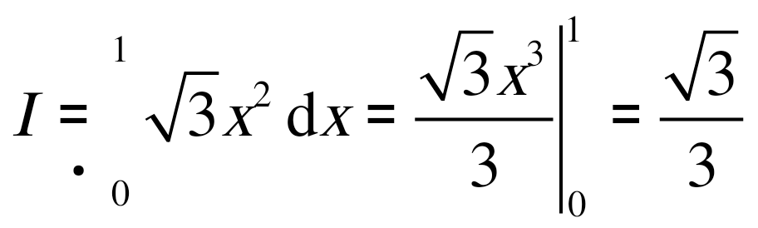.
Tính 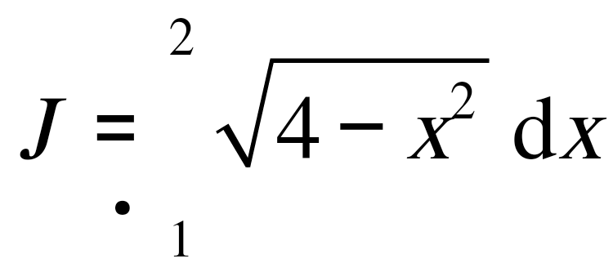: Đặt  và 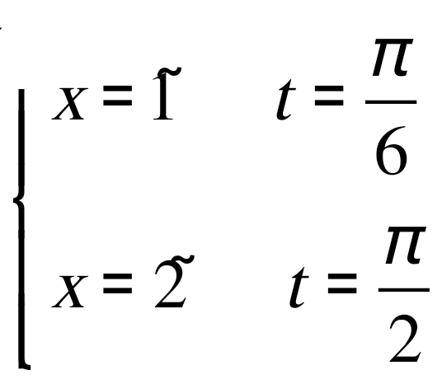. Khi đó 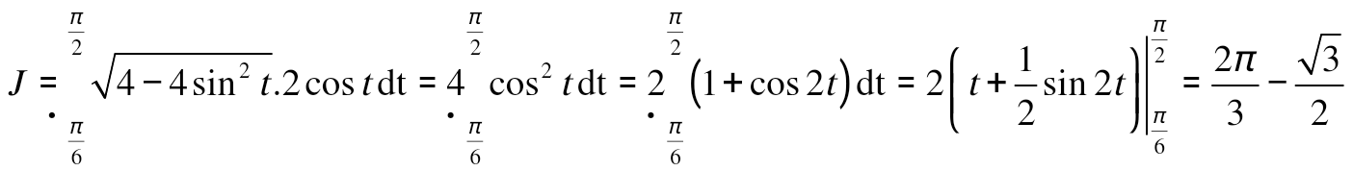.
Vậy 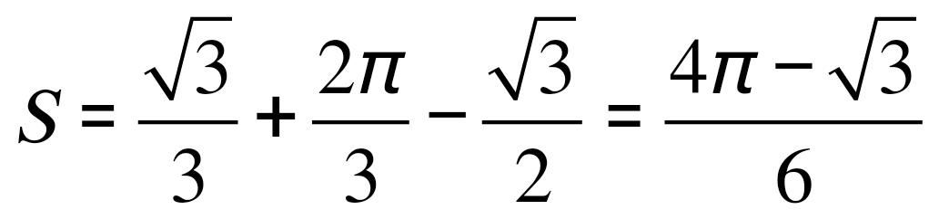 (đvdt).
- Biết 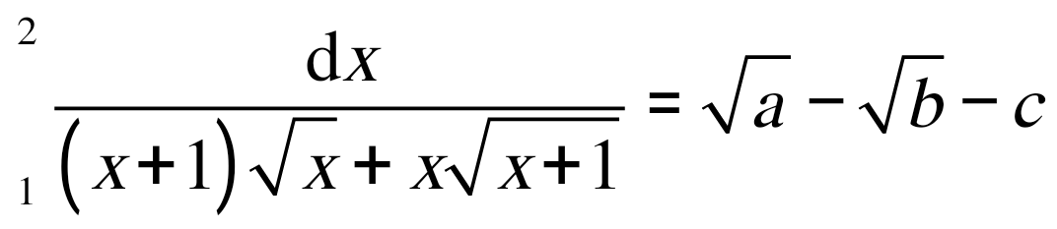 với  là các số nguyên dương. Tính 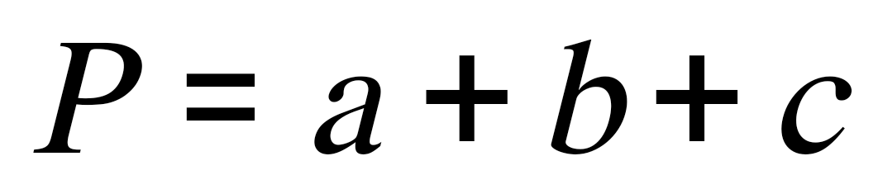.
A. . B. . C. 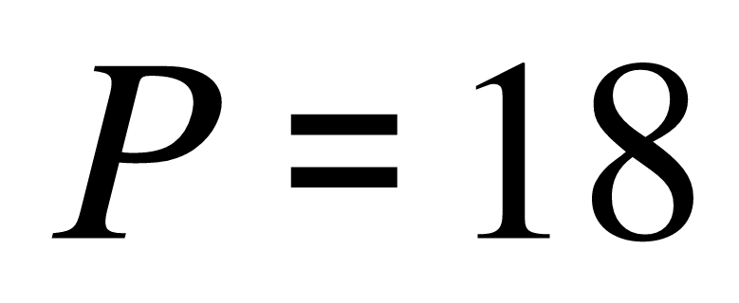. D. 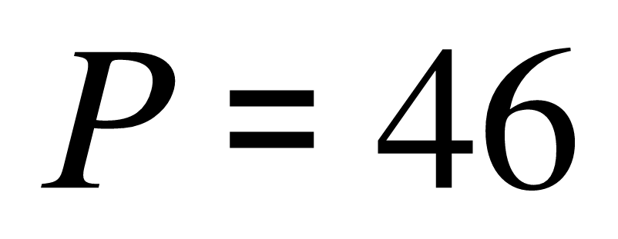.
Lời giải
Chọn. D.
Ta có 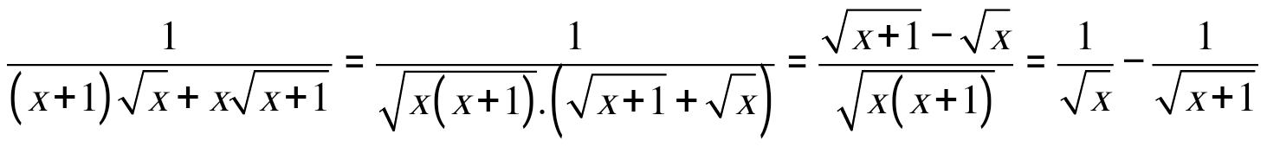.
Do đó
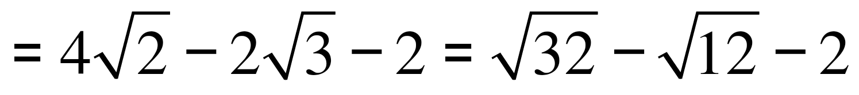. Suy ra 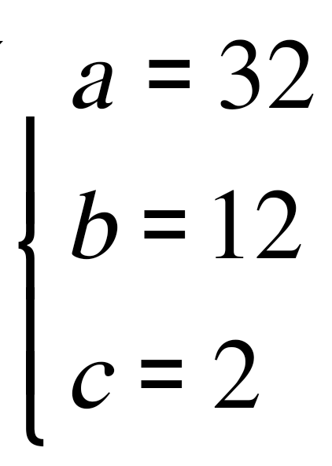 nên .
- Cho tứ diện đều  có cạnh bằng 4. Tính diện tích xung quanh  của hình trụ có một đường tròn đáy là đường tròn nội tiếp tam giác  và chiều cao bằng chiều cao của tứ diện .
A. 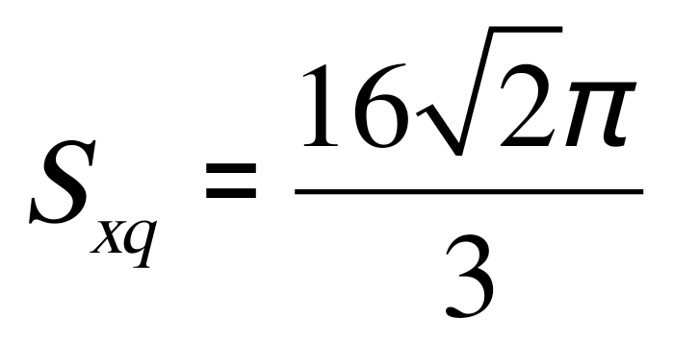. B. . C. . D. .
Lời giải
Chọn. A.
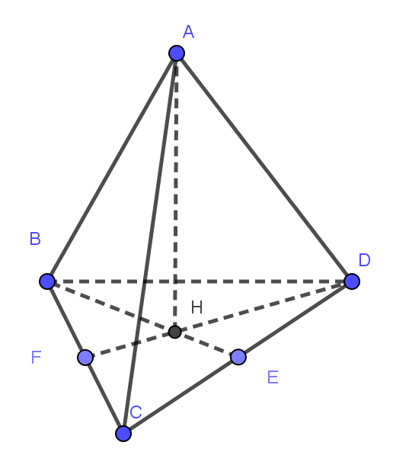
Gọi ,  là trung điểm cạnh , .
Do  là tam giác đều, nên ,  cũng là đường cao, đường phân giác của .
Các mặt bên cũng là tam giác đều.
Gọi  thì  là đường cao của tứ diện. 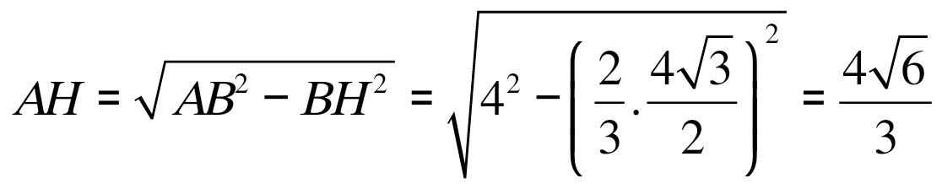.
Đường tròn nội tiếp có bán kính 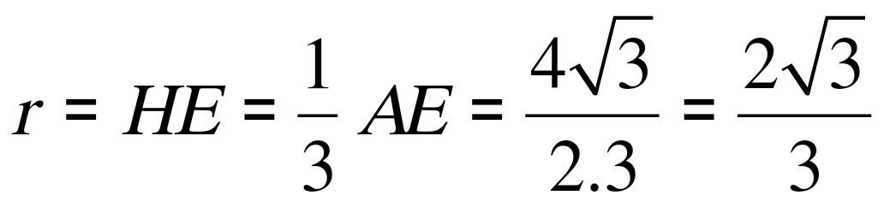.
Diện tích xung quanh của hình trụ là: 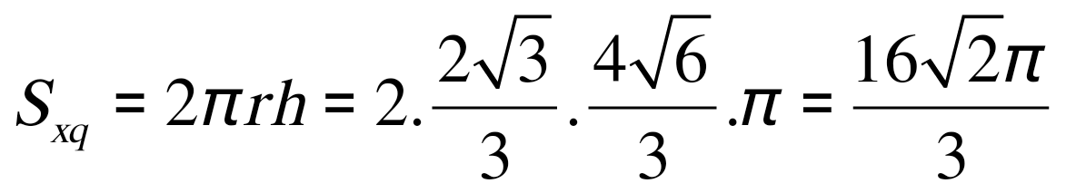.
- Có bao nhiêu giá trị nguyên dương của tham số  để phương trình 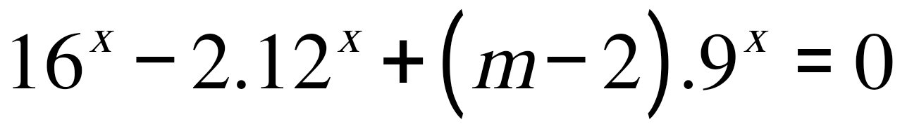 có nghiệm dương?
A. . B. .
C. . D. 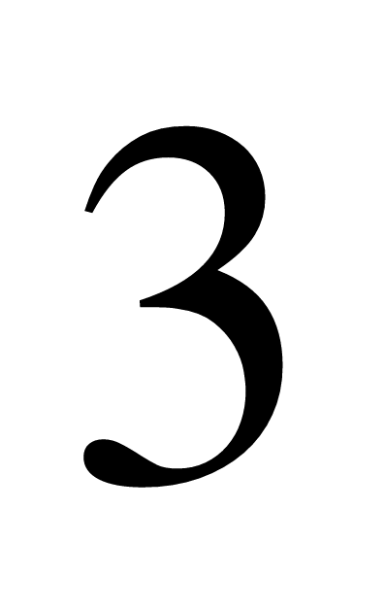.
Lời giải
Chọn. B.
Ta có: (1)
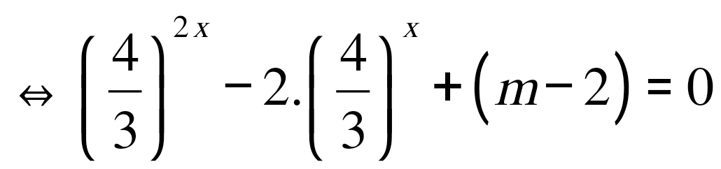.
Đặt 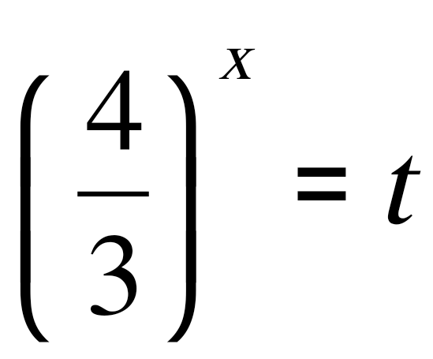, phương trình trở thành: 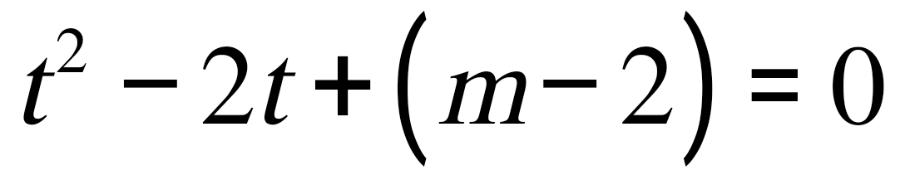 (2)
Để phương trình  có nghiệm dương thì phương trình (2) có nghiệm 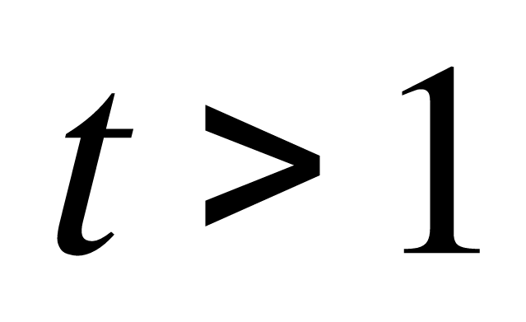.
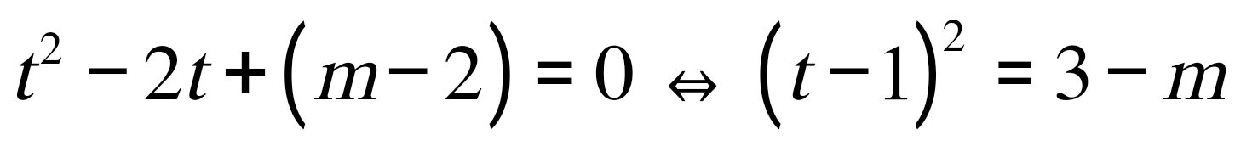
Do nên
Vậy có 2 giá trị của thỏa mãn.
- Có bao nhiêu giá trị nguyên của tham số để phương trình  có nghiệm thực?
A. . B. 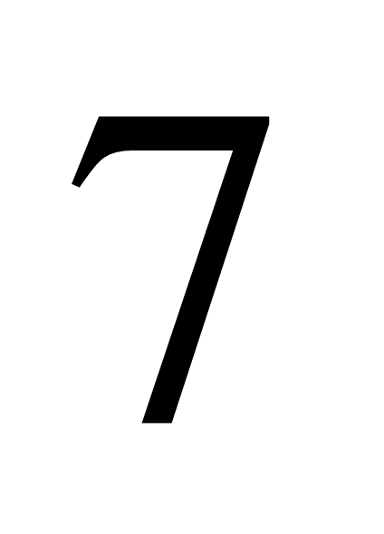. C. 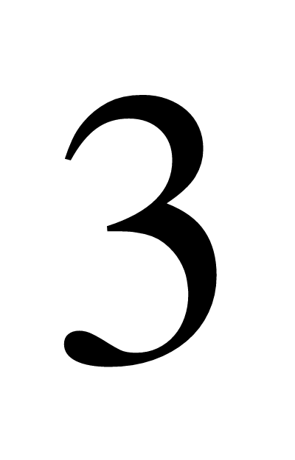. D. .
Lời giải
Chọn. A.
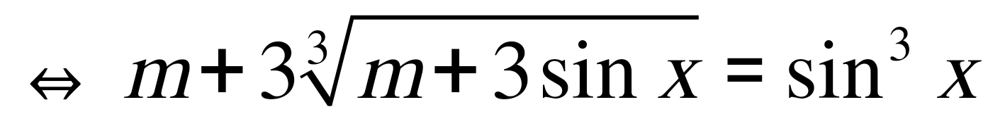
.
Xét hàm số . Ta có .
Do đó hàm số  đồng biến trên .
.
Đặt 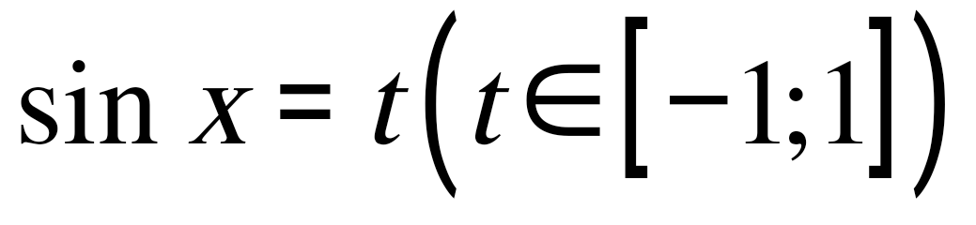. Ta được phương trình 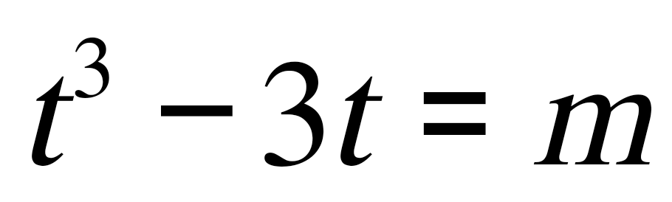.
Đặt 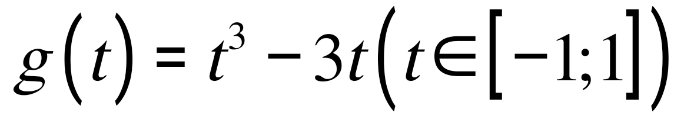. Ta có 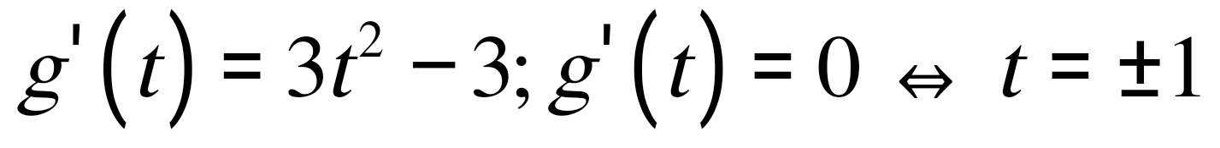.
BBT
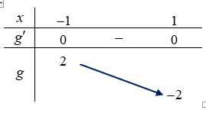
Vậy để phương trình có nghiệm thì 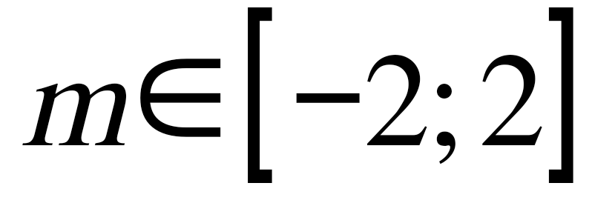. Vậy chọn A.
- Gọi là tập hợp tất cả các giá trị của tham số thực sao cho giá trị lớn nhất của hàm số 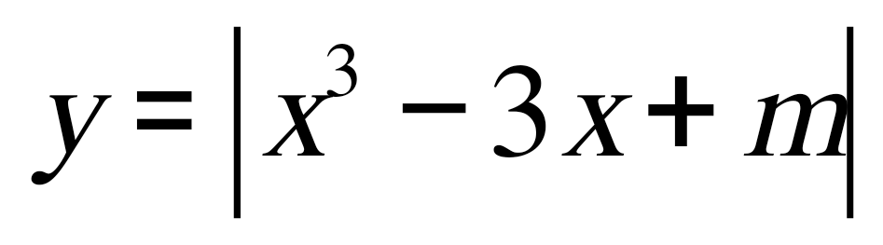 trên đoạn 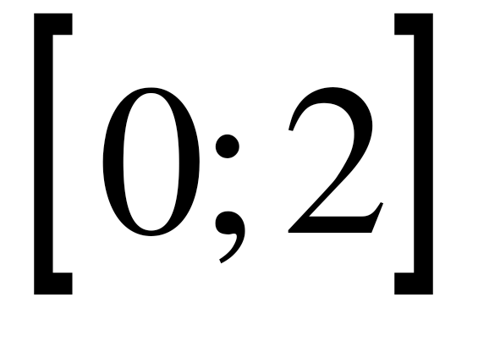 bằng . Số phần tử của là
A. . B. . C. . D. 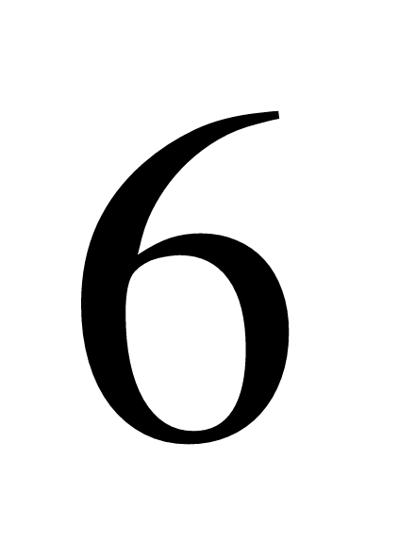.
Lời giải
Chọn. B.
Xét hàm số 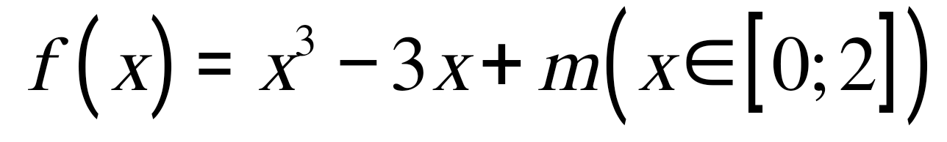. Ta có 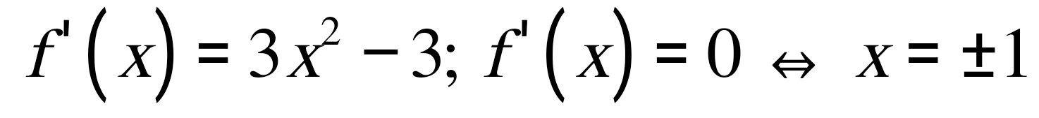.
BBT
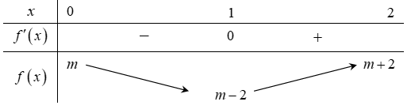
Suy ra GTLN của hàm số trên đoạn bằng 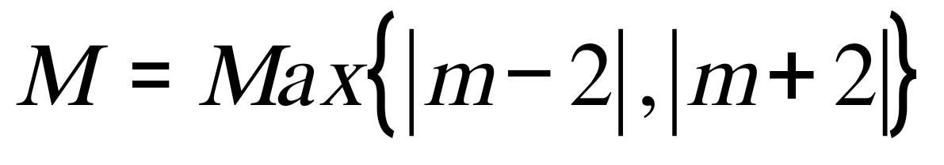.
Do đó 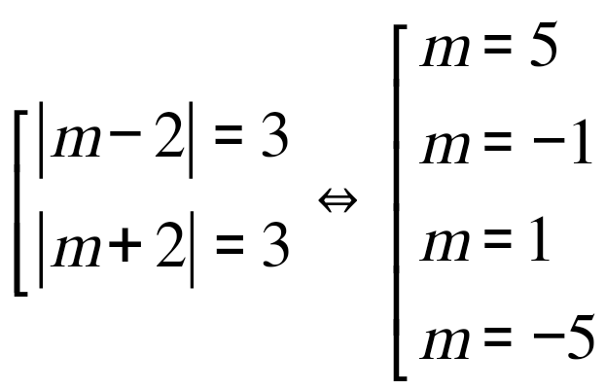.
Với  thì 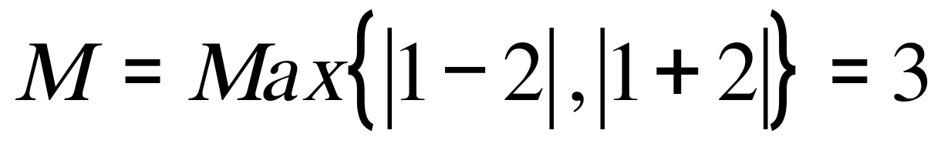. (TM)
Với  thì 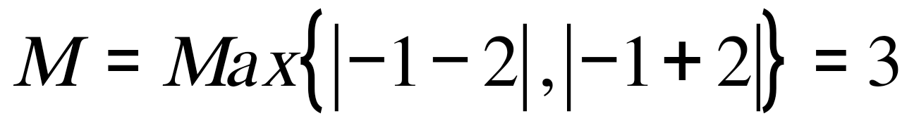. (TM)
Với 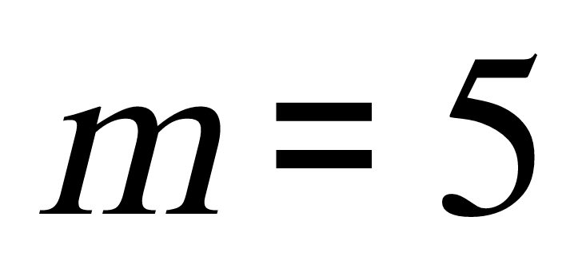 thì 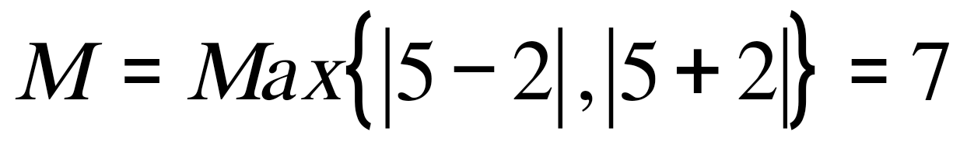. (KTM)
Với  thì 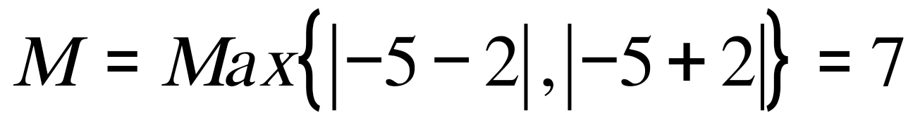. (KTM)
Vậy 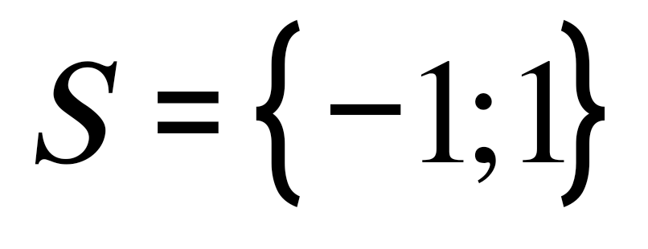. Chọn B
Đề tham khảo của Bộ.
- Cho hàm số  xác định trên 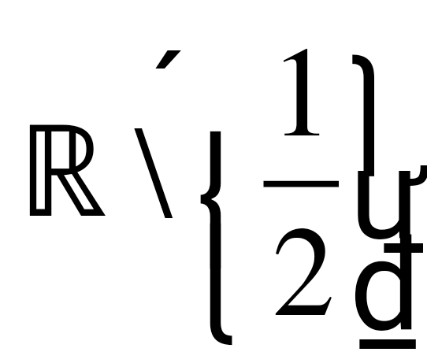 thỏa mãn 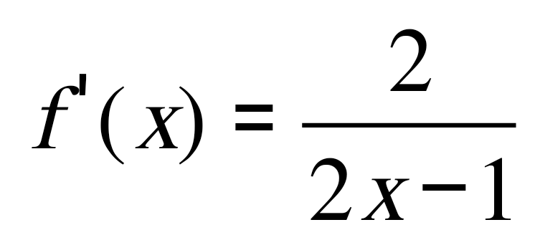,  và 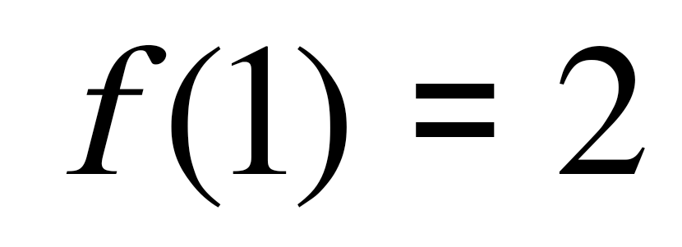. Giá trị của biểu thức 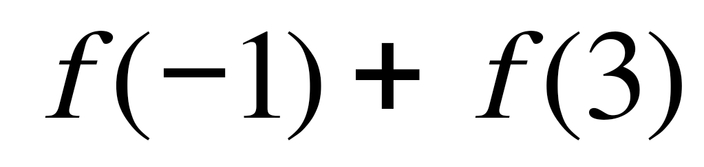 bằng
A. 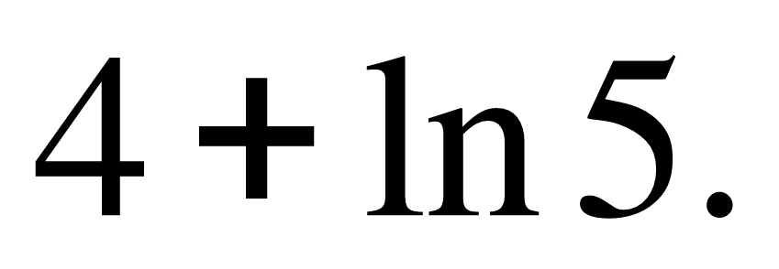. B. 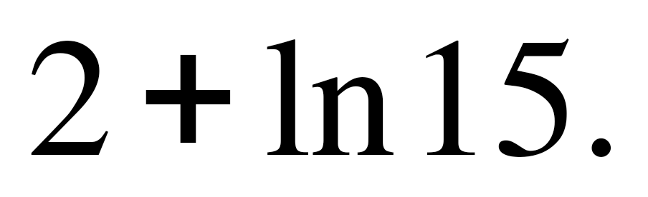. C. 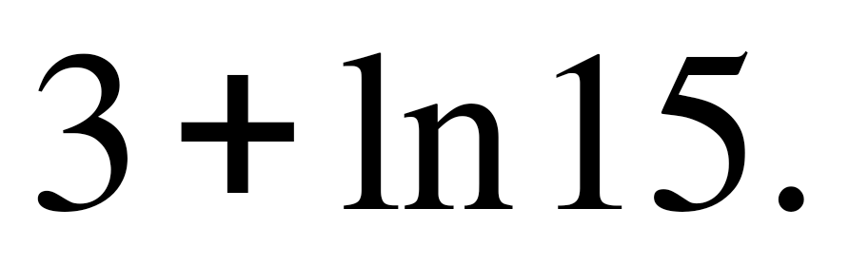. D. 
Lời giải
Chọn. C.
• Trên khoảng 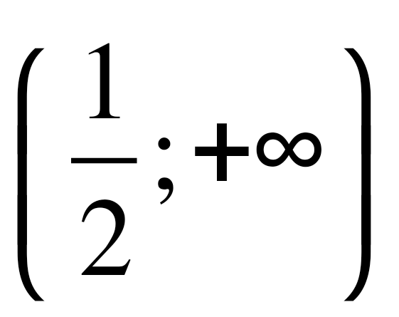: 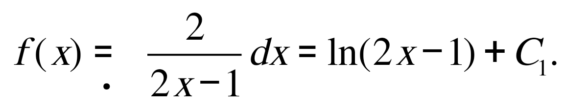
Lại có 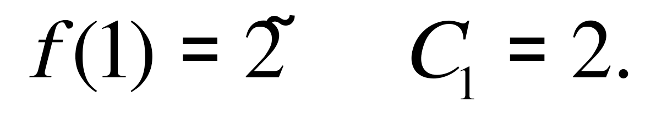
• Trên khoảng 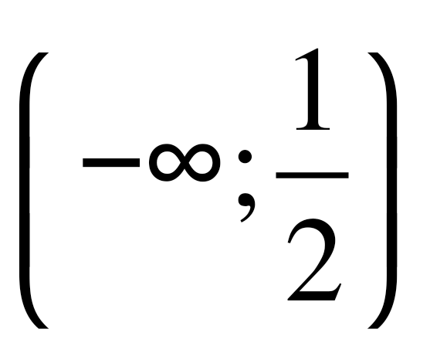: 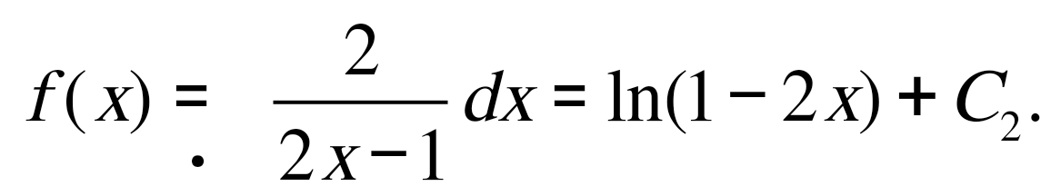
Lại có 
Vậy 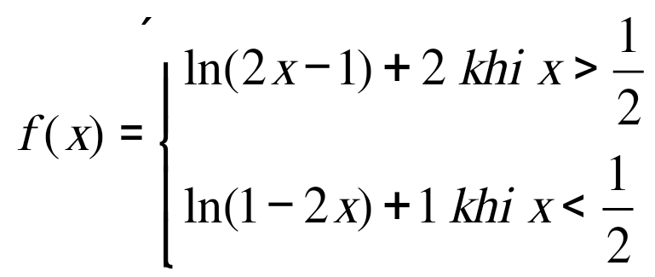.
Suy ra .
- Cho số phức 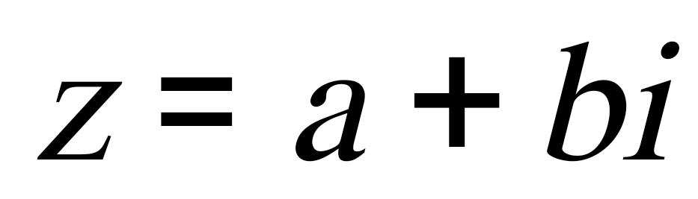  thỏa mãn 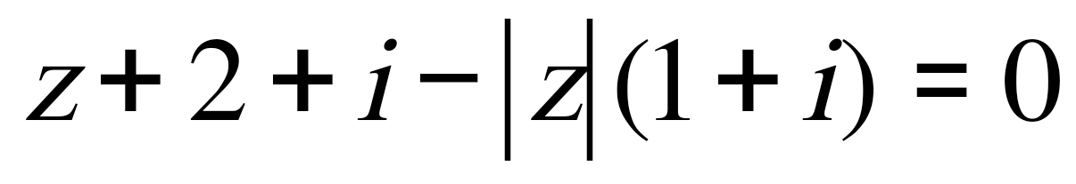 và 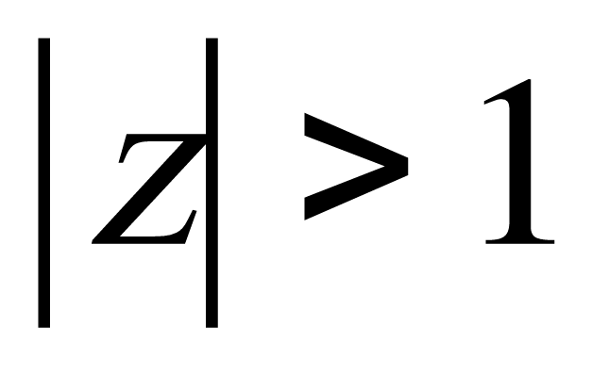. Tính 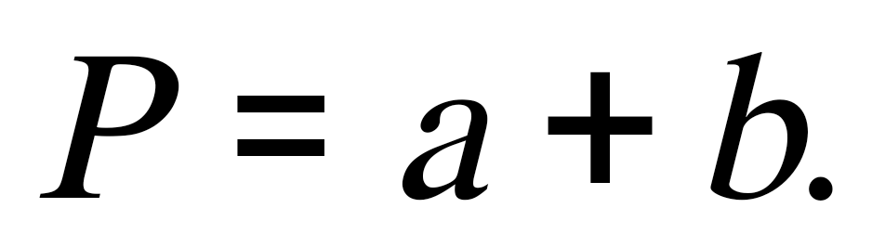
A. . B. . C. 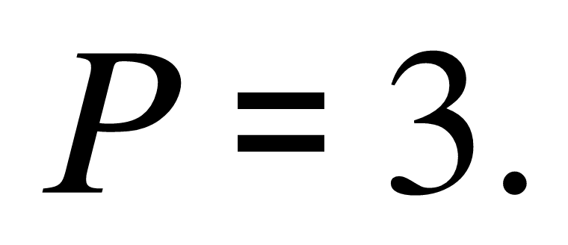. D. 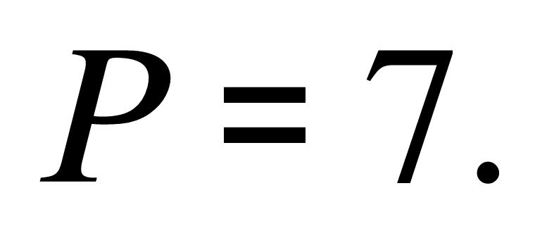
Lời giải
Chọn. D.
Đặt 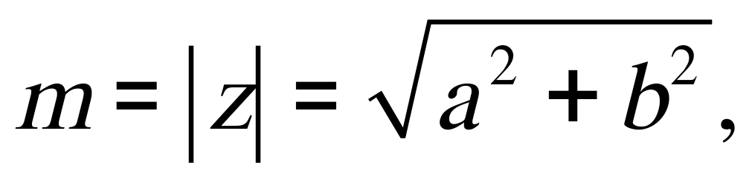 ta có  và 
Kết hợp các điều trên ta có phương trình:
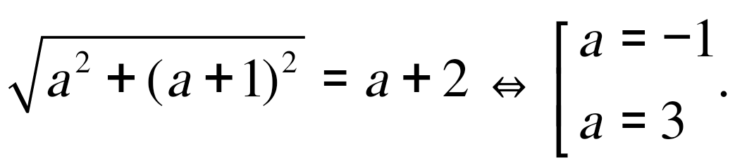
Với 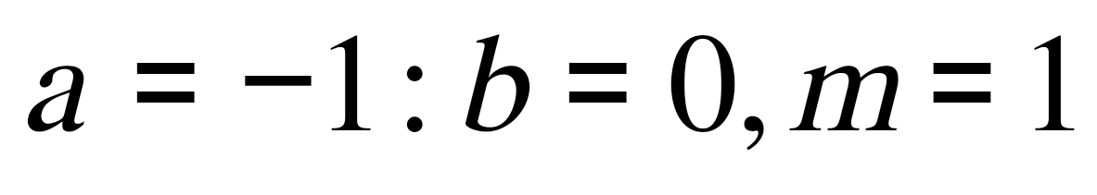 (loại vì )
Với 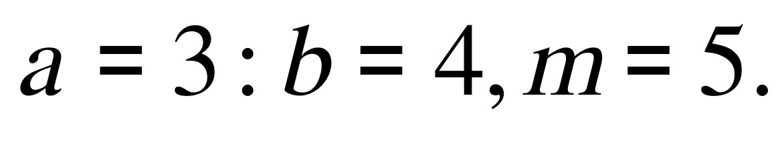 (nhận)
Vậy 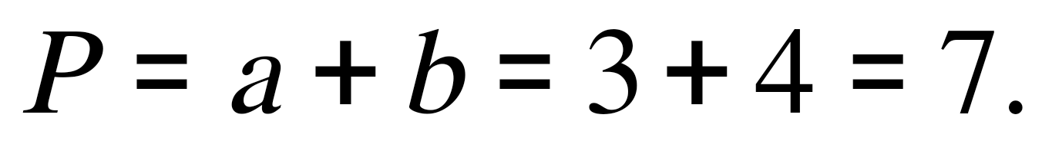
.
- Cho hàm số . Hàm số  có đồ thị như hình vẽ
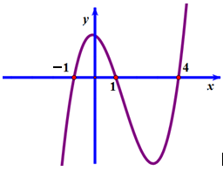
Hàm số 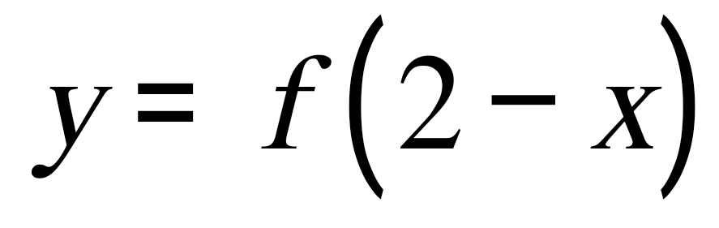 đồng biến trên khoảng
A. 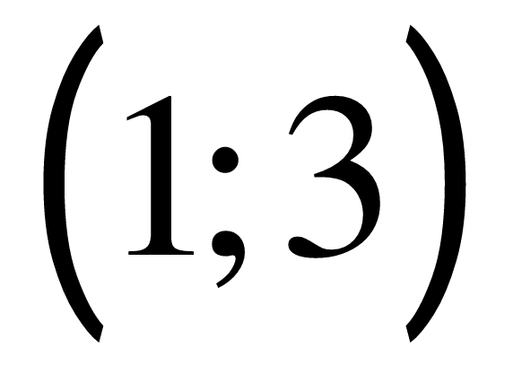. B. 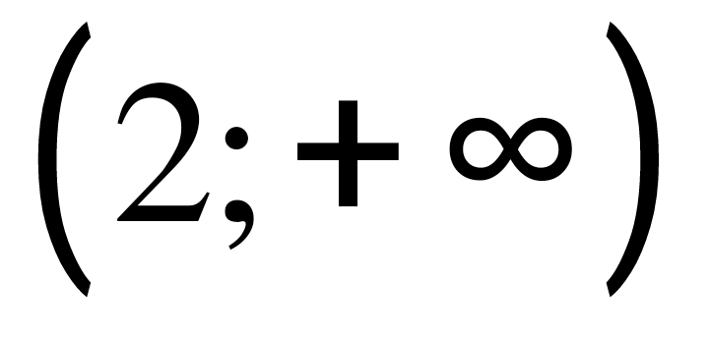. C. 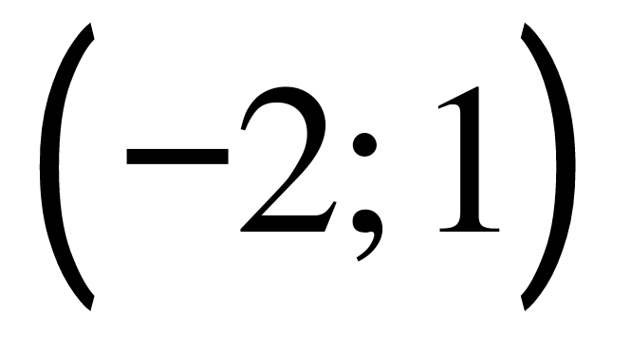. D. 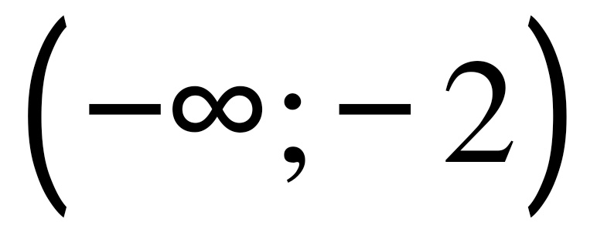.
Lời giải
Chọn C
Dựa vào đồ thị của hàm số ta có 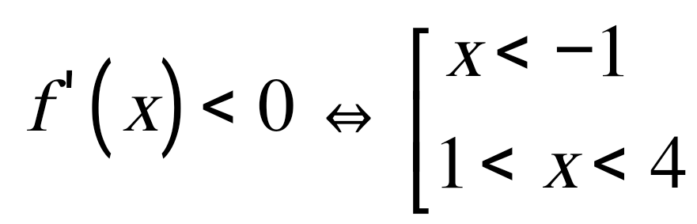.
Ta có 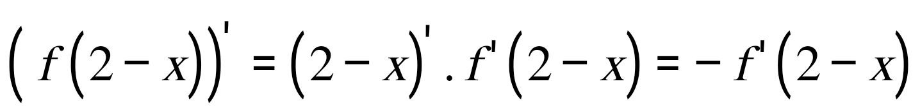.
Để hàm số đồng biến thì 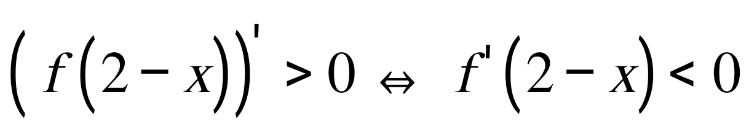
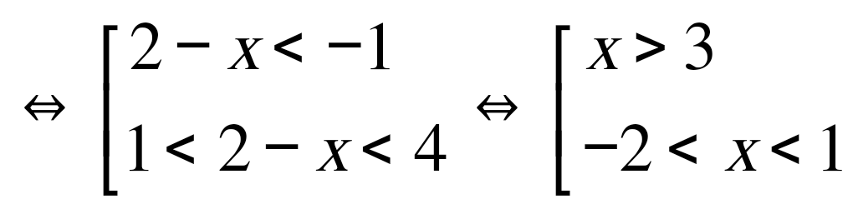.
- Cho hàm số 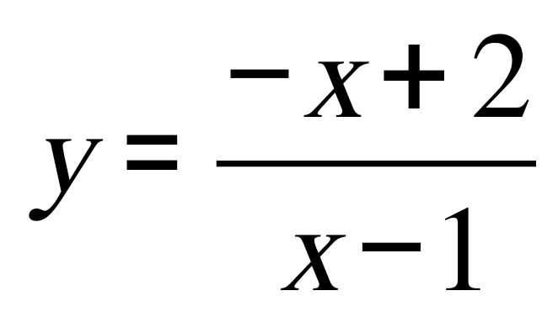 có đồ thị  và điểm 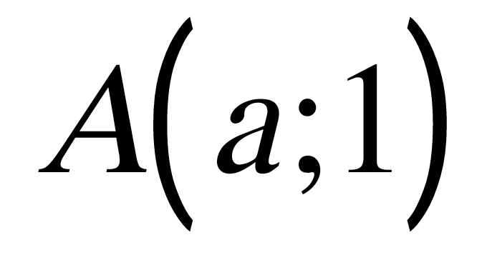. Gọi  là tập hợp tất cả các giá trị thực của  để có đúng một tiếp tuyến của đi qua  Tổng các giá trị của tất cả các phần tử của bằng
A. 1. B. 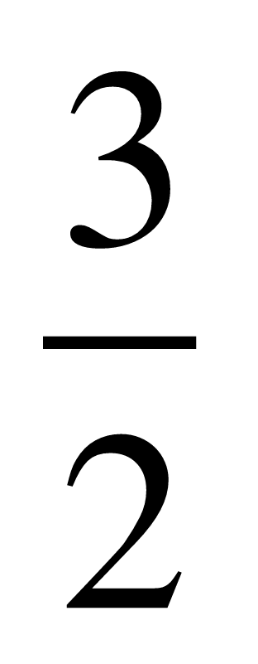. C. . D. .
Lời giải
Chọn C
Gọi đường thẳng đi qua có hệ số góc  là 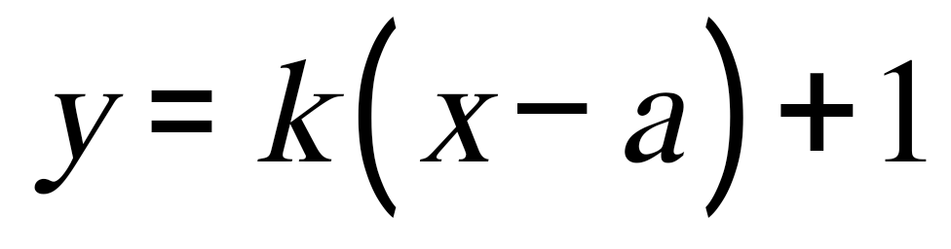. Đường thẳng này là tiếp tuyến của hệ khi và chỉ khi hệ phương trình sau có nghiệm 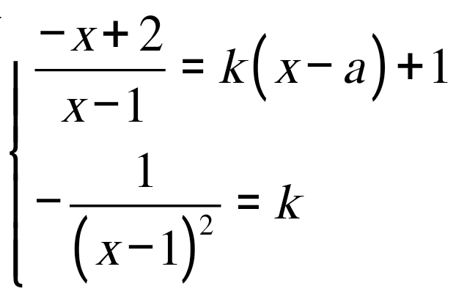. Thay ở phương trình hai vào phương trình một của hệ ta có: 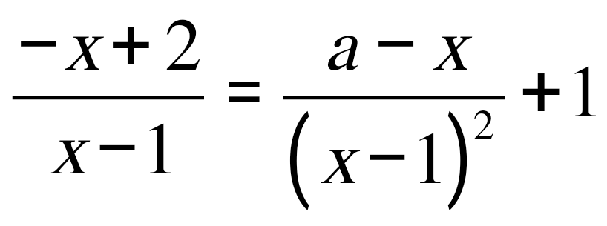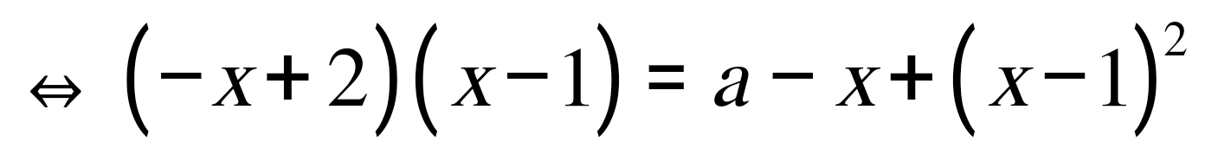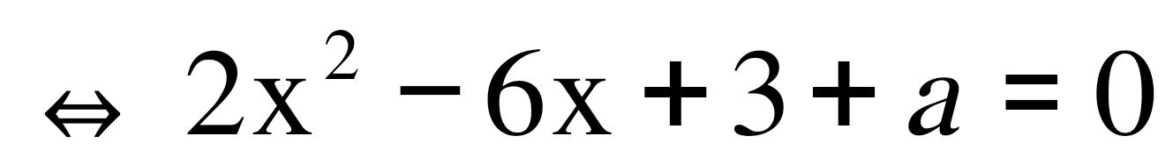(*).
Để chỉ có một tiếp tuyến qua  thì phương trình (*)phải có nghiệm kép hay 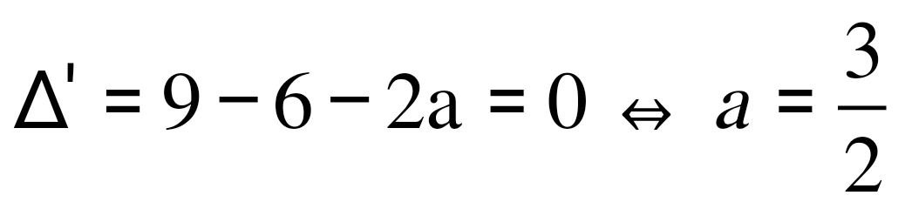.
hoặc có hai nghiệm phân biệt trong có có một nghiệm bằng 1 khi đó
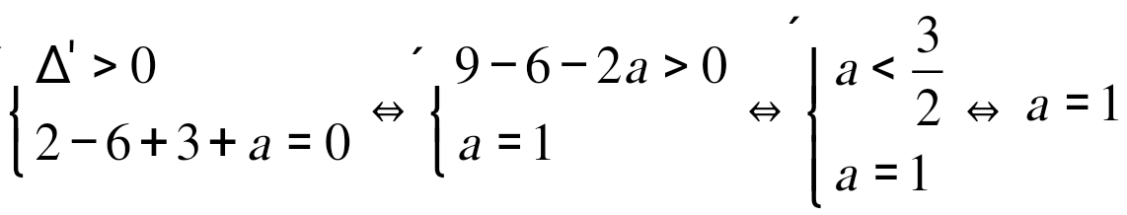
Vậy tổng các phần tử của là 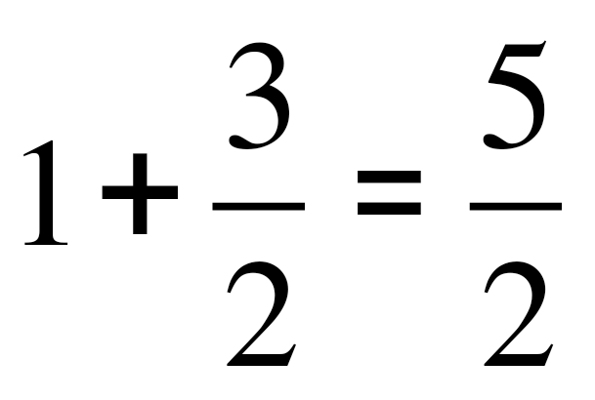.

- Trong không gian , cho điểm . Hỏi có bao nhiêu mặt phẳng  đi qua  và cắt các trục , ,  lần lượt tại các điểm 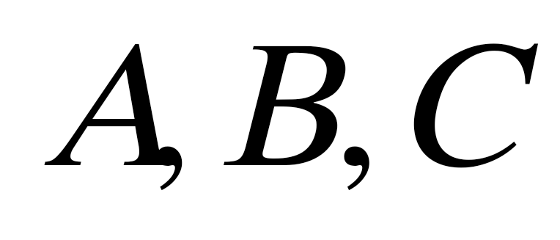 sao cho 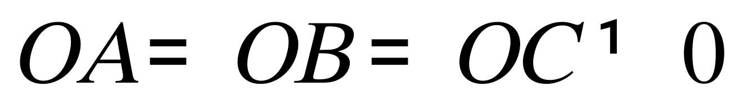?
A. 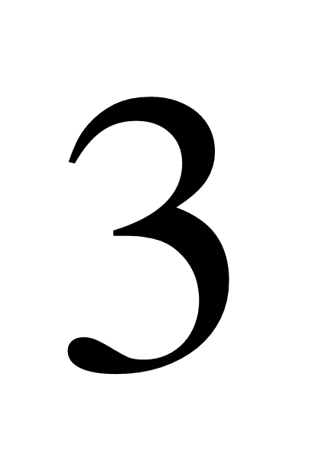. B. . C. . D. .
Lời giải
Chọn. A.
Gọi phương trình mặt phẳng cần tìm là 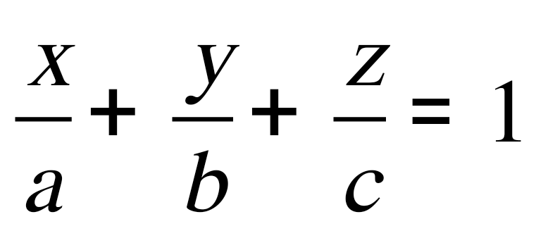. Do thuộc mặt phẳng nên 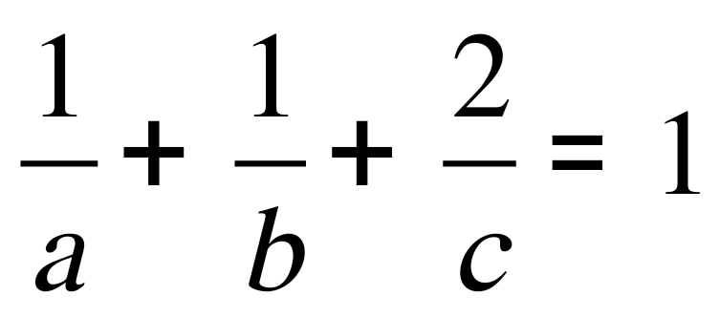 (*). Mặt khác, ta có 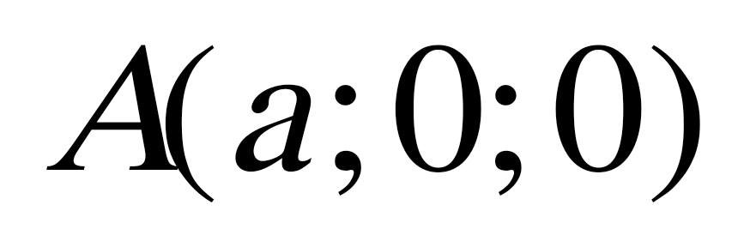, 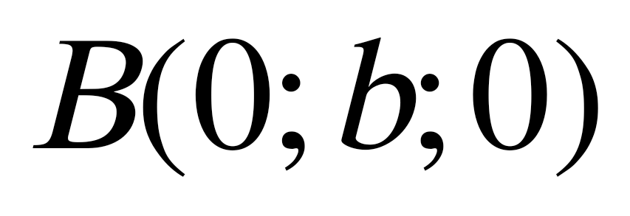,  nên từ
Suy ra 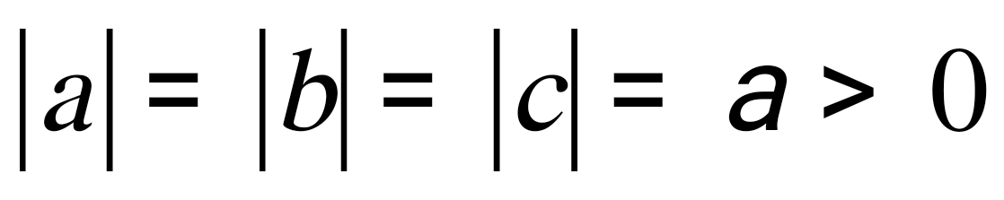 từ đây 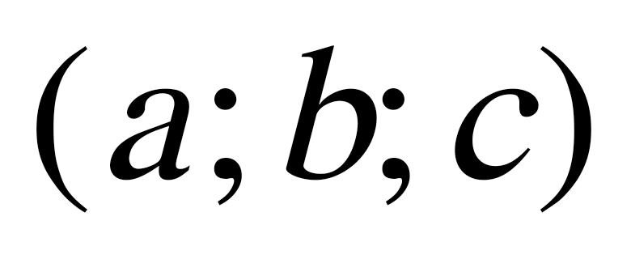 có thể nhận các bộ số sau 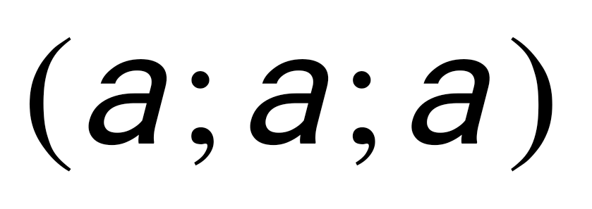; ;; ;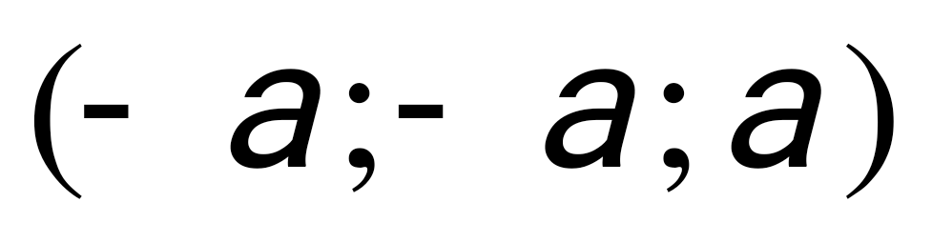;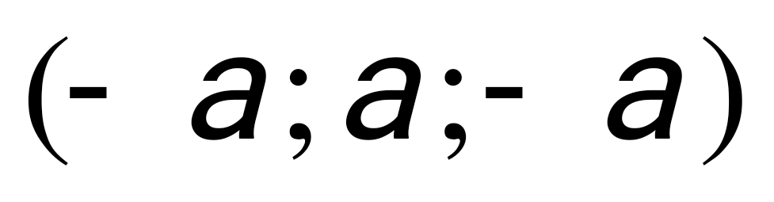;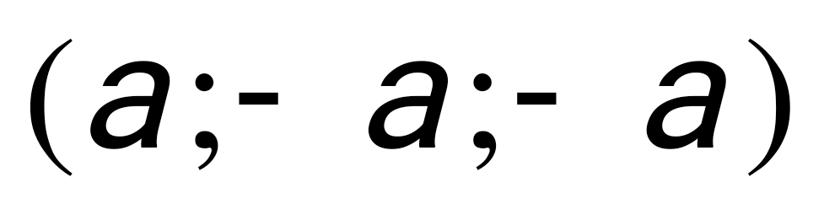; 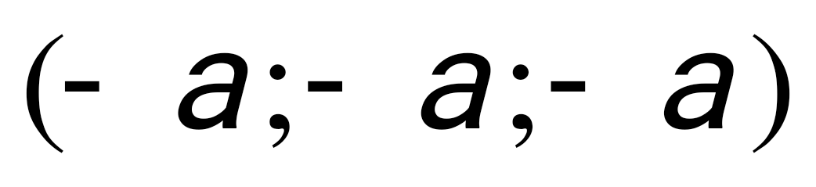 có bộ sô ứng với mỗi bộ kết hợp với (*) ta chỉ có bộ thỏa mãn.,, ứng với mỗi bộ cho ta một mặt phẳng.
- Cho dãy số 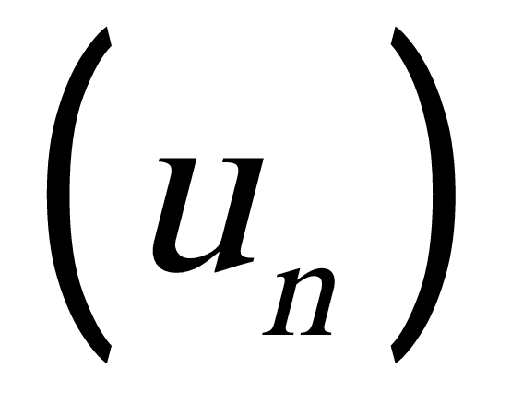 thỏa mãn  và 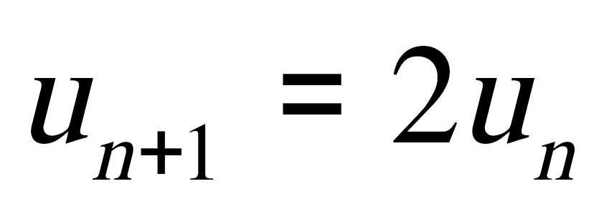 với mọi 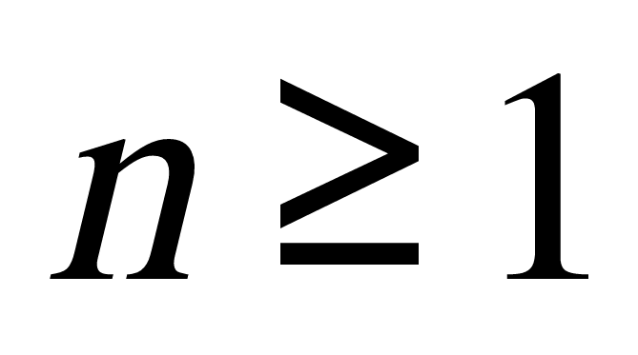. Giá trị nhỏ nhất của  để 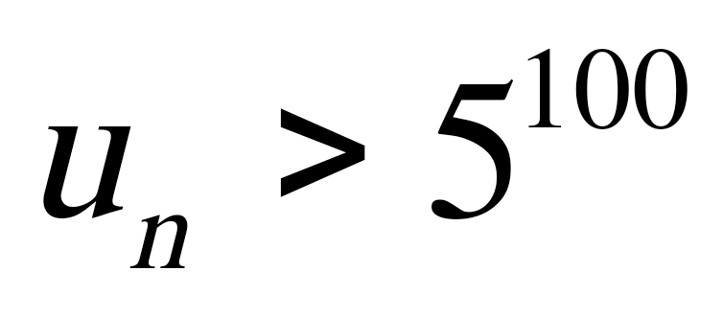 bằng
A. 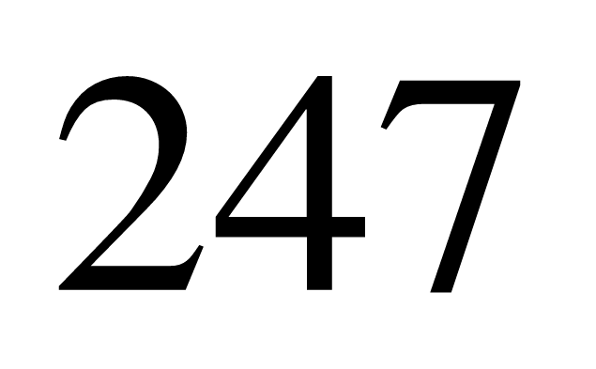. B. 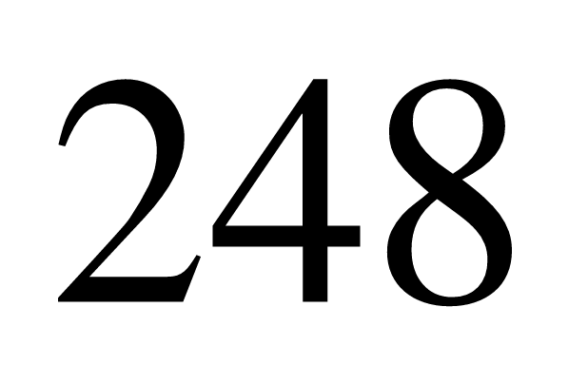. C. 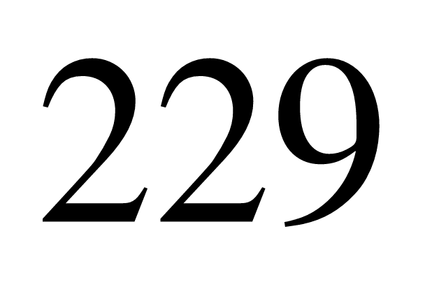. D. 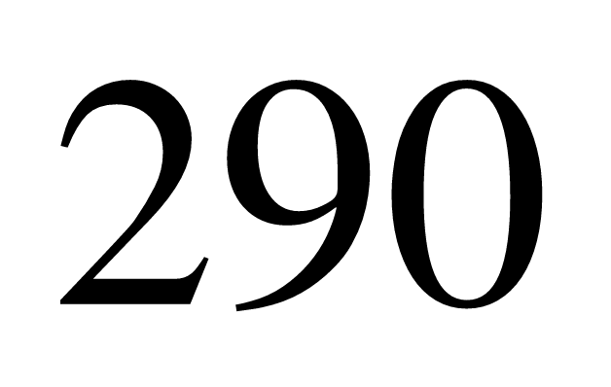.
Lời giải
Chọn. B.
Từ điều kiện 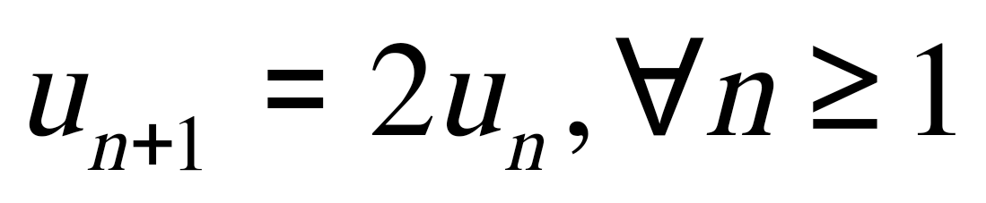 ta có là cấp số nhân với công bội 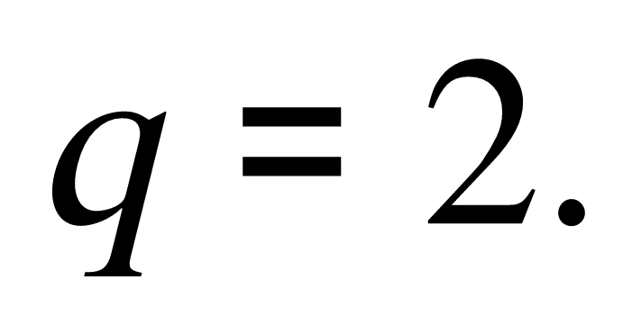
Do đó 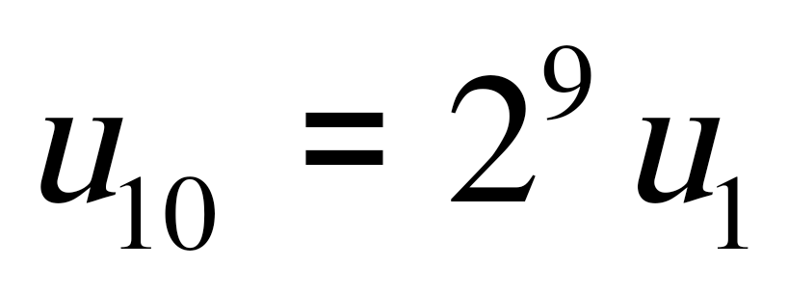.
Ta có
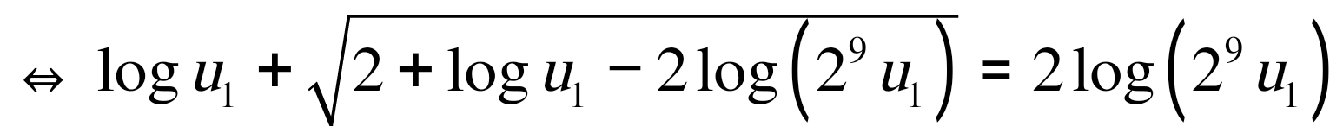
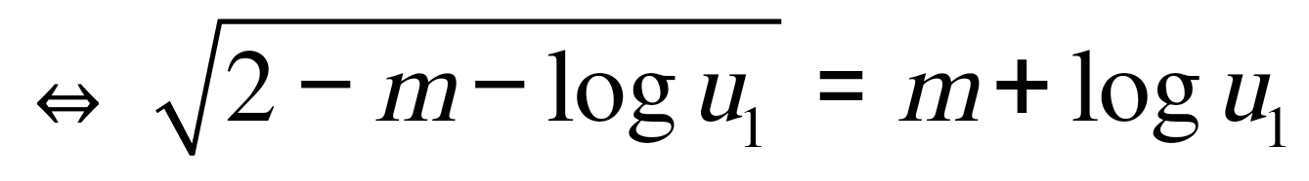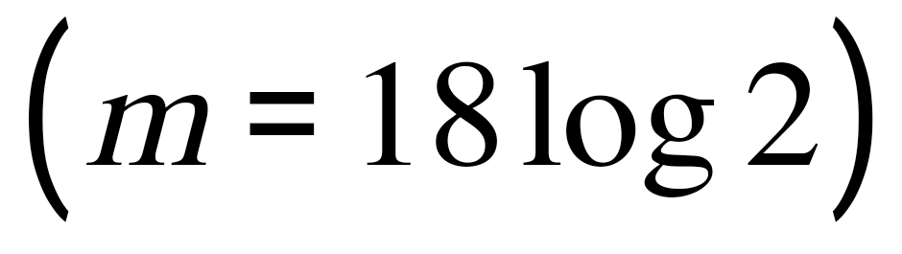
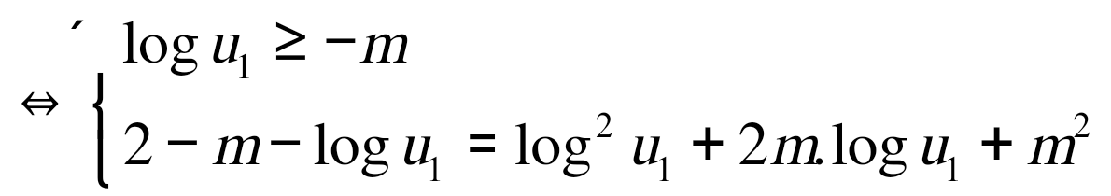
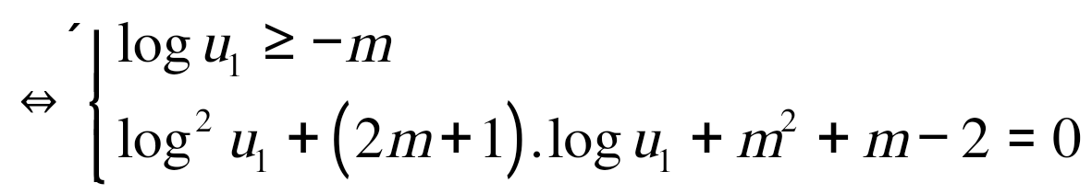
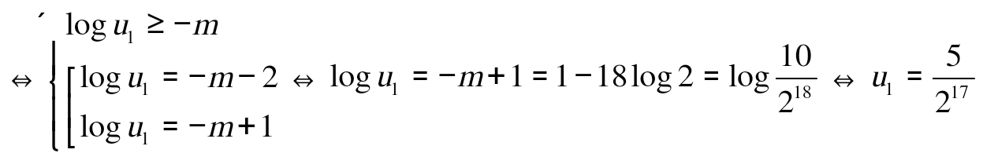.
Ta có 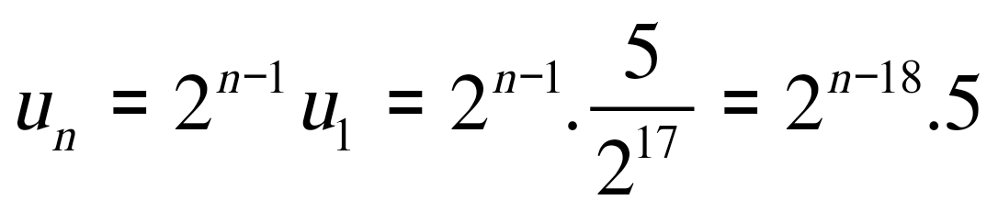.
Nên
Vậy giá trị nhỏ nhất của thỏa mãn là: 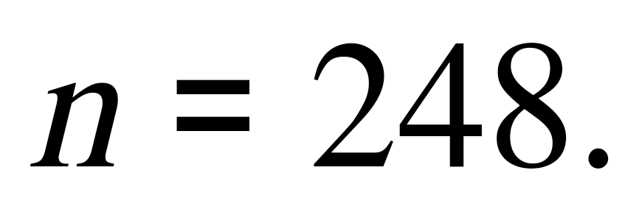.
- Có bao nhiêu giá trị nguyên của tham số để hàm số 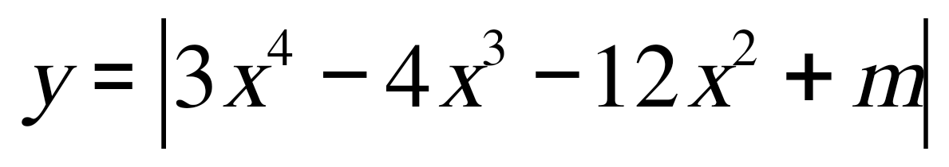 có 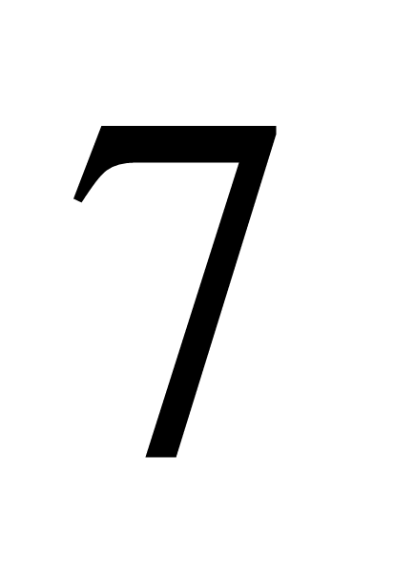 điểm cực trị?
A. . B. . C. 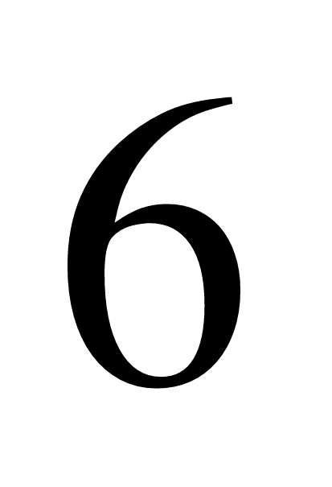. D. .
Lời giải
Chọn. D.
Xét hàm số 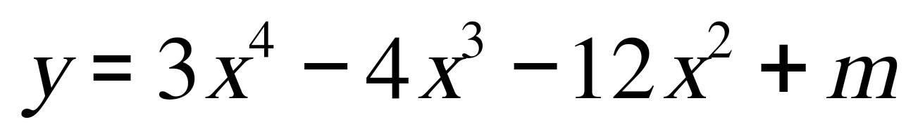 có 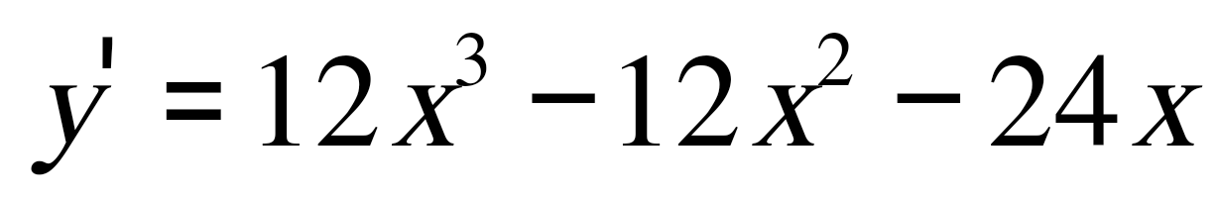
Ta có 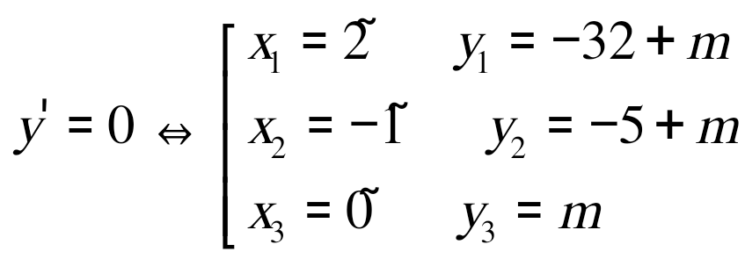
Bảng biến thiên:
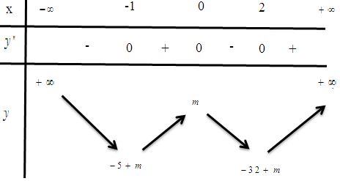
Dựa vào BBT để đồ thị hàm số có 7 điểm cực trị khi và chỉ khi 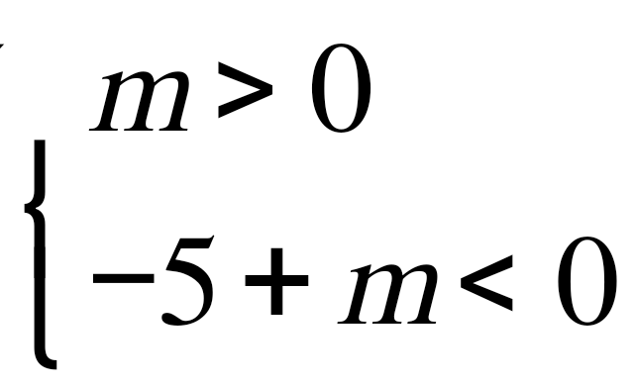 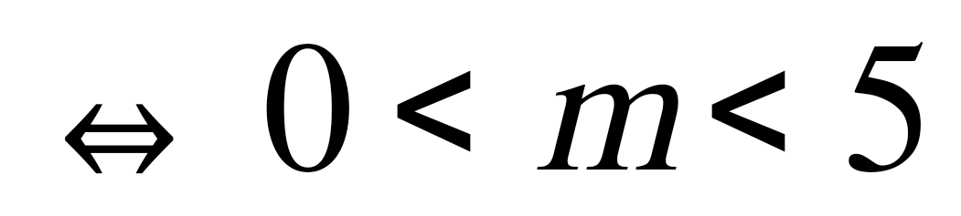. Với nguyên nên ta có 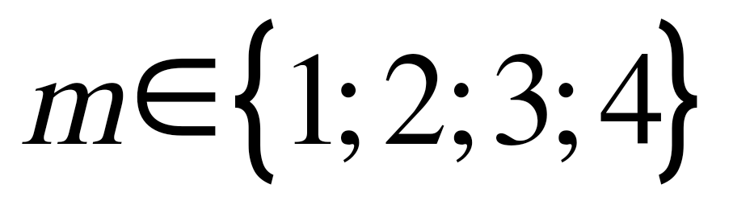
Vậy có 4 giá trị nguyên của thỏa mãn yêu cầu bài toán.
- Trong không gian , cho hai điểm 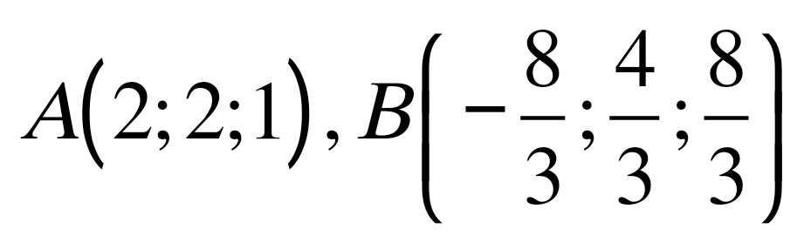 đường thẳng đi qua tâm của đường tròn nội tiếp của tam giác  và vuông góc với mặt phẳng  có phương trình là:
A. 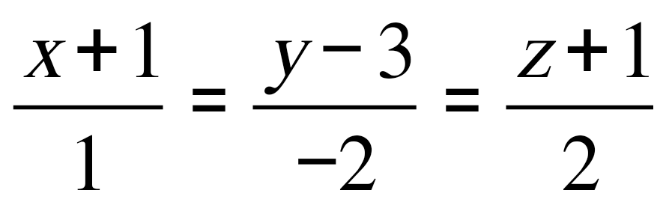. B. 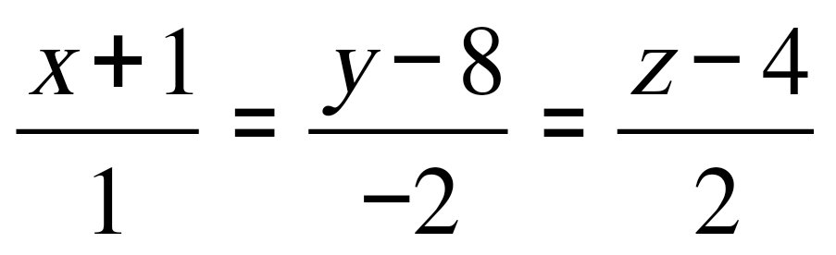.
C. 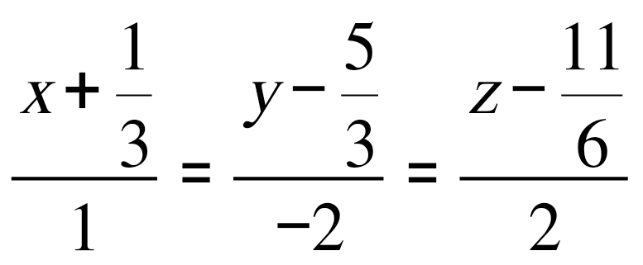. D. 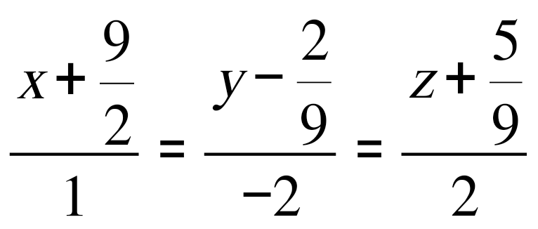.
Lời giải
Chọn. A.
Ta có 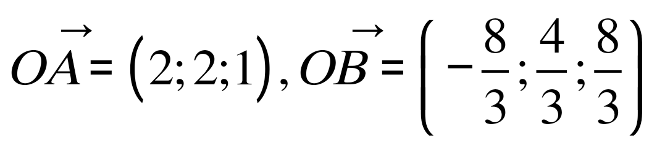 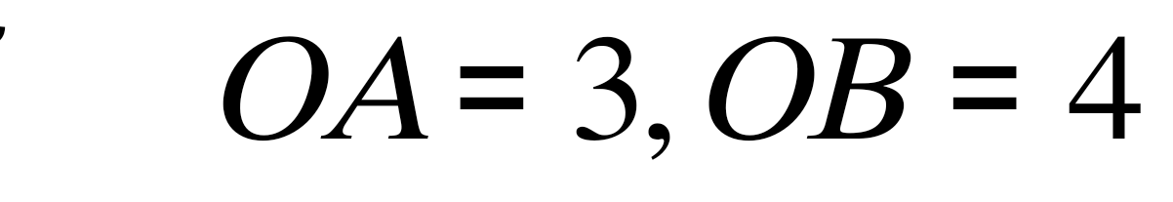.
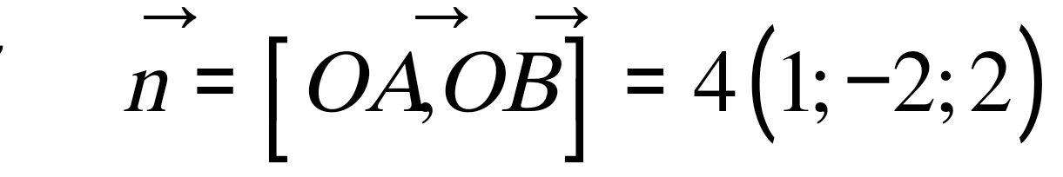.
Gọi 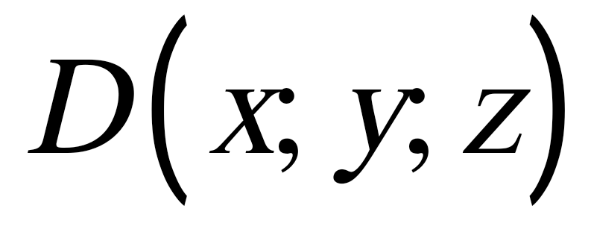 là chân đường phân giác hạ từ  đến .
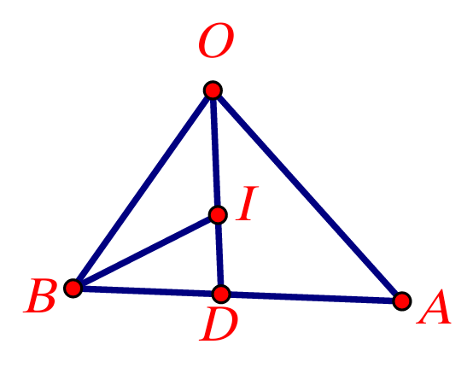
Ta có 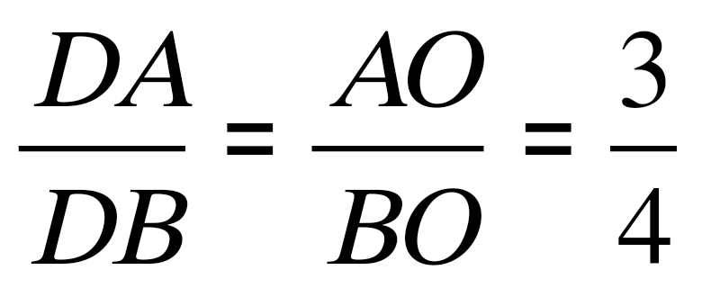 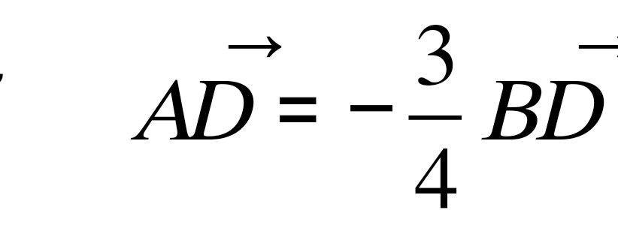.
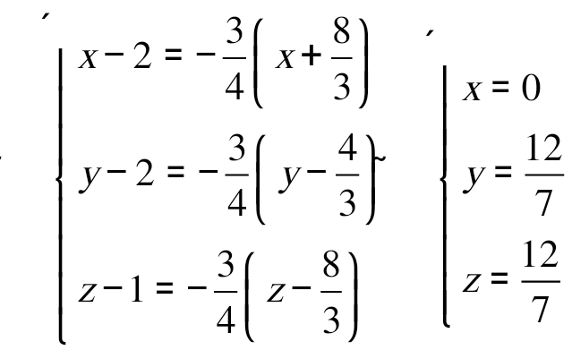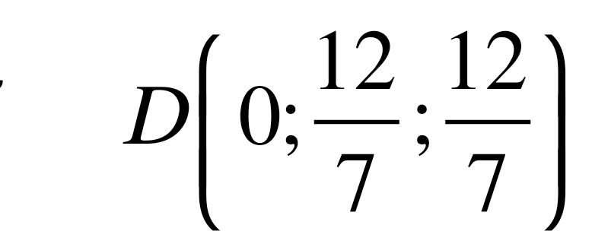
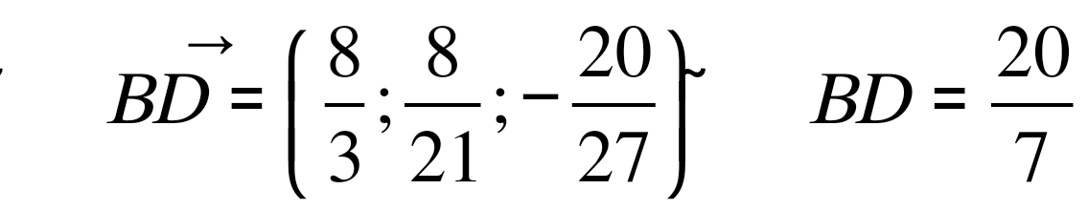.
Gọi 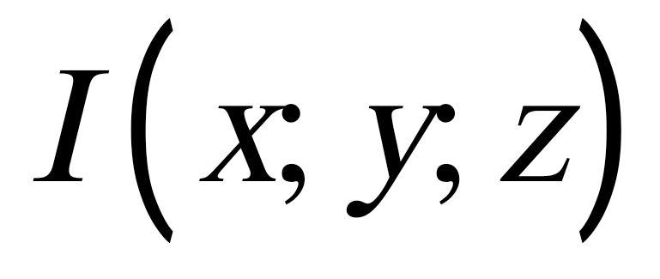 là tâm đường tròn nội tiếp của tam giác 
Ta có 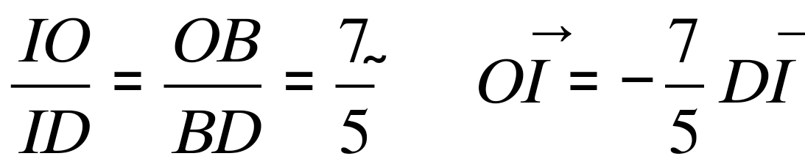 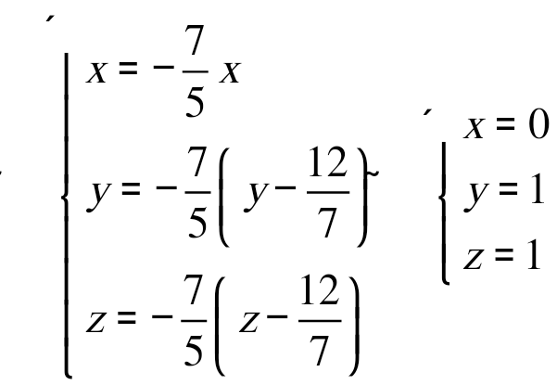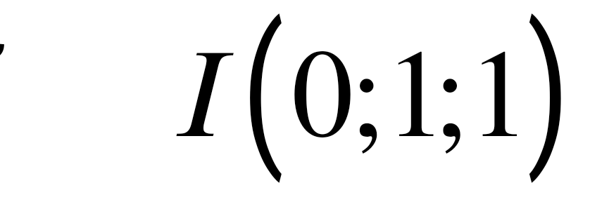
 đường thẳng cần tìm đi qua 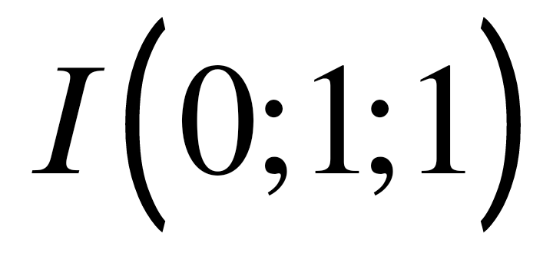 và có véc tơ chỉ phương 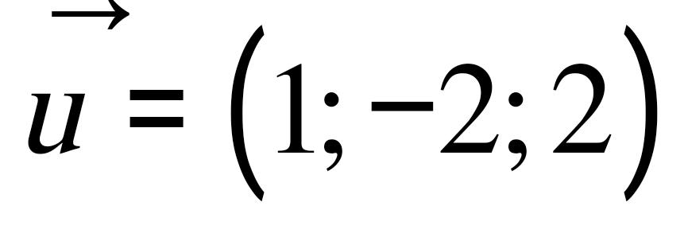.
Thay tọa độ vào thỏa mãn phương trình .
- Cho hai hình vuông  và  có cạnh bằng , lần lượt nằm trên hai mặt phẳng vuông góc với nhau. Gọi là điểm đối xứng với  qua đường thẳng . Thể tích của khối đa diện  bằng
A. 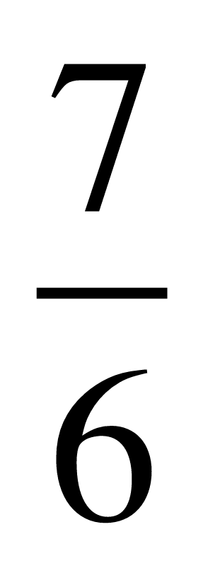. B. 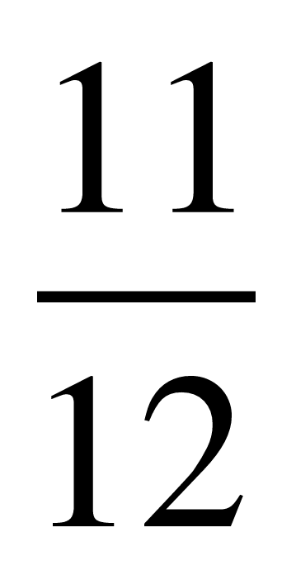. C. . D. .
Lời giải
Chọn. D.
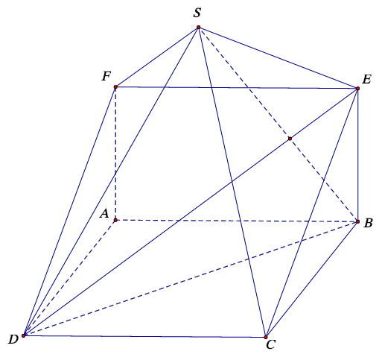
Gọi 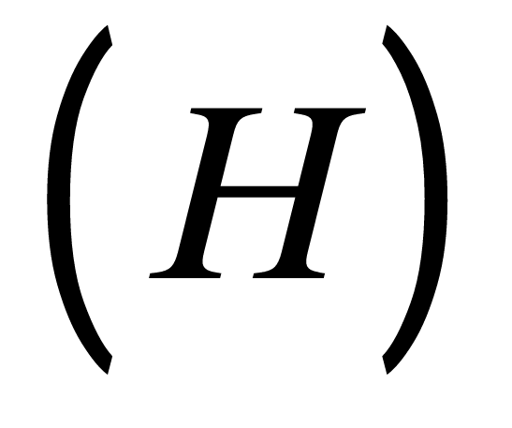 là khối đa diện ta có .
* Vì  là hình lăng trụ đứng có đáy là tam giác vuông cân nên ta có:
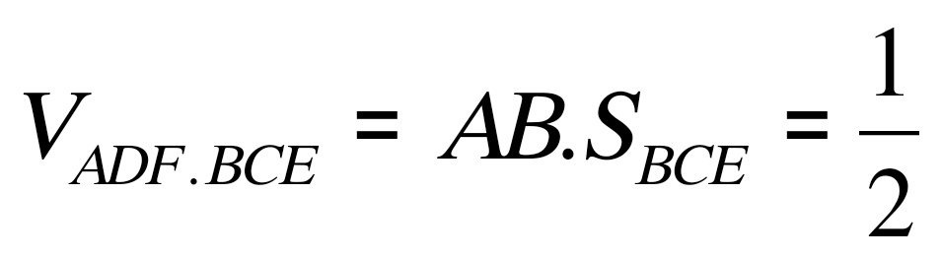.
* Vì tứ giác  là hình chữ nhật và là điểm đối xứng với qua đường thẳng nên ta có:
.
* 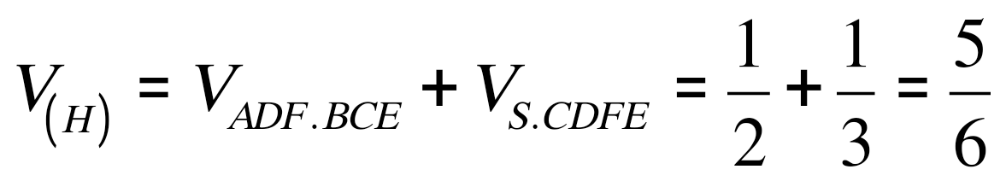.
- Xét các số phức 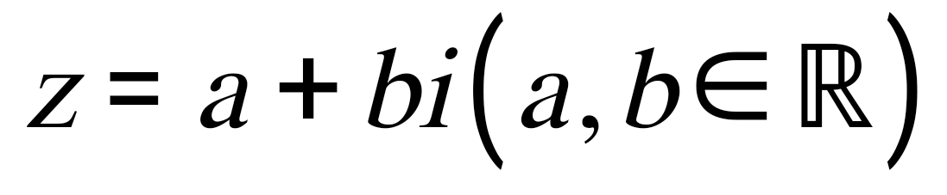 thỏa mãn 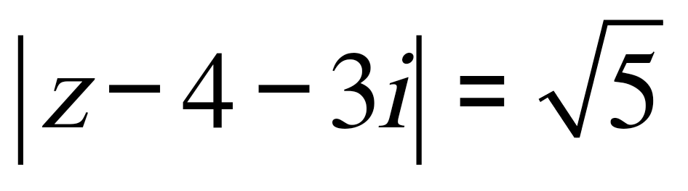. Tính 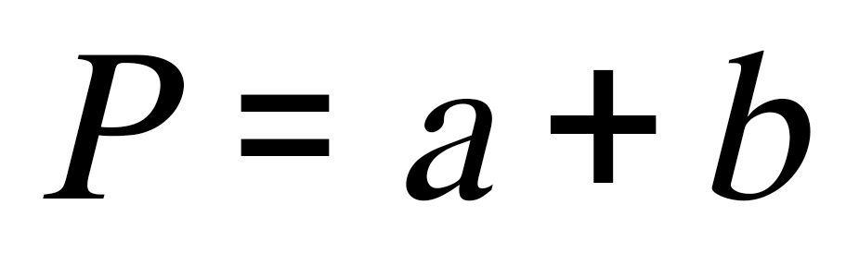 khi 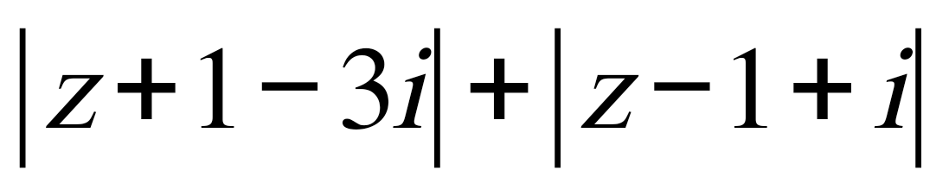 đạt giá trị lớn nhất.
A. . B. . C. 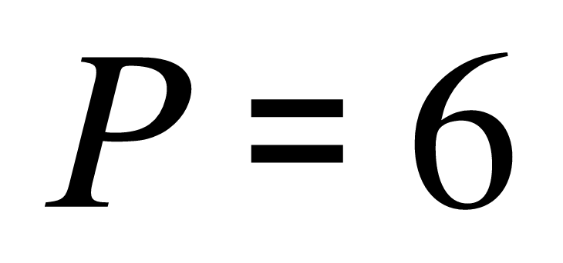. D. 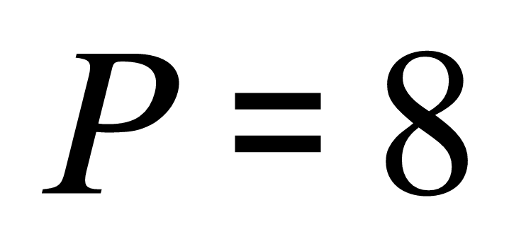.
Lời giải
Chọn. A.
Cách 1
Ta có 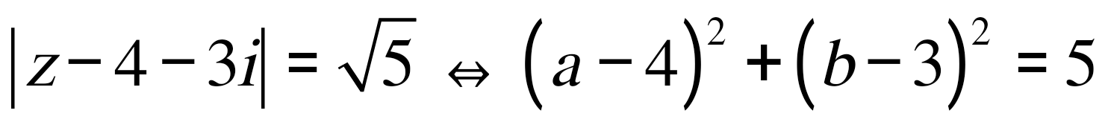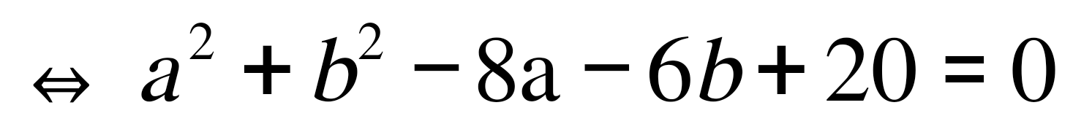
.
Mặt khác .
Suy ra 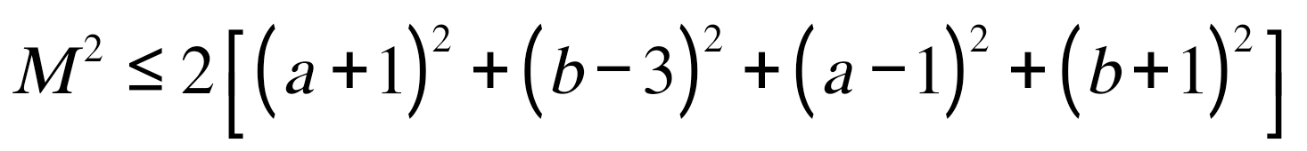
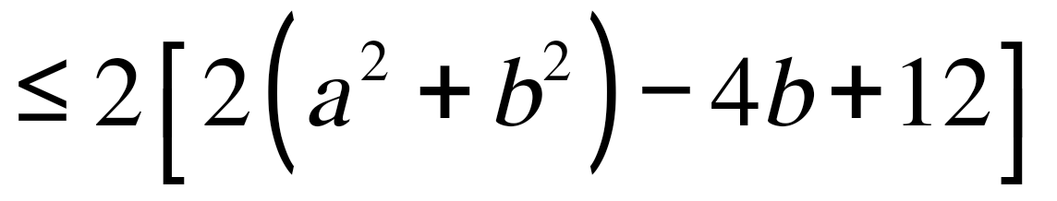
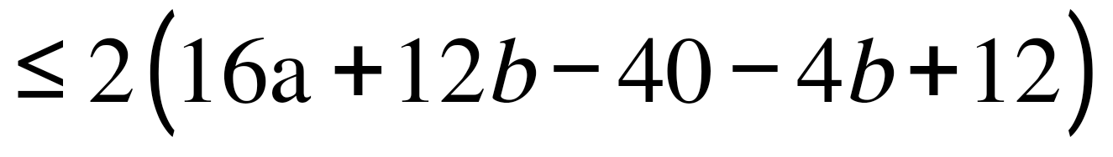
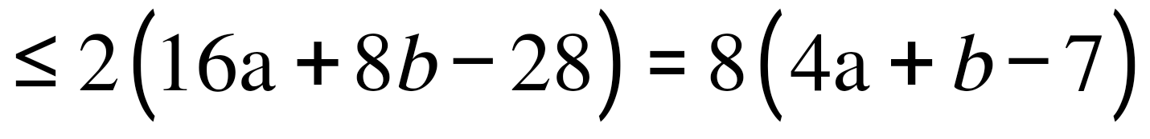.
Khi đó: 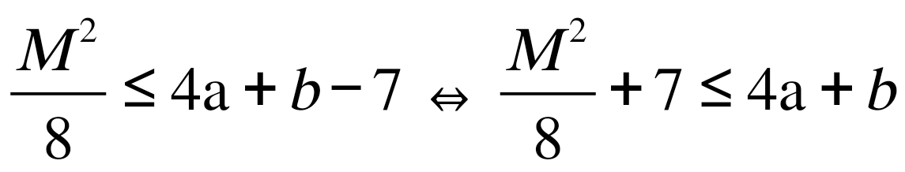.
Ta có 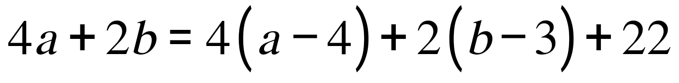
Nên

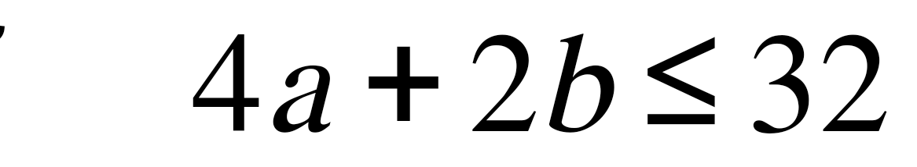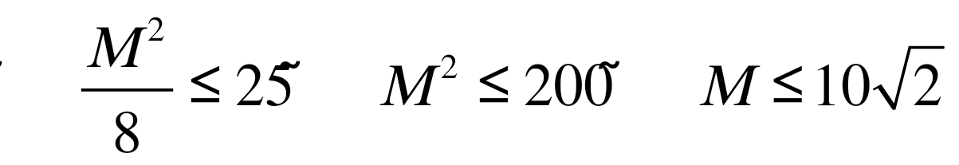.
Vậy  khi 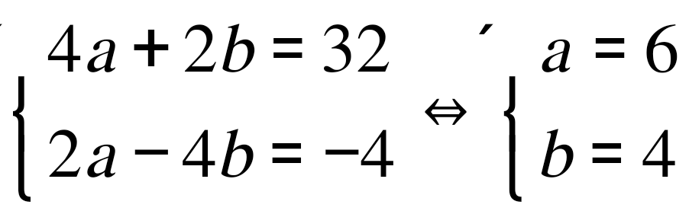.
Khi đó .
Cách 2
Ta có
Đặt 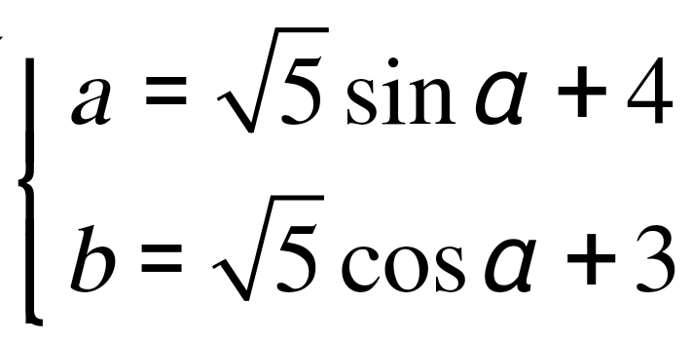.
Khi đó
.
Áp dụng BĐT Bunhiacopski
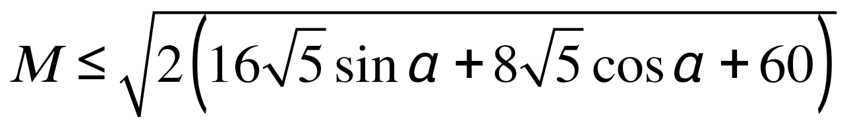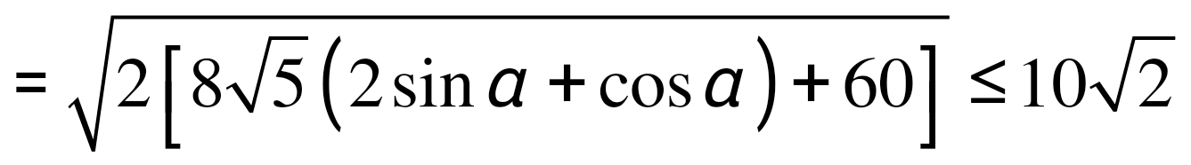.
Nên khi 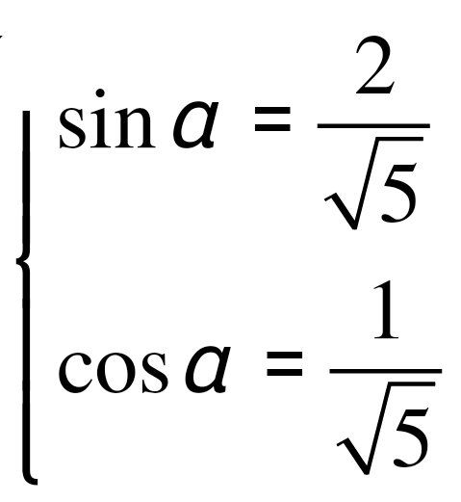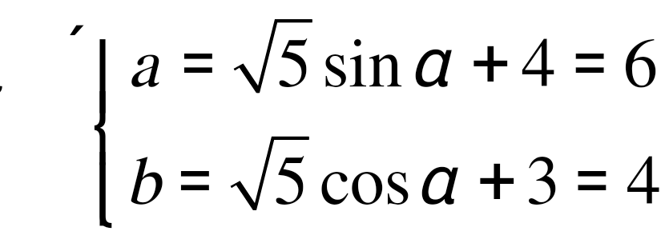.
Vậy .

.
- Cho hình lăng trụ tam giác đều  có  và 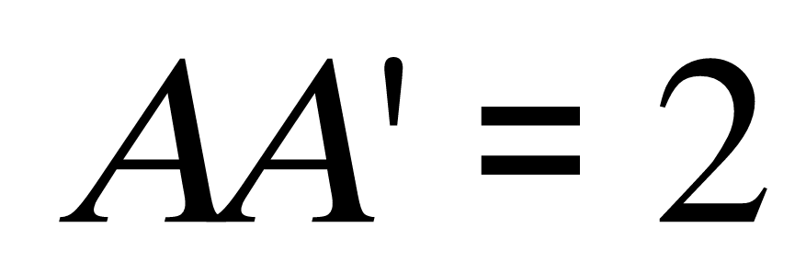. Gọi  lần lượt là trung điểm của các cạnh  và ( tham khảo hình vẽ bên). Côsin của góc tạo bởi hai mặt phẳng  và  bằng
A. 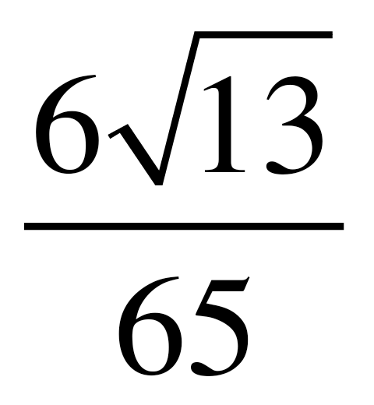. B. 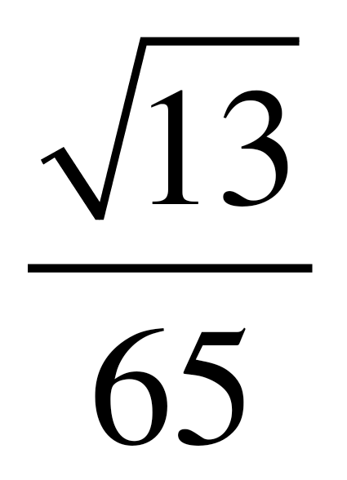. C. 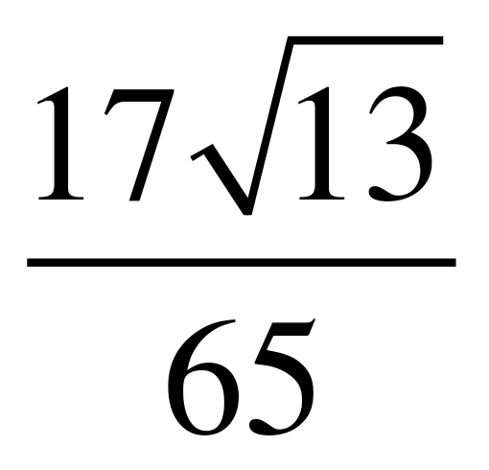. D. 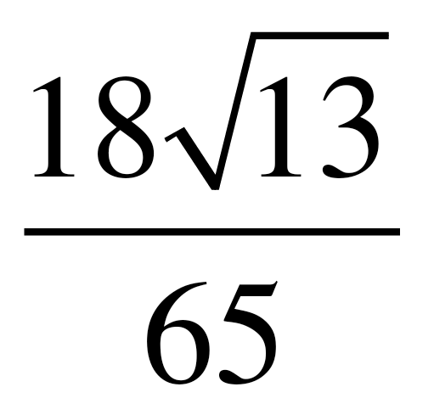.
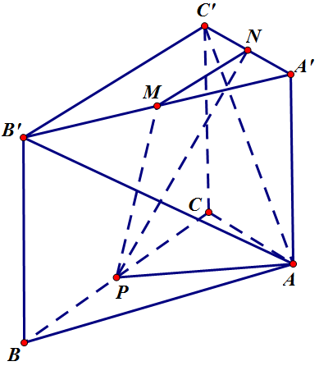
Lời giải
Chọn. B.
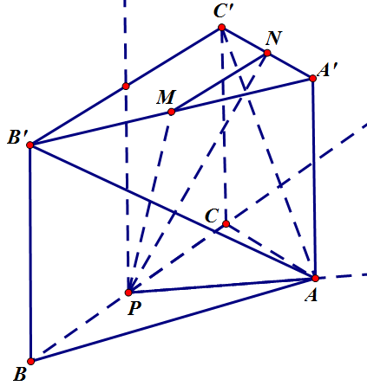
Ta có: Lăng trụ tam giác đều nên tam giác đều khi đó 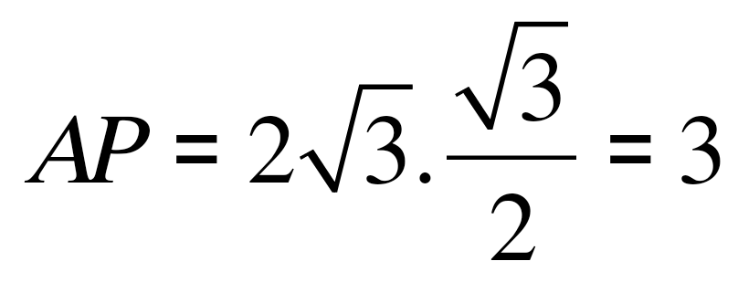.
Mặt khác: .
Gắn hệ trục tọa độ với ; tia  trùng với tia , tia  trùng với tia , tia  vuông góc với  Khi đó:
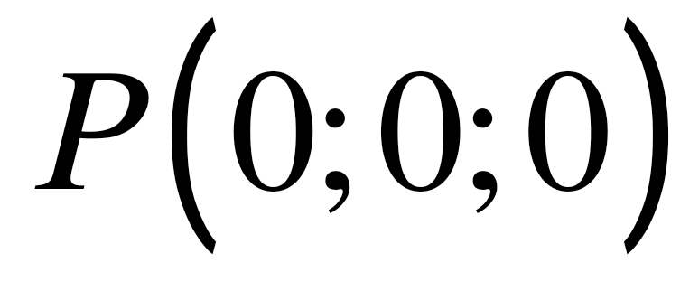, 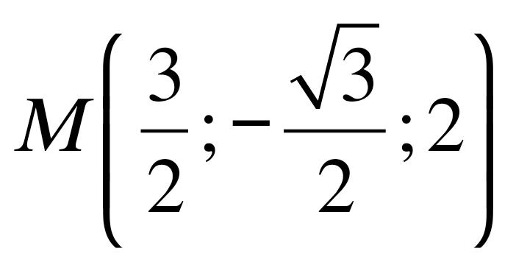,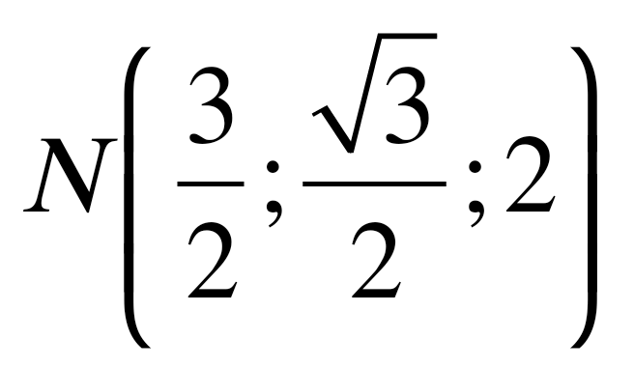,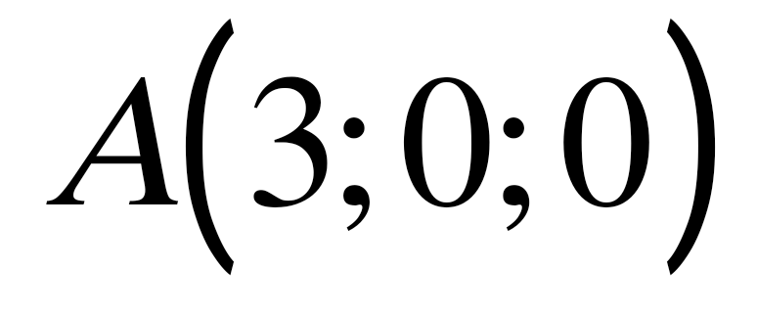,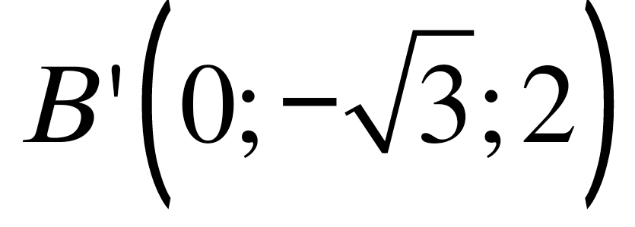,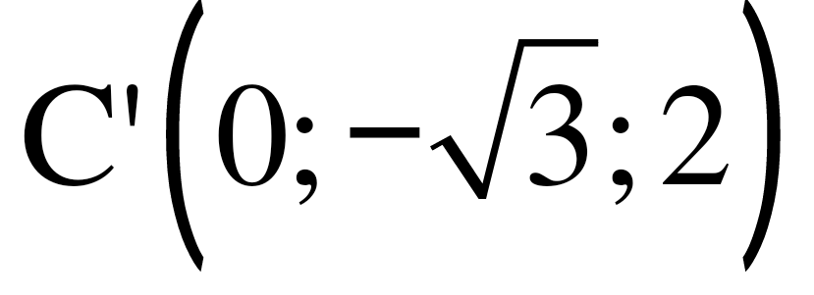.
Ta có: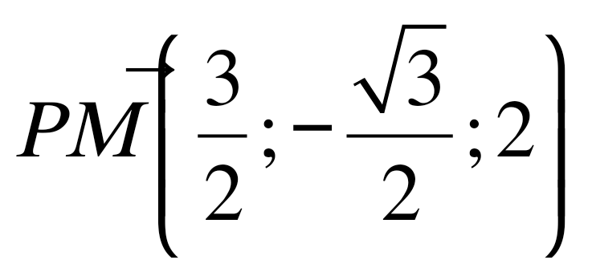; 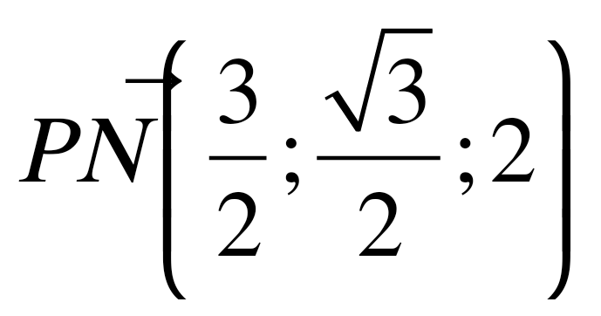. Do đó vecto pháp tuyến của là
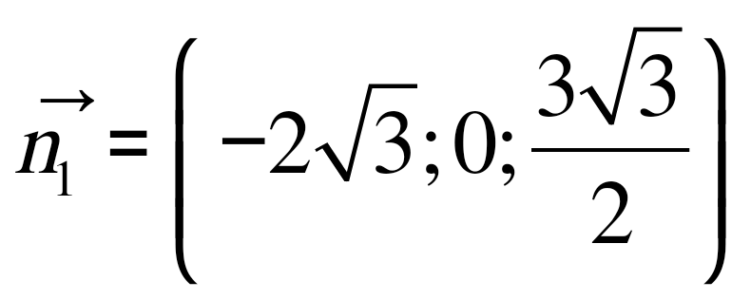
Ta lại có: 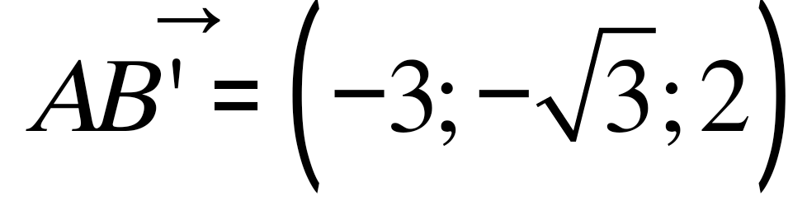; 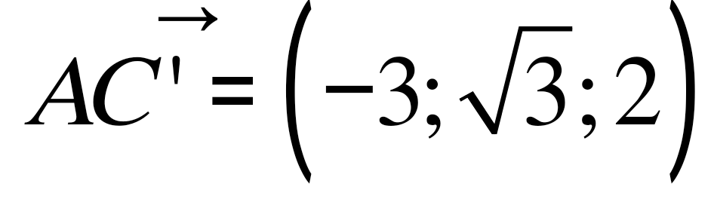. Do đó vecto pháp tuyến của là
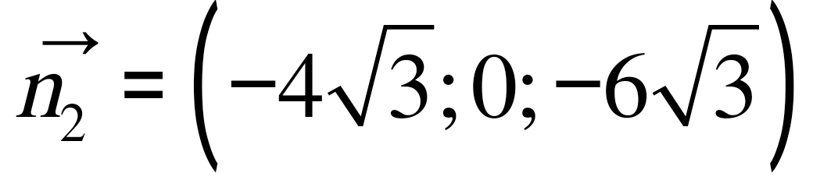.
Gọi  góc tạo bởi hai mặt phẳng và . Khi đó: 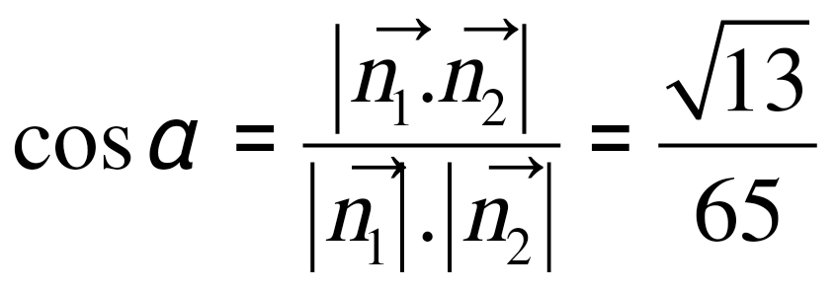.
Cách khác:
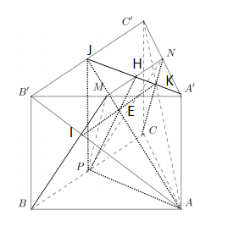
Mặt phẳng chính là mặt phẳng . Dễ dàng xác định được giao tuyến của
và là ( như hình vẽ ).
Ta có 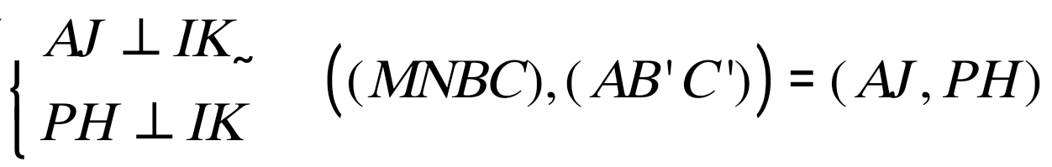. Xét hình chữ nhật , dùng tính
Chất trong hình phẳng ta tính 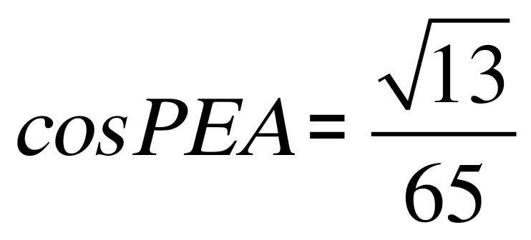.
- Trong không gian , cho ba điểm 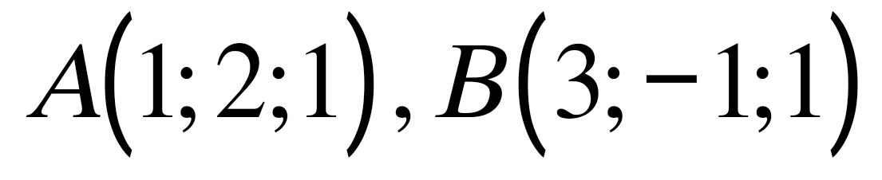 và 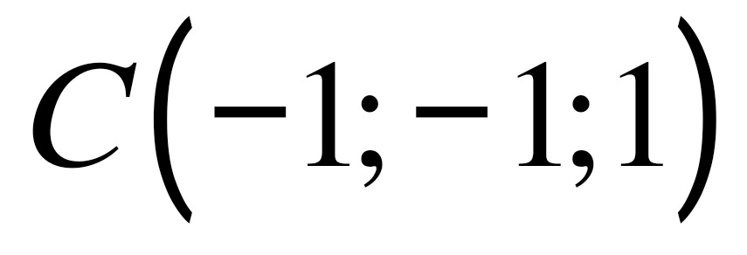. Gọi 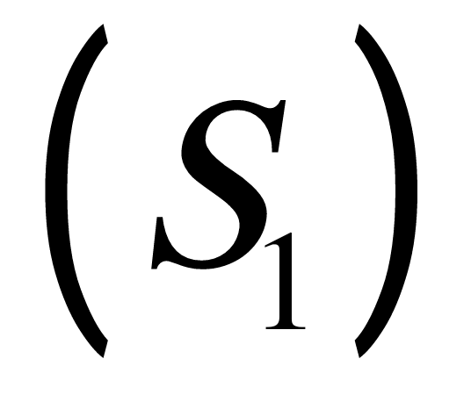 là mặt cầu có tâm , bán kính bằng ; 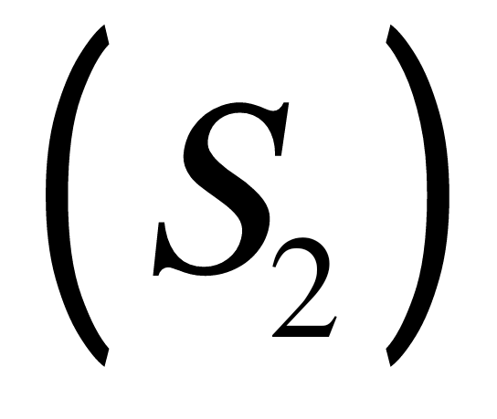 và 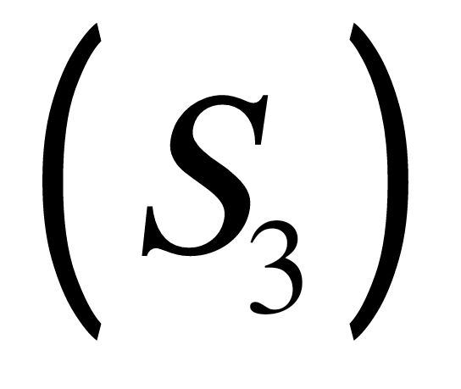 là hai mặt cầu có tâm lần lượt là  và bán kính đều bằng . Hỏi có bao nhiêu mặt phẳng tiếp xúc với cả ba mặt cầu 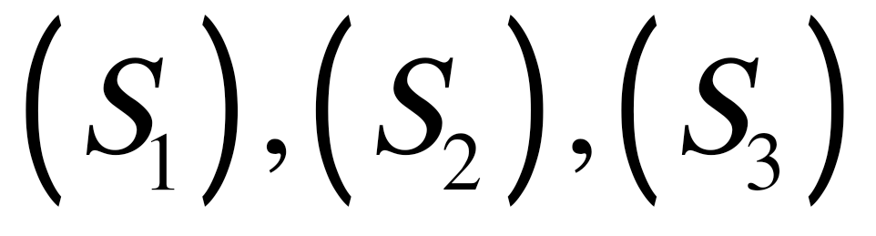?
A. . B. . C. . D. .
Lời giải
Chọn. B.
Cách 1:
Gọi 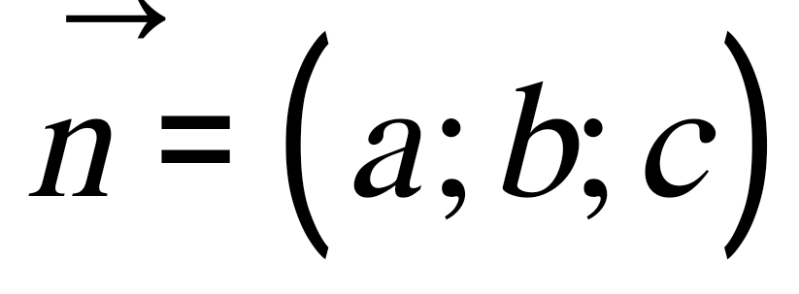 với 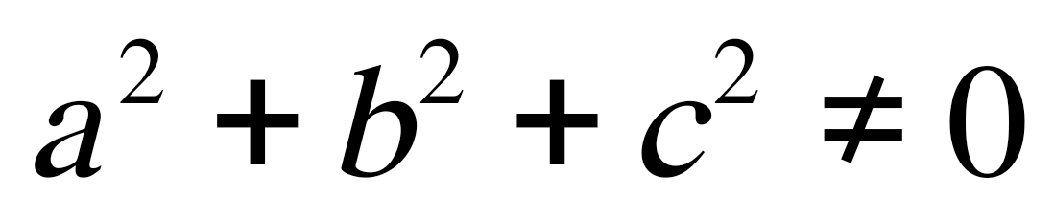 là VTPT của mặt phẳng  tiếp xúc với cả ba mặt cầu ; là trung điểm ; 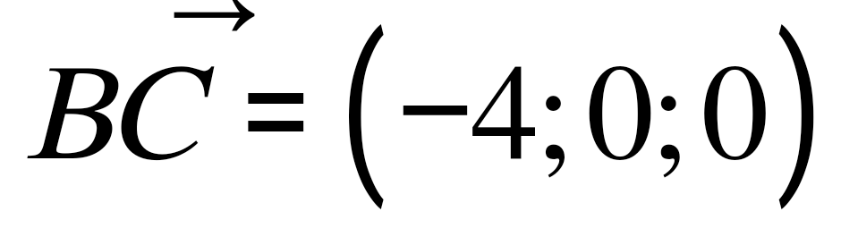.
TH1: đi qua trung điểm của 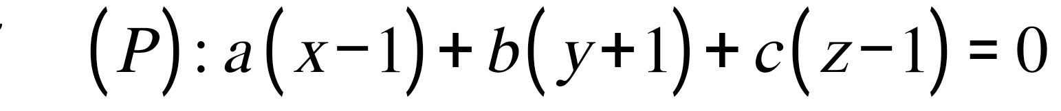 hay 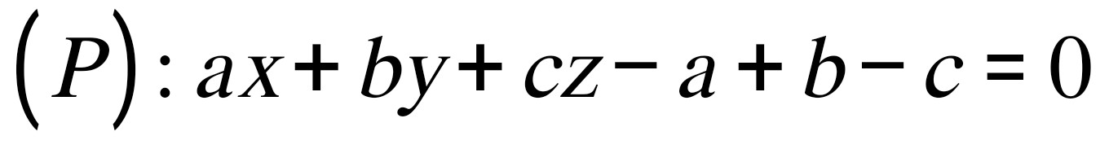.
Ta có: 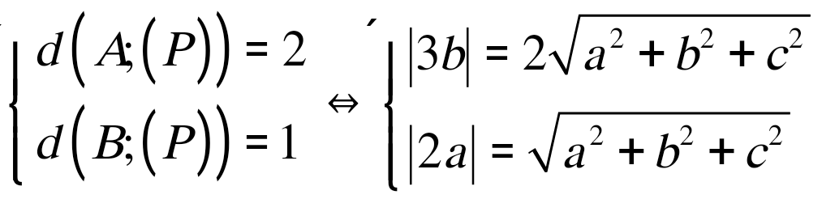 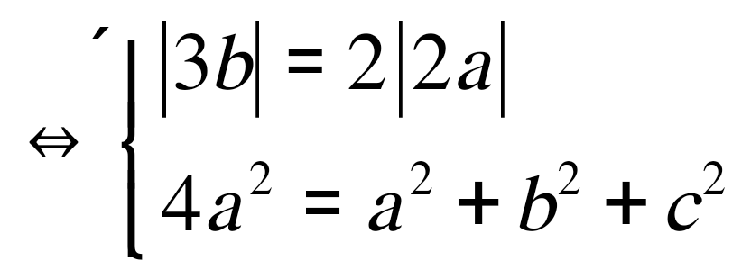 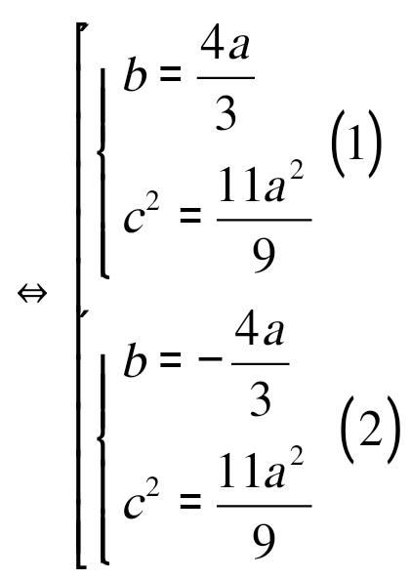
Hệ  có nghiệm, hệ  có nghiệm và các nghiệm đó không trùng nhau. Vậy trường hợp này có mặt phẳng .
TH2: song song với 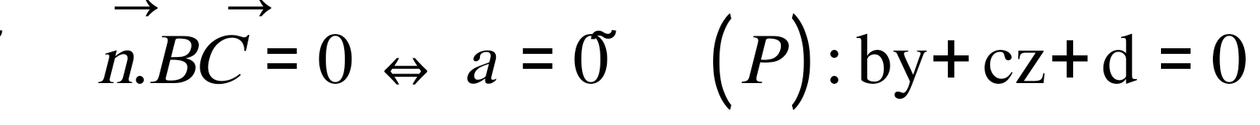.
Ta có: 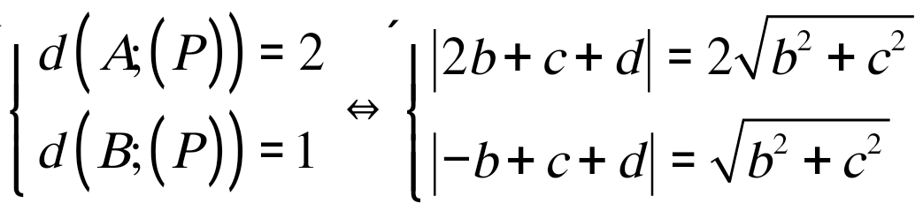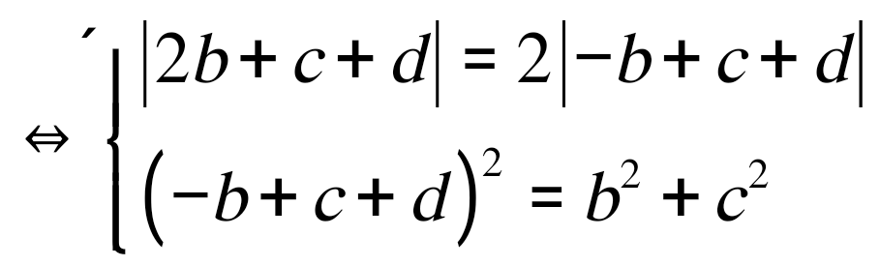 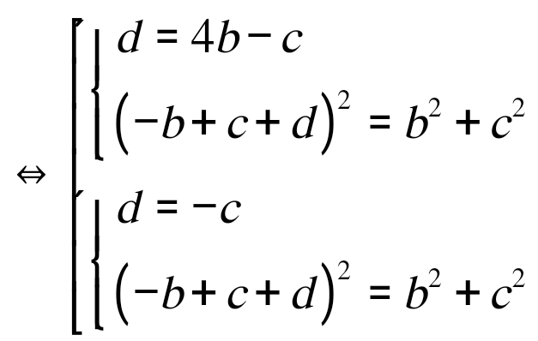 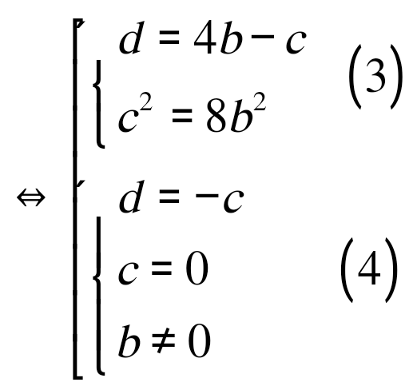.
Hệ 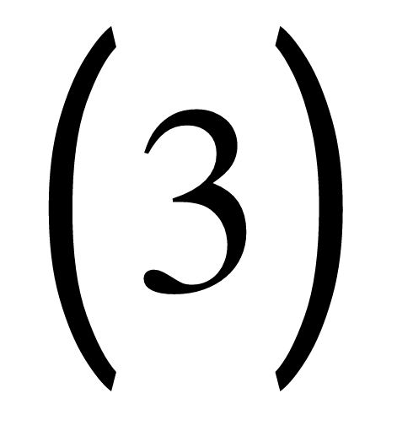 có 2 nghiệm, hệ  có 1 nghiệm và các nghiệm này không trùng nhau. Vậy trường hợp này có mặt phẳng .
Vậy có tất cả 7 mặt phẳng .
Cách 2:
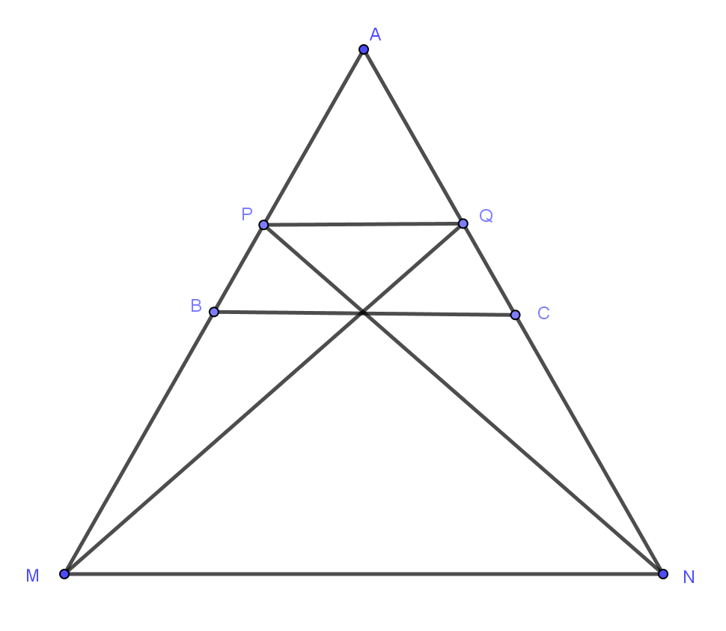
Ta có . Do 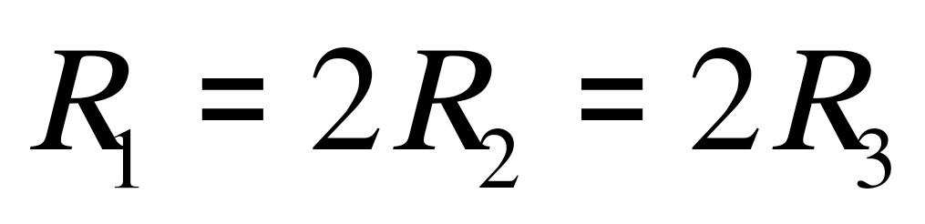 nên các khoảng cách từ các điểm đến sẽ gấp đôi các khoảng cách từ các điểm đến . Gọi  lần lượt là điểm đối xứng của qua và  là điểm trên cạnh  sao cho . Bài toán quy về tìm các mặt phẳng chính là các mặt phẳng đi qua  sao cho 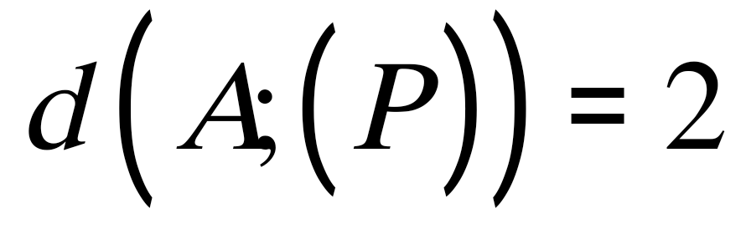 là xong.
TH1: Ta có 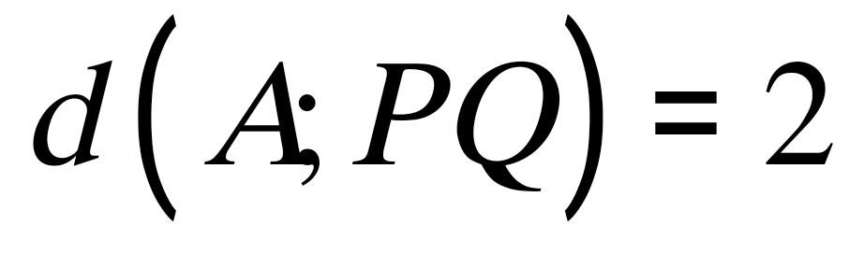 nên chỉ có duy nhất một mặt phẳng qua  sao cho .
TH2:  đều lớn hơn nên mỗi trường hợp sẽ có đúng hai mặt phẳng qua các cạnh  sao cho khoảng cách từ đến nó bằng .
Vậy có tất cả 7 mặt phẳng thỏa mãn yêu cầu.
- Xếp ngẫu nhiên  học sinh gồm học sinh lớp 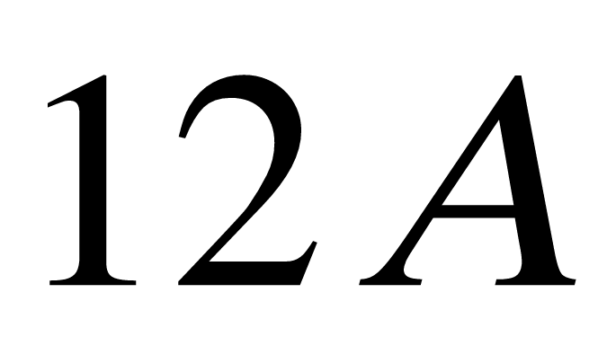, học sinh lớp , học sinh lớp 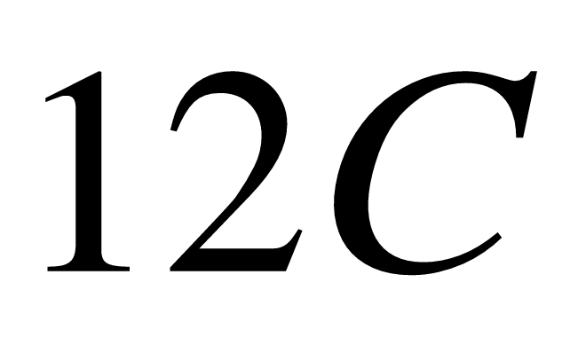 thành một hàng ngang. Xác suất để trong học sinh trên không có học sinh cùng lớp đứng cạnh nhau bằng
A. 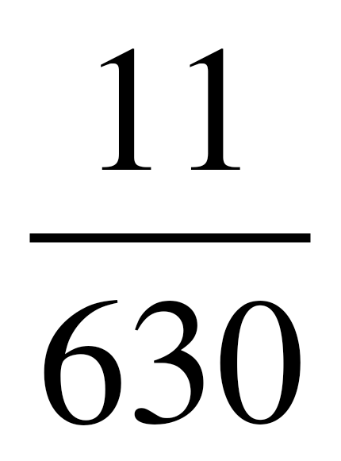. B. 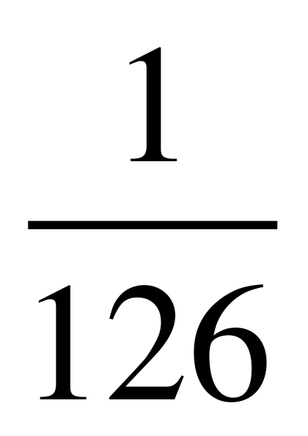. C. 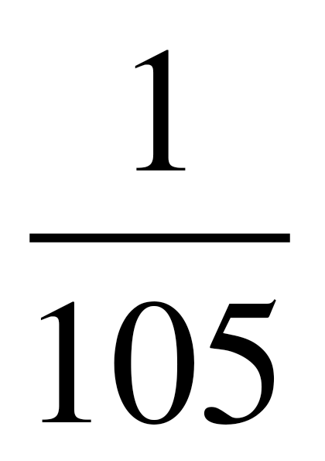. D. .
Lời giải
Chọn A
Không gian mẫu: Xếp học sinh thành hàng ngang
 cách xếp.
Gọi  là biến cố: “để trong học sinh trên không có học sinh cùng lớp đứng cạnh nhau”.
Ta có cách xếp như sau:
- Đầu tiên xếp học sinh của lớp , có  cách xếp.
- Khi đó, giữa 5 học sinh của lớp có tất cả chỗ trống (gồm chỗ trống ở giữa và 2 chỗ trống trước, sau). Do học sinh của lớp không thể đứng gần nhau nên buộc phải có 4 người (của lớp và )
- Ta xét hai trường hợp sau :
+ TH1 : Có 1 học sinh hoặc ở phía ngoài (trước hàng hoặc sau hàng), học sinh còn lại xếp vào chỗ trống ở giữa các bạn , có 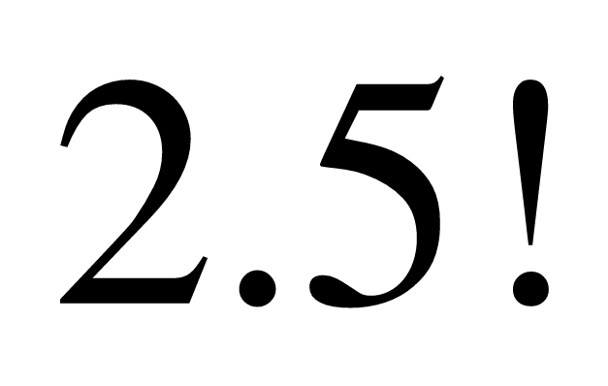 cách xếp.
A | C | B | C | A | C | B | C | B | C

+ TH2 : có một cặp học sinh và vào một chỗ trống, học sinh còn lại xếp vào 3 vị trí còn lại, có 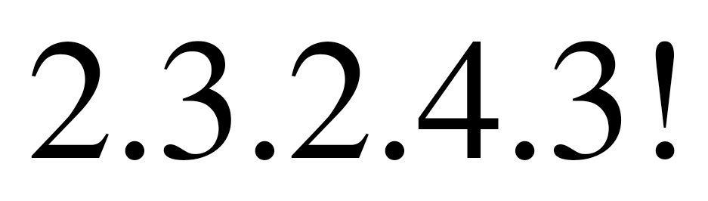 cách xếp.
 | C | AB | C | A | C | B | C | B | C

- Vậy 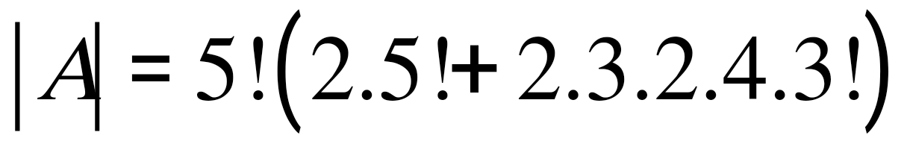
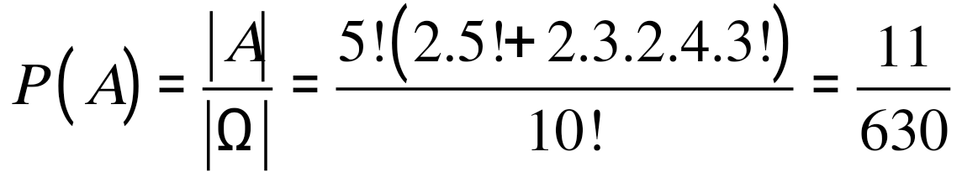.
- Cho hàm số  có đạo hàm liên tục trên đoạn 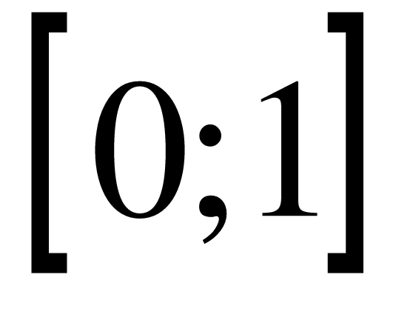 thỏa mãn 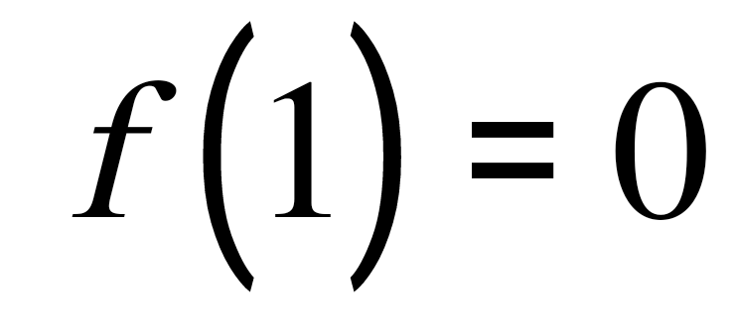,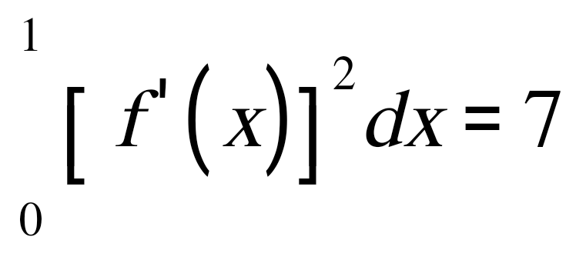 và
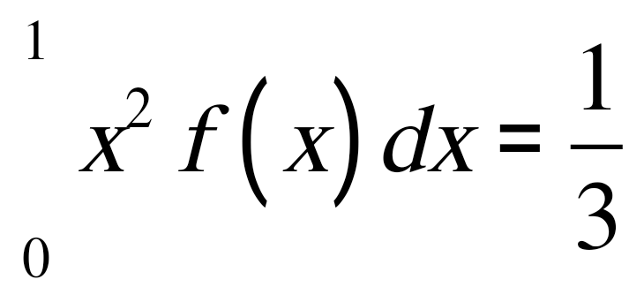. Tính .
A. . B. . C. 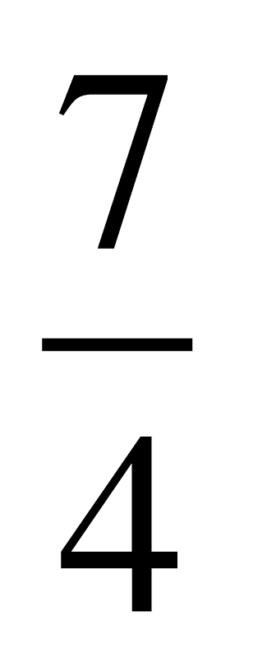. D. .
Lời giải
Chọn A
Xét
Đặt 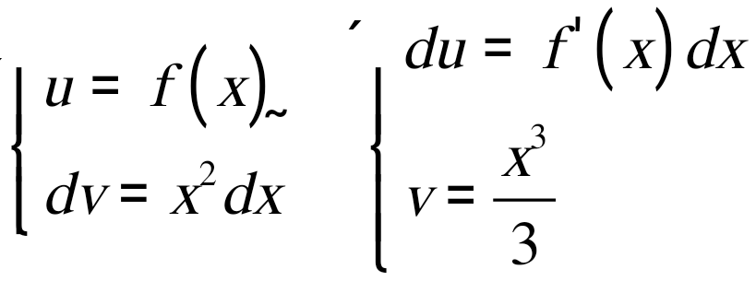
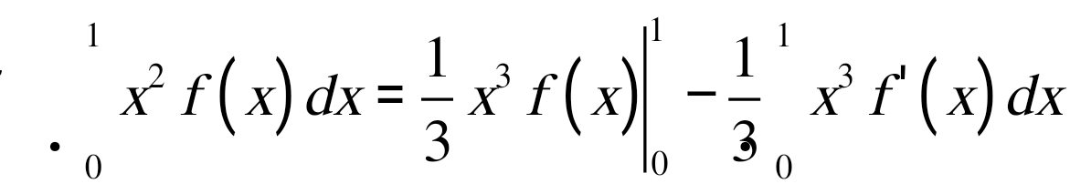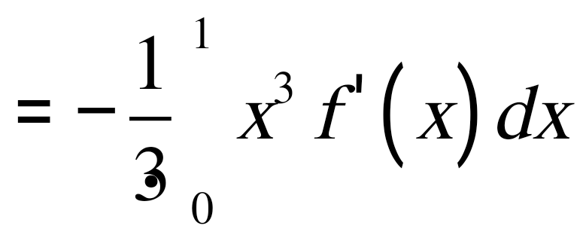 ( vì )
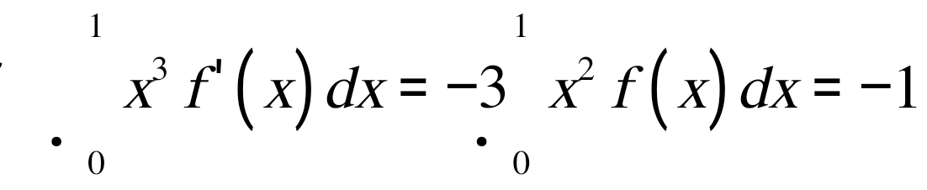
Ta lại có 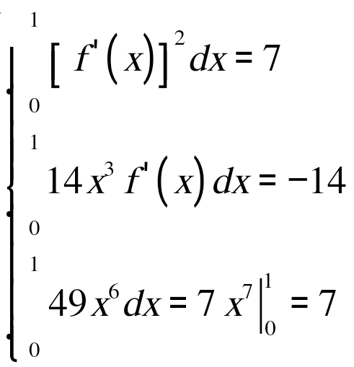
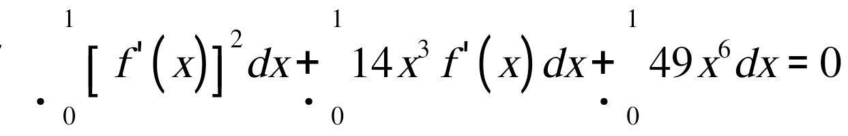
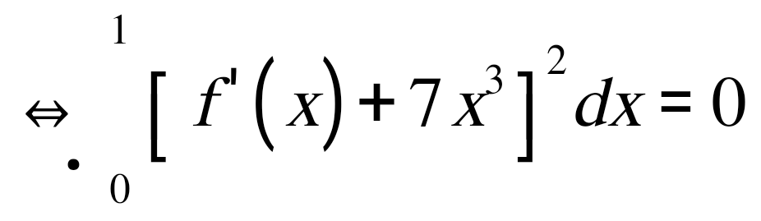
Mà 
Nên đẳng thức xãy ra khi chỉ khi 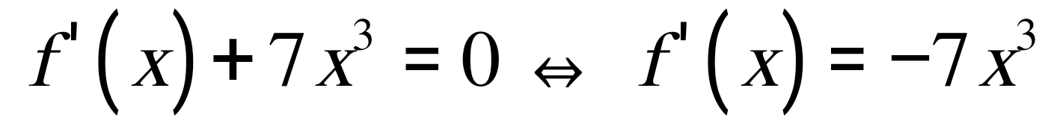
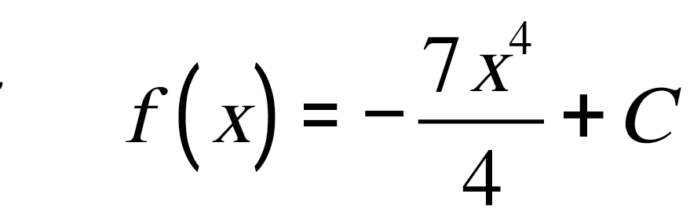
Ta có 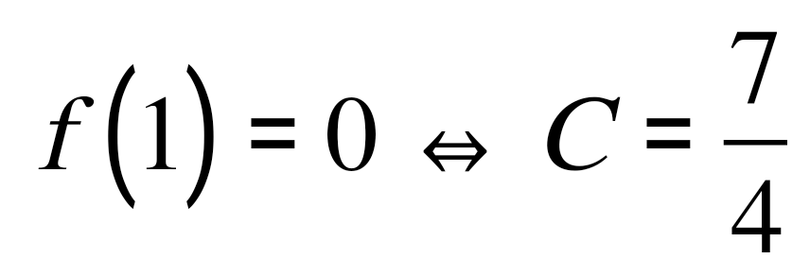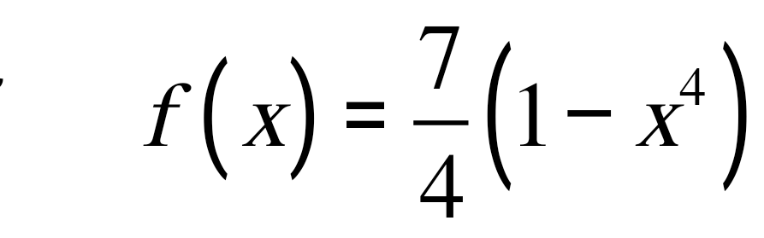
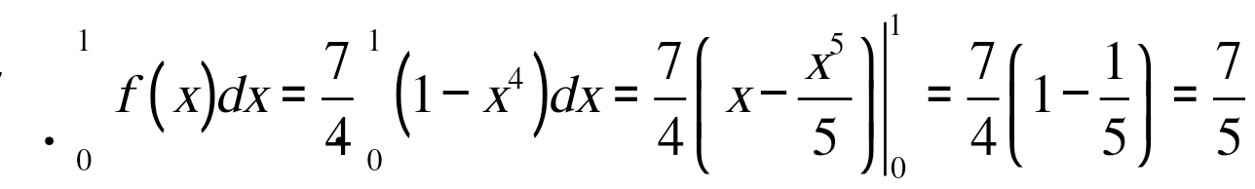
---HẾT---

